**BỘ CÔNG THƯƠNG**

**TRƯỜNG ĐẠI HỌC CÔNG NGHIỆP TP.HCM**

**KHOA CÔNG NGHỆ ĐIỆN**



**KHÓA LUẬN TỐT NGHIỆP**

***Đề tài:***

**THIẾT KẾ MÔ HÌNH SẠC NHANH CHO PIN LITHIUM-ION**

**Giảng viên hướng dẫn**: TS. Trần Tấn Tài

**Sinh viên thực hiện**: Hồ Công Trình

**MSSV**: 19502231

**Lớp**: DHDI15B

**Khoá**: 2019 – 2023

*Tp. Hồ Chí Minh, tháng 6 năm 2023*

**BỘ CÔNG THƯƠNG**

**TRƯỜNG ĐẠI HỌC CÔNG NGHIỆP TP.HCM**

**KHOA CÔNG NGHỆ ĐIỆN**



**KHÓA LUẬN TỐT NGHIỆP**

***Đề tài:***

**THIẾT KẾ MÔ HÌNH SẠC NHANH CHO PIN LITHIUM-ION**

Giảng viên hướng dẫn: TS. Trần Tấn Tài

Sinh viên thực hiện: Hồ Công Trình

MSSV: 19502231

Lớp: DHDI15B

Khoá: 2019 – 2023

*Tp. Hồ Chí Minh, tháng 6 năm 2023*

**TRƯỜNG ĐẠI HỌC CÔNG NGHIỆP TP. HCM**

**KHOA CÔNG NGHỆ ĐIỆN**

#### PHIẾU GIAO NHIỆM VỤ KHÓA LUẬN TỐT NGHIỆP

1. **Họ và tên sinh viên/ nhóm sinh viên được giao đề tài**

(1): Hồ Công Trình MSSV: 19502231

1. **Tên đề tài**

THIẾT KẾ MÔ HÌNH SẠC NHANH CHO PIN LITHIUM-ION.

1. **Nhiệm vụ**

|  |
| --- |
| **Tổng quan về các cấu hình bộ sạc và kỹ thuật sạc nhanh cho pin Lithium – Ion trên thế giới và Việt Nam** |
| * Tổng quan về các mô hình chuyển đổi công suất ứng dụng trong sạc pin |
| * Nghiên cứu các nguyên lý và phương pháp sạc nhanh cho xe điện |
| **Nghiên cứu, phân tích, mô phỏng và thiết kế mô hình** |
| * Xây dựng chương trình mô phỏng cấu trúc mạch sạc, khảo sát lựa chọn cấu hình tối ưu. |
| * Nghiên cứu cấu trúc và chức năng của vi điều khiển TMS320F28379D, các tính năng hỗ trợ cho việc thiết kế bộ sạc. |
| * Nghiên cứu thiết kế mạch điều khiển, mạch driver, mạch công suất cho bộ sạc. |
| **Thi công mô hình, lấy kết quả khảo sát** |
| * Thi công mô hình mạch driver |
| * Thi công mô hình mạch điều khiển, mạch công suất |
| * Khảo sát kết quả, phân tích hiệu quả mô hình |

1. **Kết quả dự kiến**

|  |
| --- |
| **Tổng quan về các cấu hình bộ sạc và kỹ thuật sạc nhanh cho pin Lithium – Ion trên thế giới và Việt Nam** |
| * Báo cáo tổng quan về các dạng mô hình trong và ngoài nước |
| * Báo cáo tổng quan về ứng dụng sạc pin nhanh |
| **Nghiên cứu, phân tích, mô phỏng và thiết kế mô hình** |
| * Chương trình mô phỏng chuyển đổi công suất ứng dụng sạc pin |
| * Chương trình điều khiển triển khai trên DSP TMS32F28379D |
| * Thông số thiết kế, lựa chọn linh kiện, cấu hình mạch |
| **Thi công mô hình, lấy kết quả khảo sát** |
| * Mô hình mạch điều khiển |
| * Mô hình mạch lái và mạch công suất |

|  |  |
| --- | --- |
| **Giảng viên hướng dẫn** | *Tp. HCM, ngày tháng năm 20….*  Sinh viên |
| **Trưởng bộ môn** | |

#### NHẬN XÉT CỦA GIẢNG VIÊN HƯỚNG DẪN

#### LỜI CẢM ƠN

Trước hết, em muốn bày tỏ lòng biết ơn đến TS Trần Tấn Tài, đã tận tình hướng dẫn và giúp đỡ về chuyên môn trong suốt quá trình em hoàn thành khóa luận tốt nghiệp này. Nhờ sự chỉ dẫn và cung cấp kiến thức thầy, em đã có cơ hội khám phá và nghiên cứu sâu hơn về lĩnh vực điện tử công suất. Sự động viên và hỗ trợ từ phía TS Trần Tấn Tài đã truyền cảm hứng và thúc đẩy em vượt qua những khó khăn trong quá trình nghiên cứu và thực hiện đề tài này.

Em cũng gửi lời cảm ơn đến các thành viên của Lab IUHPEAL - Khoa Điện, đã nhiệt tình hỗ trợ trong suốt quá trình em thực hiện khóa luận. Nhờ sự giúp đỡ của mọi người, em đã có môi trường nghiên cứu và học tập để trau dồi kỹ năng, kiến thức của mình.

Cuối cùng, em xin gửi lời cảm ơn chân thành đến toàn thể thầy cô khoa Điện, Trường Đại học Công nghiệp trong 4 năm qua đã tận tâm truyền đạt kiến thức. Từ việc cung cấp các phòng thí nghiệm hiện đại và trang thiết bị tiên tiến cho đến việc tổ chức các cuộc thi, hội thảo, các dự án nghiên cứu và hợp tác với các doanh nghiệp… nhà trường và khoa đã tạo điều kiện thuận lợi, sân chơi cho sinh viên chúng em có cơ hội được nghiên cứu, học tập và đóng góp cho cộng đồng.

Xin chân thành cảm ơn và kính chúc sức khỏe, thành công cho TS Trần Tấn Tài, Lab IUHPEAL, Khoa Điện và toàn thể thầy cô khoa Điện, Trường Đại học Công nghiệp.

MỤC LỤC

PHIẾU GIAO NHIỆM VỤ KHÓA LUẬN TỐT NGHIỆP i

NHẬN XÉT CỦA GIẢNG VIÊN HƯỚNG DẪN iii

LỜI CẢM ƠN iv

CHƯƠNG 1 PHẦN MỞ ĐẦU 1

1.1. Tổng quan về nhu cầu sử dụng xe điện và sạc nhanh cho pin 1

1.2. Mục tiêu của đề tài 2

1.2.1. Mục tiêu chính 2

1.2.2. Mục tiêu cụ thể 3

1.3. Phương pháp nghiên cứu 3

1.4. Ý nghĩa 3

1.5. Phạm vi nghiên cứu 4

CHƯƠNG 2 GIỚI THIỆU 5

2.1. Tại sao lại là pin Li-ion 5

2.2. Cấu tạo của pin Li-ion [3] 6

2.2.1. Điện cực âm (cathode): Xác định dung lượng và điện áp của pin 6

2.2.2. Điện cực dương (anode): gửi các electron qua dây dẫn 7

2.2.3. Chất điện phân: Chỉ cho phép các ion di chuyển 7

2.2.4. Dải phân cách: Ngăn cách giữ cực dương và cực âm của pin 8

2.3. Nguyên lý hoạt động của pin Li-ion [4] 9

2.3.1. Trạng thái xả (phóng điện) 9

2.3.2. Trạng thái sạc (tích điện) 9

2.4. Các thông số cơ bản trên pin 11

2.5. Một số khái niệm và các khía cạnh quan trọng 12

2.6. Các phương pháp sạc nhanh cho pin Li-ion 15

2.6.1. Phương pháp sạc đơn giản 15

2.6.2. Phương pháp tối ưu 16

2.6.3. Phương pháp được sử dụng 22

2.7. Cơ bản về hiệu chỉnh hệ số công suất 23

2.7.1. Định nghĩa 23

2.7.2. Hiệu chỉnh hệ số công suất và giảm sóng hài 25

2.7.3. Các dạng mạch PFC 26

CHƯƠNG 3 CẤU TRÚC CHUYỂN ĐỔI CỦA MẠCH SẠC 27

3.1. Cấu trúc cơ bản của một bộ sạc 27

3.2. Cấu trúc bộ biến đổi AC-DC PFC 27

3.2.1. Các chế độ hoạt động 27

3.2.2. Các cấu hình AC-DC PFC thông dụng 30

3.3. Cấu trúc bộ biến đổi DC-DC cách ly 33

3.4. Nguyên lý hoạt động 35

3.4.1. Nguyên lý bộ chuyển đổi AC-DC PFC truyền thống 35

3.4.2. Mô hình bộ chuyển đổi tăng áp PFC 39

3.4.3. Bộ chuyển đổi Forward 2 khóa DC-DC 42

3.5. Mô hình Pin (tải) 51

3.6. Mô hình bộ điều khiển 51

3.6.1. Cấu trúc tổng quát 51

3.6.2. Cấu trúc bộ điều khiển PFC AC-DC 52

3.6.3. Cấu trúc bộ điều khiển DC-DC và các trạng thái sạc 54

CHƯƠNG 4 THIẾT KẾ MÔ HÌNH 56

4.1. Đối tượng thiết kế 56

4.2. Mạch công suất 57

4.2.1. Tính toán cho mạch PFC AC-DC 57

4.2.2. Tính toán thiết kế mạch Forward 2 khóa trong chế độ CCM 63

4.2.3. Thiết kế PCB của mạch công suất 69

4.3. Mạch cảm biến 74

4.3.1. Cảm biến áp 75

4.3.2. Cảm biến dòng 77

4.4. Mạch lái 77

4.5. Mạch điều khiển 79

CHƯƠNG 5 KẾT QUẢ MÔ PHỎNG VÀ THỰC NGHIỆM 85

5.1. Mô phỏng 85

5.1.1. Xây dựng mô hình mô phỏng 85

5.1.2. Kết quả mô phỏng 87

5.2. Kết quả thực nghiệm 93

5.2.1. Mô hình thực nghiệm 93

5.2.2. Kết quả thực nghiệm 95

CHƯƠNG 6 KẾT LUẬN 99

6.1. Kết luận 99

6.2. Hướng phát triển 99

PHỤ LỤC 105

DANH MỤC TỪ VIẾT TẮT

|  |  |
| --- | --- |
| CC-CV | Dòng điện không đổi - điện áp không đổi |
| BMS | Battery management system: Hệ thống quản lý pin |
| TC-CC-CV | Trickle charge-constant current-constant voltage charging method: Phương pháp sạc với dòng áp không đổi và nhỏ giọt ở giai đoạn cuối |
| SOH | Tỉ lệ giữa dung lượng tối đa (thời điểm hiện tại) với dung lượng tối đa được thiết kế. |
| SOC | Phần năng lượng đang có trong Pin |
| GP | Grey-predict: dự báo xám |
| ACS | The ant colony system: thuật toán đàn kiến |
| CCCF-PC | Constant current constant frequence - Pulse charge |
| AC | Alternating Current: Dòng điện xoay chiều |
| DC | Direct Current: Dòng điện một chiều |
| CCM | Continuous conduction mode: Chế độ dẫn liên tục |
| ASOC | Absolute State-Of-Charge: Trạng thái tuyệt đối |
| RSOC | Relative State-of-Charge: Trạng thái tương đối |
| CCM | Continuous conduction mode: Chế độ dẫn liên tục |
| DCM | Discontinuous conduction mode: Chế độ dẫn không liên tục |
| CRM | Critical conduction mode: Chế độ dẫn tới hạn |
| PFC | Power factor correction: Hiệu chỉnh hệ số công suất |
| THD | Total Harmonic Distortion: Tổng méo hài |
| EMI | Electromagnetic interference: nhiễu điện từ |
| MOSFET | Transistor hiệu ứng trường |
| Li-ion | Lithium ion |

DANH SÁCH CÁC HÌNH VẼ

Hình 2.1 4 thành phần của của Pin lithium-Ion 6

Hình 2.2 Cấu tạo điện cực âm của Pin 7

Hình 2.3 Chất điện phân trong pin 7

Hình 2.4 Dải ngăn cách 2 điện cực của trong pin 8

Hình 2.5 Trạng thái xả của Pin 9

Hình 2.6 Quá trình sạc 10

Hình 2.7 Các thông số cơ bản của pin 11

Hình 2.8 Điện áp, dung lượng pin ở các mức nạp, xả khác nhau 12

Hình 2.9 Điện áp, dung lượng pin ở các điều kiện nhiệt độ khác nhau 13

Hình 2.10 Khả năng duy trì điện tích ở các nhiệt độ khác nhau 14

Hình 2.11 Trạng thái dòng điện và điện áp ở chế độ sạc tối ưu CC-CV 16

Hình 2.12 Sạc CC với 5 trạng thái với điều kiện chuyển đổi dựa trên điện áp ngưỡng 18

Hình 2.13 Dòng điện và nhiệt độ nhiệt độ pin được sạc theo phương pháp mô hình nhiệt 20

Hình 2.14 Đặc điểm đầu vào của nguồn cấp khi không có PFC 23

Hình 2.15 Lượng sóng hài của dạng sóng dòng điện ở hình 2.13 24

Hình 2.16 Đặc tuyến nguồn điện với hệ số công suất được hiệu chỉnh gần như hoàn hảo 25

Hình 2.17 Ví dụ cho dạng mạch PFC thụ động 26

Hình 2.18 Sơ đồ khối bộ nguồn AC/DC với PFC tích cực 26

Hình 3.1 Cấu trúc chung của các bộ sạc hiện nay 27

Hình 3.2 Dạng sóng của mạch PFC hoạt động ở chế độ CCM [22] 28

Hình 3.3 Dạng sóng của mạch PFC hoạt động ở chế độ CRM [22] 29

Hình 3.4 Dạng sóng của mạch PFC hoạt động ở chế độ DCM 29

Hình 3.5 Cấu trúc bộ chuyển đổi tăng áp PFC truyền thống 31

Hình 3.6 Cấu trúc bộ biến đổi PFC không cầu đi-ốt 31

Hình 3.7 Cấu trúc bộ biến đổi PFC xen kẻ 32

Hình 3.8 Cấu trúc Flyback truyền thống 34

Hình 3.9 Cấu trúc bộ chuyển đổi Forward 2 khóa 34

Hình 3.10 Mạch tăng áp PFC 35

Hình 3.11 Trạng thái mạch khi khóa S1 đóng 36

Hình 3.12 Trạng thái mạch khi khóa S1 ngắt 36

Hình 3.13 Mạch tương đương khi  37

Hình 3.14 Mạch tương đương khi  38

Hình 3.15 Dạng sóng của dòng điện cuộn cảm và điện áp trên tụ 38

Hình 3.16 Dòng điện Iac và dòng điện trong cuộn cảm IL 39

Hình 3.17 Sơ đồ khối bộ chuyển đổi tăng áp PFC 40

Hình 3.18 Biểu diễn hàm truyền của bộ chuyển đổi PFC 41

Hình 3.19 Bộ chuyển đổi Forward 2 khóa 42

Hình 3.20 Các khoảng thời gian hoạt động của mạch Forward 2 khóa 43

Hình 3.21 Mạch tương đương trong khoảng thời gian  44

Hình 3.22 Mạch tương đương trong khoảng thời gian  46

Hình 3.23 Mạch tương đương trong khoảng thời gian  47

Hình 3.24 Dòng điện từ tăng lên sau mỗi chu kì nếu biến áp không được đặt lại 48

Hình 3.25 Đường dẫn của dòng điện trong giai đoạn 2 MOSFET đóng 49

Hình 3.26 Đường dẫn của dòng điện trong giai đoạn 2 MOSFET ngắt 49

Hình 3.27 Dạng sóng lý tưởng trong quá trình vận hành của bộ biến đổi Forward 2 khóa 50

Hình 3.28 Mạch tương đương RC của Pin 51

Hình 3.29 Cấu trúc tổng quát bộ điều khiển của mô hình 51

Hình 3.30 Cấu trúc tổng quan bộ điều khiển mạch PFC 52

Hình 3.31 Chi tiết bộ điều khiển mạch PFC 53

Hình 3.32 Cấu trúc tổng quan bộ điều khiển mạch DC-DC và sạc cho Pin 54

Hình 3.33 Đặc tính công suất được điều khiển để sạc Pin 54

Hình 3.34 Chi tiết bộ điều khiển mạch DC-DC 55

Hình 4.1 Minh họa mô hình Pin từ 10 cell pin 18650 57

Hình 4.2 Pin NCR18650GA 57

Hình 4.3 Lõi Ferrite xanh D = 40mm 58

Hình 4.4 Cuộn lọc PFC sau khi quấn 58

Hình 4.5 Cầu đi-ốt KBL410 4A 1KV 59

Hình 4.6 Hình 4.4 Thông số kỹ thuật MOSFET IRFP460 500V 20A N-chanel 60

Hình 4.7 Đi-ốt HER506 62

Hình 4.8 Các thông số vận hành tối đa của tối đa của đi-ốt HER506 62

Hình 4.9 Cuộn cảm DC-DC sau khi quấn 64

Hình 4.10 Đi-ốt HER506 được sử dụng cho mạch DC-DC Forward 65

Hình 4.11 Lõi Ferrite PC40 35x21x10mm 66

Hình 4.12 Biến áp sau khi khi quấn xong 66

Hình 4.13 MOSFET IRFP460 67

Hình 4.14 Nhóm cấp nguồn và lọc EMI đầu vào 69

Hình 4.15 MOSFET , cuộn cảm, đi-ốt và tụ lọc đầu ra DC của mạch PFC 69

Hình 4.16 Cấu trúc mạch DC-DC Forward 2 khóa và 2 điốt kẹp 70

Hình 4.17 Chỉnh lưu và bộ lọc đầu ra của mạc DC-DC 70

Hình 4.18 Đèn báo nguồn 5 của IC cảm biến, các Bus cắm cảm biến và tín hiệu điều khiển PWM 70

Hình 4.19 Thiết kế 3D của mô hình 71

Hình 4.20 Lớp đồng dây dẫn phần Top layer của mạch 72

Hình 4.21 Lớp đồng dây dẫn phần Bottom layer của mạch 72

Hình 4.22 Mạch công suất sau khi gia công PCB 73

Hình 4.23 Mạch công suất sau khi lắp hoàn thiện 73

Hình 4.24 Các thông số đo lường yêu cầu của mô hình 74

Hình 4.25 Opamp cách ly HCPL A7800A và sơ đồ nguyên lý 75

Hình 4.26 Sơ đồ nguyên lý mạch cảm biến áp sử dụng Opamp cách ly 75

Hình 4.27 IC Opamp đôi LM358 76

Hình 4.28 IC cảm biến dòng điện Hall ACS712T-050B 77

Hình 4.29 Kiểu mạch lái đơn giản phổ biến 78

Hình 4.30 IC lái opto TLP5754 79

Hình 4.31 Mạch lọc thông thấp 79

Hình 4.32 Khối DSP F28379D 80

Hình 4.33 Nguyên lý khối mạch lái 80

Hình 4.34 Nguyên lý khối mạch cảm biến áp 81

Hình 4.35 Bộ lọc thông thấp các tín hiệu cảm biến và Zenner bảo vệ trước đi đưa về DSP 81

Hình 4.36 3D của mạch PCB 82

Hình 4.37 2D của mạch PCB 82

Hình 4.38 Lớp đồng dây dẫn Top layer của mạch 83

Hình 4.39 Lớp đồng dây dẫn Bottom layer của mạch 83

Hình 4.40 Mạch điều khiển sau khi gia công PCB 84

Hình 4.41 Mạch điều khiển sau khi lắp hoàn chỉnh 84

Hình 5.1 Mạch công suất PFC AC-DC 85

Hình 5.2 Bộ điều khiển mạch PFC ở chế độ CCM 85

Hình 5.3 Mạch công suất DC-DC 86

Hình 5.4 Mô hình tải - Pin trong mô phỏng ở 2 trạng thái CC và CV 86

Hình 5.5 Bộ điều khiển mạch DC-DC với 2 chế độ CC và CV 86

Hình 5.6 Điện áp DC bus 88

Hình 5.7 Điện áp nguồn / 100 (xanh) và dòng điện nguồn (đỏ) 88

Hình 5.8 Dòng điện qua khóa (IGBT7) và dòng điện qua cuộn cảm (IL) lọc PFC 89

Hình 5.9 Dòng điện qua MOSFET (IGBT7) và đi-ốt PFC (D1) 89

Hình 5.10 Điện áp cổng MOSFET (PFC), điện áp trên tụ lọc DC bus (Vo) và dòng điện qua cuộn cảm (iL) của mạch PFC. 90

Hình 5.11 Hệ số công suất đầu vào và độ méo dạng hài của dòng điện trong 1 chu kì 90

Hình 5.12 Dạng sóng điện áp trên cuộn sơ cấp (Vpri) và cuộn thứ cấp (Vsec ) của máy biến áp 91

Hình 5.13 Dòng điện qua 2 đi-ốt kẹp (D10) và dòng qua 2 MOSFET (MOS6) của bộ DC-DC 91

Hình 5.14 Dòng điện qua 2 đi-ốt chỉnh lưu mạch DC-DC 92

Hình 5.15 Dòng điện qua cuộn cảm DC-DC (IL3) và đi-ốt chỉnh lưu (ID4) 92

Hình 5.16 Dòng điện tải (trên) và điện áp tải (dưới) được điều khiển ở chế độ CC và CV. 93

Hình 5.17 Mô hình thực nghiệm 94

Hình 5.18 Mạch công suất 94

Hình 5.19 Mạch điều khiển, mạch cảm biến và mạch lái 95

Hình 5.20 Xung kích MOSFET (5V/div, 10us/div) 95

Hình 5.21 Điện áp 390V trên tụ DC bus (5V/div, 25ns/div) 96

Hình 5.22 Điện áp trên cuộn dây sơ cấp máy biến áp khi không tải (50V/div, 5us/div) 96

Hình 5.23 Điện áp trên cuộn dây sơ cấp biến áp khi có tải (50V/div, 5us/div) 97

Hình 5.24 Điện áp trên cuộn sơ cấp biến áp (50V/div, 5us/div) 97

Hình 5.25 Điện áp đầu tải khi điều khiển ổn định 3.3A trên tải trở 10 Ohm (5V/div) 98

Hình 5.26 Điện áp đầu cuối được ổn định 42V trên tải 100 Ohm (5V/div) 98

DANH SÁCH CÁC BẢNG

Bảng 2.1 So sánh đặc điểm của các phương pháp sạc 21

Bảng 3.1 So sánh tổng quan các chế dộ hoạt động của mạch PFC [22] 30

Bảng 3.2 So sánh tổng quan các cấu hình chuyển đổi PFC phổ biến [32] 32

Bảng 4.1 Thông số thiết kế của mô hình 56

Bảng 4.2 Thông số kỹ thuật mô hình pin (tải) 56

Bảng 4.3 Thông số kỹ thuật mạch PFC 57

Bảng 4.4 Thông số thiết kế mạch Forward 2 khóa ở chế độ CCM 63

Bảng 4.5 So sánh các cấu hình cảm biến cách ly 74

Bảng 5.1 Thông số mạch mô phỏng 87

# PHẦN MỞ ĐẦU

## Tổng quan về nhu cầu sử dụng xe điện và sạc nhanh cho pin

Giao thông vận tải là một yêu cầu cơ bản và đặc biệt thiết yếu trong cuộc sống hiện đại, tuy nhiên động cơ đốt trong truyền thống được sử dụng đang nhanh chóng trở nên lỗi thời do các nhược điểm của nó. Các phương tiện chạy bằng nhiên liệu hóa thạch gây ô nhiễm cao đang nhanh chóng được thay thế bằng các phương tiện chạy hoàn toàn bằng điện. Xe điện có thể tác động trực tiếp vào việc hạn chế phát thải khí nhà kính, đặc biệt là khí thải độc hại như NOx, SOx, CO2 và PM2.5 (Sun., 2016, Wolbertus., 2018), cải thiện chất lượng không khí và làm giảm tiếng ồn đô thị. Do đó chính phủ các nước đang ra sức hỗ trợ, thúc đẩy và đưa ra những mục tiêu cho trong việc phát triển, phổ biến xe điện trong đời sống. Ngoài những ý nghĩa tích cực về mặt môi trường, động cơ của các phương tiện sử dụng điện có những ưu điểm vượt trội hơn so với động cơ truyền thống. Chúng có momen lớn và khả năng tăng tốc tốt hơn. Hiệu suất chuyển đổi năng lượng cao hơn từ 2 đến 5 lần so với động cơ đốt trong, cộng với việc chi phí điện trên mỗi kilomet thấp hơn nhiều so với xăng. Chi phí bảo dưỡng cũng thấp hơn do có ít các thành phần chuyển động trên xe. Điều đó cho thấy vận hành một chiếc xe điện mang lại rất nhiều lợi ích cũng như tiết kiệm nhiều khoản chi phí khác nhau. Đứng trước xu hướng này, các doanh nghiệp trong ngàng đang ra sức đẩy nhanh tốc độ nghiên cứu, phát triển và hoàn thiện công nghệ cho xe, kết quả là hàng trăm mẫu xe đã được ra mắt kể từ 2010 đến nay, từ những dòng xe lai giữa điện và nhiên liệu hóa thạch đến các dòng xe sử dụng hoàn toàn bằng điện.

Đi cùng với nhu cầu bảo vệ môi trường và giảm thiểu sự phụ thuộc vào nhiên liệu hóa thạch, trong khi nhu cầu sử dụng năng lượng ngày một tăng cao, vì thế năng lượng tái tạo đang dần trở nên phổ biến trong đời sống. Nỗ lực hiện nay là tăng cường sử dụng các nguồn năng lượng sạch càng nhiều càng tốt. Vấn đề chính với nguồn nhiên liệu này là sự thiếu ổn định, đặc điểm này làm tăng tầm quan trọng của phương tiện lưu trữ để cung cấp điện khi nhu cầu sử dụng tăng cao. Pin là một hệ thống điện hóa có thể lưu trữ năng lượng hiệu quả và cung cấp khi cần thiết, pin sạc gần đây là điểm thu hút chính của các ứng dụng lưu trữ năng lượng cho các thiết bị, hệ thống di động, trong đó có xe điện. Do đó, nhu cầu về pin sạc tăng cao, pin lithium ion (Li-ion) có điện áp hoạt động cao, năng lượng lưu trữ lớn, phạm vi nhiệt độ hoạt động rộng, tuổi thọ cao hơn hẳn các công nghệ pin khác. Với đặc điểm đặc biệt này, pin Li-ion đã trở thành một trong những nguồn năng lượng hứa hẹn nhất cho xe điện, xe hybrid, thiết bị điện tử di động và hệ thống lưu trữ năng lượng. Bất chấp sự quan tâm như vậy nhiều người vẫn e ngại trước sự chuyển đổi này, một trong những lý do đó là phạm vi hoạt động hạn chế và cần nhiều thời gian để sạc pin điện hơn so với các phương tiện sử dụng nhiên liệu hóa thạch truyền thống. Công nghệ sạc nhanh trở nên cần thiết trong lĩnh vực công nghệ sạc pin lithium-ion. Trong lĩnh vực thiết bị di động như điện thoại thông minh và máy tính xách tay, một số kỹ thuật sạc nhanh đã được giới thiệu nhưng công nghệ sạc nhanh trong lĩnh vực xe điện, xe đạp và xe máy điện vẫn đang được phát triển. Đối với thị trường đầy hứa hẹn này, công nghệ sạc nhanh đã nhận được sự quan tâm cao từ cả nhà sản xuất và giới học thuật. Vì lý do này, đề tài hiện tại tập trung vào việc nghiên cứu thiết kế một mô hình có khả năng sạc nhanh cho xe điện sử dụng pin Lithium - Ion, tối ưu thời gian sạc cho các thiết bị di động, khai thác tối đa các lợi ích của pin điện và các thiết bị sử dụng nguồn năng lượng từ pin, làm tiền để để phát triển các bộ sạc nhanh cho pin Li - Ion sau này.

## Mục tiêu của đề tài

### Mục tiêu chính

Phát triển mô hình sạc pin nhanh cho xe điện, giúp giảm thời gian sạc mà không làm giảm tuổi thọ của pin Li-Ion nhằm khai thác hiệu quả các phương tiện và các thiết bị sử dụng nguồn năng lượng này. Từ đó, làm cơ sở cho các nghiên cứu tiếp theo về những trạm sạc với công suất cao hơn, trạm sạc không dây, khai thác các nguồn năng lượng từ lưới điện 3 pha, các nguồn năng lượng tái tạo như năng lượng mặt trời, năng lượng sinh hóa....

### Mục tiêu cụ thể

* Xây dựng bộ sạc nhanh, khai thác nguồn năng lượng từ lưới điện 1 pha.
* Cải thiện 135% tốc độ sạc so với bộ sạc thông thường.
* Có khả năng sạc nhanh cho xe điện sử dụng pin Lithium - Ion 36V với công suất < 150W, hiệu suất chuyển đổi năng lượng lên đến 85%.
* Hệ số công suất đầu vào được duy trì cosφ > 0.9
* Mô hình hoạt động ổn định, độ tin cậy cao, đảm bảo an toàn trong quá trình vận hành.

## Phương pháp nghiên cứu

Đề tài sử dụng các phương pháp thu thập dữ liệu, tham khảo các mô hình, mô phỏng, tính toán thiết kế và thực nghiệm.

* *Nghiên cứu về các bộ chuyển đổi công suất AC - DC, DC - DC ứng dụng cho sạc pin:* Tham khảo tài liệu, thu thập dữ liệu thứ cấp. Lựa chọn cấu hình phù hợp cho bộ chuyển đổi sử dụng trong mô hình. Xây dựng sơ đồ nguyên lý
* *Tính toán thiết kế:* Tính toán thiết kế tối ưu cho mô hình.
* *Mô phỏng:* Sử dụng phần mềm Psim mô phỏng kết quả tính toán cho mạch. So sánh, đánh giá, lấy kết quả phân tích và hiệu chỉnh.
* *Thực nghiệm:* xây dựngmô hình phần cứng thực tế,thu thập dữ liệu sơ cấp, phân tích và đánh giá hiệu quả của mô hình.

## Ý nghĩa

Một vài trong những mối quan tâm, trở ngại của người dùng khi quyết định chuyển từ phương tiện truyền thống sử dụng nhiên liệu hóa thạch sang xe điện là cơ sở hạ tầng trạm sạc, phạm vi hoạt động của xe và thời gian nạp lại nhiên liệu quá lâu. Do đó việc xây dựng các cơ sở hạ tầng trạm sạc công cộng, trạm sạc cá nhân, đặc biệt tối ưu tốc độ sạc là giải pháp hữu hiệu trong việc áp dụng- nhanh chóng các phương tiện sử dụng điện vào đời sống. Vì lý do đó, trong đề tài này, nhóm nghiên cứu đã tập trung vào phân tích, nghiên cứu hệ thống lưu trữ năng lượng trên xe điện, cụ thể là pin Lithium - Ion và hệ thống sạc cho xe, so sánh đánh giá các bộ sạc pin đã tồn tại, từ đó xây dựng mô hình mô phỏng và mô hình thực nhiệm bộ sạc nhanh cho xe điện nói riêng cũng như pin Li-ion nói chung nhằm tối ưu thời gian sạc cho các thiết bị di động sử dụng pin, khai thác tối đa các lợi ích của pin điện và các thiết bị sử dụng nguồn năng lượng này. Từ đó làm tiền đề cho các nghiên cứu về lĩnh vực sạc pin sau này, phát triển những hệ thống lớn hơn, công suất cao, hiệu quả tốt hơn….

## Phạm vi nghiên cứu

Đề tài chỉ tập trung thiết kế mô hình, triển khai cấu hình các bộ chuyển đổi, ứng dụng vi điều khiển, để điều khiển công suất nhằm mục đích sạc nhanh cho pin Lithium-ion ứng dụng trên xe điện công suất nhỏ, đạt chuẩn các yêu cầu kỹ thuật. Vấn đề ước tính SOH, SOC, nội trở pin sẽ không được đề cập trong đề tài này.

# GIỚI THIỆU

## Tại sao lại là pin Li-ion

Vào những năm 1970, pin Lithium-ion lần đầu tiên được giới thiệu bởi nhà hóa học người Anh M. Stanley Whittingham và được Sony Energitech thương mại hóa lần đầu vào năm 1991 [1]. Trải qua nhiều lần thay đổi và cải tiến, đến nay nó đã trở thành đã cách mạng hóa cách chúng ta cung cấp năng lượng cho các thiết bị và phương tiện của mình. Chúng đã trở thành giải pháp lưu trữ năng lượng cho nhiều ứng dụng, từ điện thoại thông minh và máy tính xách tay đến ô tô điện và hệ thống năng lượng tái tạo. Sự phát triển của pin lithium-ion là kết quả công việc của các nhà khoa học và kỹ sư, gần đây nhất là đóng góp của ba nhà khoa học John B. Goodenough, M. Stanley Whittingham và Akira Yoshino trong việc phát triển các vật liệu xen kẽ cần thiết để sản xuất pin Li-ion và giành được giải Nobel hóa học 2019 [2].

Một trong những ưu điểm chính của pin lithium-ion là mật độ năng lượng cao. Điều này có nghĩa là chúng có thể lưu trữ một lượng lớn năng lượng trong một không gian nhỏ, khiến chúng trở nên lý tưởng cho các thiết bị di động và xe điện, giúp các thiết bị hoạt động trong thời gian lâu hơn, hiệu quả hơn. Một ưu điểm khác của pin lithium-ion là tuổi thọ dài. Không giống như các loại pin truyền thống cần được thay thế thường xuyên, pin lithium-ion có thể tồn tại trong vài năm mà không cần sạc trong thời gian dài. Điều này làm cho chúng trở thành một lựa chọn hiệu quả về chi phí để lưu trữ năng lượng lâu dài.

An toàn cũng là một cân nhắc quan trọng khi nói đến pin. Pin Lithium-ion được coi là loại pin tương đối an toàn và ổn định, ít có nguy cơ rò rỉ hoặc cháy nổ. Điều này là do chúng được thiết kế để ngăn chặn sự tích tụ nhiệt và áp suất, có thể gây cháy hoặc nổ.

Mặc dù có những ưu điểm này, song để giành chiến thắng trong cuộc cạnh tranh với các dòng xe sử dụng nhiên liệu truyền thống, các phương tiện sử dụng điện cần có hệ thống quản lý pin tối ưu, bảo đảm an toàn và các kỹ thuật sạc nhanh cần thiết hạn chế nhược điểm của loại phương tiện này.

## Cấu tạo của pin Li-ion [3]

Pin Li-ion bao gồm 4 thành phần chính: điện cực âm (cathode), điện cực dương (anode), chất điện phân và dải phân cách.

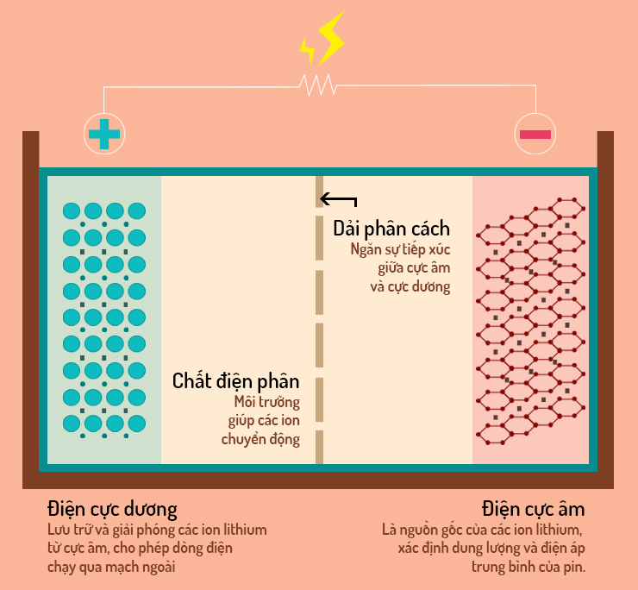

Hình . 4 thành phần của của Pin lithium-Ion

### Điện cực âm (cathode): Xác định dung lượng và điện áp của pin

Pin Lithium-ion tạo ra điện thông qua các phản ứng hóa học của lithium.

Tuy nhiên vì liti không ổn định ở dạng nguyên tố nên sự kết hợp giữa liti và oxy, oxit liti được sử dụng làm cực âm. Vật liệu can thiệp vào phản ứng điện cực của pin thực tế giống như Oxit lithium, được gọi là chất tác động. Nói cách khác, ở điện cực âm cua pin Li-ion, lithium oxit được sử dụng làm chất tác động.

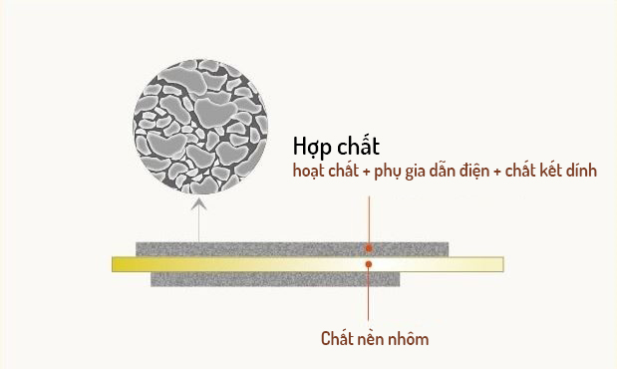

Hình . Cấu tạo điện cực âm của Pin

### Điện cực dương (anode): gửi các electron qua dây dẫn

Giống như cực âm, chất nền cực dương cũng được phủ bằng vật liệu hoạt tính. Hoạt chất của cực dương thực hiện vai trò cho phép dòng điện chạy qua mạch ngoài đồng thời cho phép hấp thụ/phát xạ thuận nghịch các ion liti giải phóng từ cực âm.

### Chất điện phân: Chỉ cho phép các ion di chuyển

Khi giải thích về điện cực âm và dương, chúng ta có đề cập rằng các ion lithium-ion di chuyển trong chất điện phân và các electron chuyển động trong dây dẫn. Ở đây chất điện phân đóng vai trò là phương tiện cho phép các ion di chuyển giữa cực âm và cực dương. Vật liệu có độ dẫn ion cao được sử dụng để các ion lithium di chuyển qua lại dễ dàng.

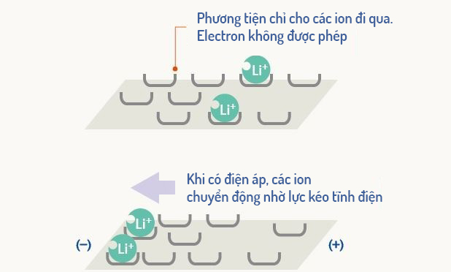

Hình . Chất điện phân trong pin

Chất điện phân cơ bản bao gồm muối, dung môi và chất phụ gia. Trong đó các muối là đường dẫn cho các ion di chuyển, dung môi là chất hữu cơ được sử dụng để hòa tan muối và các chất phụ gia được thêm vào với số lượng nhỏ cho các mục đích cụ thể. Các thành phần phổ biến có trong chất điện phân bao gồm EC, DMC và PC, v.v., đóng vai trò cực kì quan trọng trong hiệu suất của pin lithium-ion. Nếu muốn cải thiện tuổi thọ của chu kỳ pin, độ an toàn và các đặc tính truyền dẫn của lithium-ion, ta có thể bắt đầu cải thiện công thức chất điện phân và chất phụ gia điện phân. Chất điện phân pin lithium-ion phù hợp có thể tối đa hóa hiệu suất của pin lithium-ion.

### Dải phân cách: Ngăn cách giữ cực dương và cực âm của pin

Trong khi cực âm và cực dương xác định hiệu suất cơ bản của pin, chất điện phân và chất phân cách xác định độ an toàn của pin. Dải phân cách làm bằng polypropylene (PP) polyethylene (PE) và các loại nhựa khác, được đặt giữa bản cực dương và bản cực âm của pin. Lớp ngăn cách này chứa các lỗ nhỏ siêu dày đặc, để ngăn các dòng electron và cho phép các ion lithium có thể đi qua, hình thành nên một mạch sạc xả hoàn chỉnh.

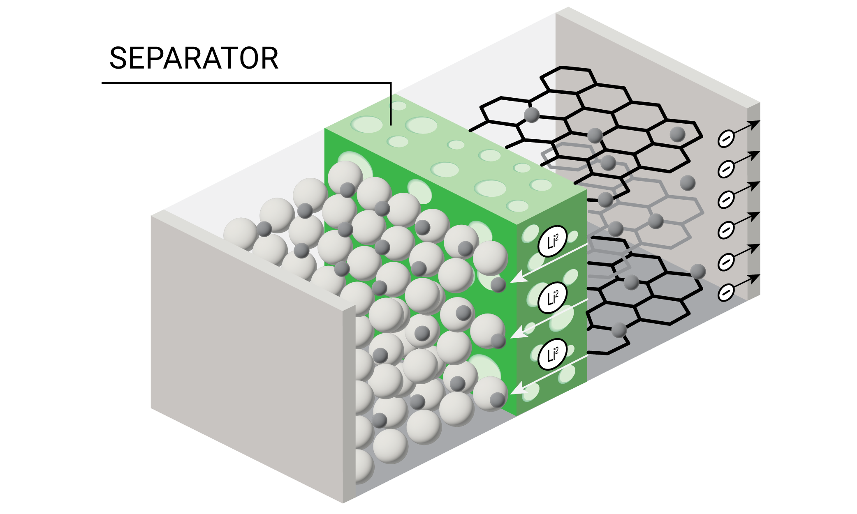

Hình . Dải ngăn cách 2 điện cực của trong pin

## Nguyên lý hoạt động của pin Li-ion [4]

### Trạng thái xả (phóng điện)

Các nguyên tử liti sẽ liên tục tách khỏi Graphite và tách khỏi nguyên tử của chúng để trở thành các Ion Liti, các electron từ cực âm thông qua dây dẫn đến cực dương để tham gia vào các nguyên tử Cobalt và từ đây dòng điện được sinh ra. Lúc này các Ion Liti mang điện tích dương được giải phóng khỏi điện cực âm và sử dụng chất điện phân làm môi trường truyền dẫn để khuếch tán đồng thời ngăn electron di chuyển qua nó. Khi Liti đến bên Cobalt, nó tự khuếch tán xen kẻ với Cobalt và Oxi để trung hòa điện tích tích tụ, giữu cho phản ứng liên tục và hình thành nên Lithium Cobalt oxide.

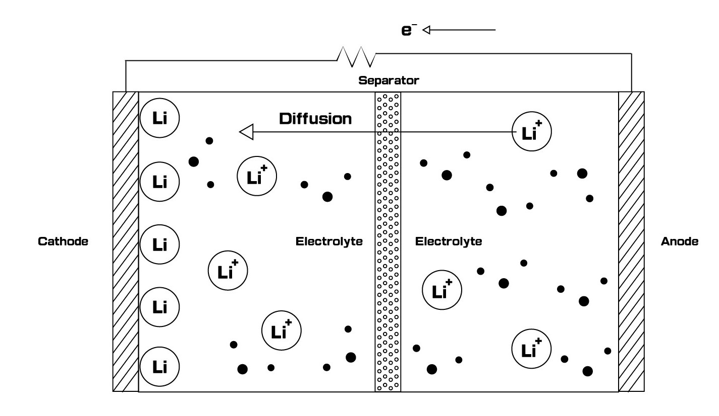

Hình . Trạng thái xả của Pin

Trong quá trình phóng điện, các electron chảy từ điện cực âm (cực dương) về phía điện cực dương (cực âm) qua mạch ngoài. Các phản ứng trong quá trình phóng điện làm giảm điện thế hóa học của tế bào, do đó, việc phóng điện sẽ truyền năng lượng từ tế bào đến bất cứ nơi nào dòng điện làm tiêu hao năng lượng của nó, chủ yếu là ở mạch ngoài.

### Trạng thái sạc (tích điện)

Trong quá trình nạp điện, các phản ứng và sự vận chuyển này diễn ra theo chiều ngược lại: các electron di chuyển từ điện cực dương sang điện cực âm thông qua mạch ngoài. Dòng điện đi vào pin sẽ tác động 1 lực lớn lên dòng electron theo hướng ngược lại chiều xả, các điện tử bị kéo ra khỏi Cobalt và loại bỏ các Ion Liti. Mặt khác các electron bị ép lên Graphite, kéo liti qua chất điện phân và trở lại lớp than chì.

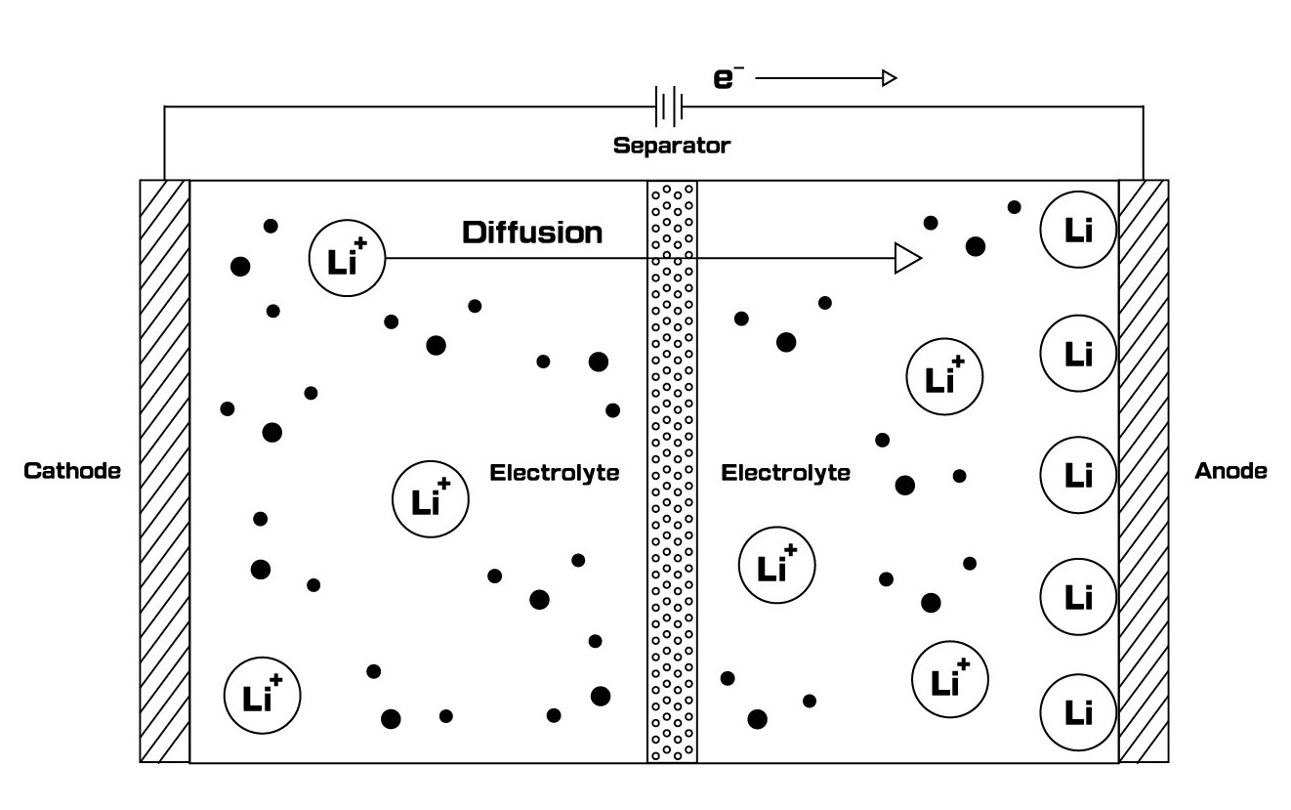

Hình . Quá trình sạc

Than chì và Cobalt Peroxide không tốt trong việc thu thập và phân phối các điện tử, do đó một lớp đồng dẫn điện được thêm vào cạnh than chì và một lớp nhôm dẫn điện được đặt bên cạnh Cobalt Peroxide. Hai lớp hoạt chất này được gọi là bộ thu.

Các phương trình phản ứng điện hóa xảy ra bên trong pin:

Nửa phản ứng xảy ra tại điện cực dương

⇌ (2.1)

Nửa phản ứng xảy ra tại điện cực âm

 ⇌(2.2)

Toàn bộ phản ứng (trái sang phải: xả, phải sang trái: sạc)

 (2.3)

­ Xả quá mức sẽ làm quá bão hòa Liti Coban oxit, dẫn đến việc tạo ra Liti oxit, có thể do phản ứng không thể đảo ngược sau đây:

 (2.4)

Sạc quá mức lên đến 5.2V dẫn đến quá trình tổng hợp coban (IV) oxit

 (2.5)

## Các thông số cơ bản trên pin

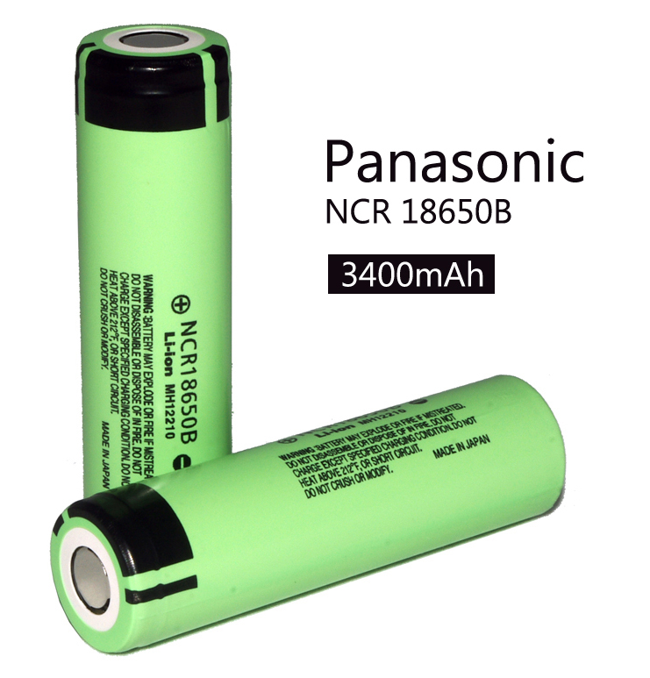

Hình . Các thông số cơ bản của pin

* ***Dung lượng:*** định mức tính bằng mAh hoặc Ah ở 1C - 1C là tốc độ xả mà tại đó pin được xả hết trong 1 giờ. Lưu ý rằng dung lượng thực tế của pin có thể khác rất xa hoặc tương đương so với lượng danh nghĩa.
* ***Điện áp định mức, sạc và xả:*** điện áp trên pin - ví dụ 3.6V, tối đa 4.2V và tối thiểu 2.5V, là điện áp từ khi pin được sạc đầy cho đến lúc pin cạn có điện thế trung bình là 3.6V. Tương tự điện áp khi pin đầy là 4.2V và khi pin cạn là 2.5V.
* ***Dòng sạc và xả tối đa:*** tốc độ sạc và xả tối đa cho phép. (ví dụ: 1C-2750mAh để sạc và 2C-5500mAh để xả ở 250C nghĩa là được phép sạc với dòng điện 2.75A và xả tối đa 5.5A trong một thời điểm ở nhiệt độ 250C).
* ***Nhiệt độ bảo quản:*** Tương thích với thời gian bảo quản
* ***Số chu kỳ được thiết kế*** ***(vòng đời của các tế bào pin):*** Ví dụ 500 chu kỳ với 80% công suất nghĩa là sau 500 chu kỳ sạc, hiểu suất của pin chỉ còn lại 80% so với định mức.
* ***Các biện pháp phòng ngừa an toàn và môi trường:*** Bao gồm nhiệt độ bảo quản, cách thức lưu trữ, tái chế, phân loại rác thải….
* ***Bảo vệ và không bảo vệ:*** đối với một số dòng pin, trên đó được thiết kế một mạch bảo vệ. Mạch này thường có các công dụng như tự động ngắt khi có các yếu tố điện áp thấp hơn điện áp tối thiểu, pin đầy, dòng xả cao hơn mức an toàn....

## Một số khái niệm và các khía cạnh quan trọng

* Trạng thái tích điện - SOC

Trạng thái tích điện thường được biểu thị bằng phần trăm và là mức độ năng lượng điện có sẵn trong tế bào pin. Vì năng lượng điện khả dụng thay đổi theo dòng điện nạp và xả, nhiệt độ và tuổi thọ, trạng thái tích điện cũng được xác định thông qua việc sử dụng hai thuật ngữ: Trạng thái tuyệt đối (ASOC) và Trạng thái tương đối (RSOC). [5]

Trạng thái tương đối duy trì trong khoảng 0% - 100% (100% khi được sạc đầy và 0% khi được xả hoàn toàn). Trạng thái tuyệt đối là một giá trị tham chiếu được tính theo giá trị dung lượng cố định được thiết kế khi tế bào được sản xuất. Trạng thái sạc tuyệt đối của một tế bào hoàn toàn mới được sạc đầy là 100% và ngay cả khi một tế bào cũ đã được sạc đầy, nó cũng không thể đạt 100% trong các điều kiện sạc và xả khác nhau [5].

Mối quan hệ giữa điện áp và dung lượng tế bào ở các tốc độ xả khác nhau được thể hiện trong hình bên dưới. Có thể thấy rằng với tốc độ xả cao hơn, dung lượng tế bào sẽ giảm. Dung lượng tế bào cũng giảm ở nhiệt độ thấp hơn.

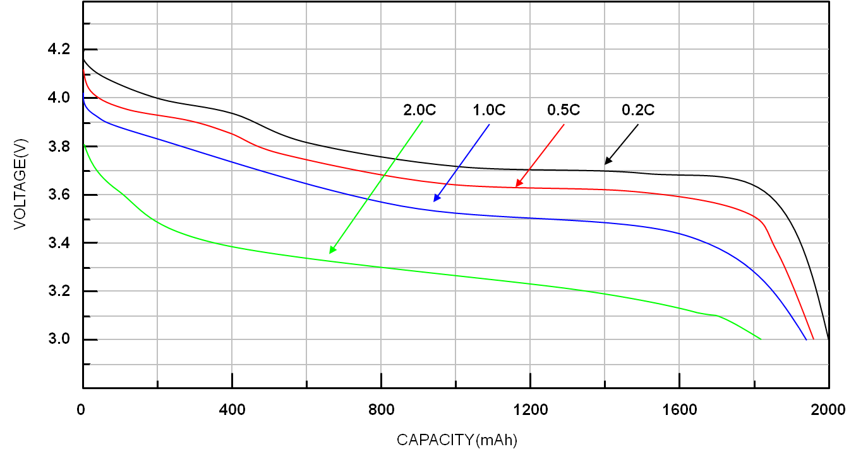

Hình . Điện áp, dung lượng pin ở các mức nạp, xả khác nhau

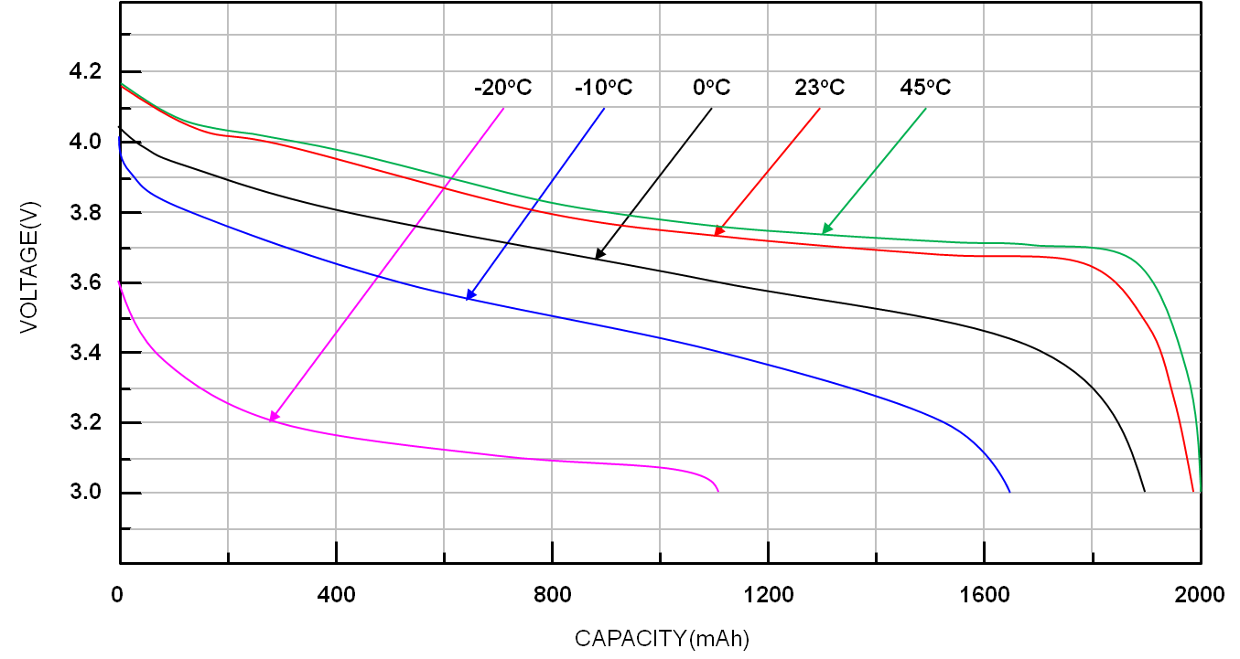

Hình . Điện áp, dung lượng pin ở các điều kiện nhiệt độ khác nhau

* Điện áp sạc tối đa

Mặc dù điện áp danh định của pin Li-ion với các hóa chất khác nhau thay đổi trong khoảng từ 3.2 đến 3.7 V, điện áp sạc của pin lithium thường là 4.2V và 4.35V, và giá trị điện áp này có thể thay đổi với sự kết hợp khác nhau của vật liệu của điện cực âm và điện cực dương.

* Sạc đầy

Theo tiêu chuẩn được chấp nhận rộng rãi, khi chênh lệch giữa điện áp của tế bào và điện áp sạc cao nhất nhỏ hơn 100mV và dòng sạc giảm xuống C/10, thì tế bào có thể được coi là đã được sạc đầy.

* Tốc độ nạp (sạc) và xả (giải phóng năng lượng)

Tốc độ sạc và xả là biểu thức của dòng sạc và dòng xả so với dung lượng của tế bào, cho biết khoảng thời gian mà tế bào sẽ tiếp tục cung cấp năng lượng trong quá trình sạc và tế bào sẽ mất bao nhiêu thời gian để được sạc đầy. Thuật ngữ 1C được sử dụng để biểu thị tốc độ dòng điện sẽ khiến tế bào được phóng điện hoàn toàn trong một giờ. Tốc độ sạc và xả khác nhau sẽ dẫn đến dung lượng sử dụng khác nhau. Nói chung, tốc độ sạc và xả càng lớn thì dung lượng khả dụng càng nhỏ.

* Chu kỳ tuổi thọ

Một chu kỳ là quá trình trải qua quá trình sạc và xả hoàn toàn bởi một tế bào.

Thông thường, sau 500 chu kỳ sạc-xả, dung lượng của một tế bào được sạc đầy sẽ giảm từ 12% đến 24% so với dung lượng được thiết kế [5].

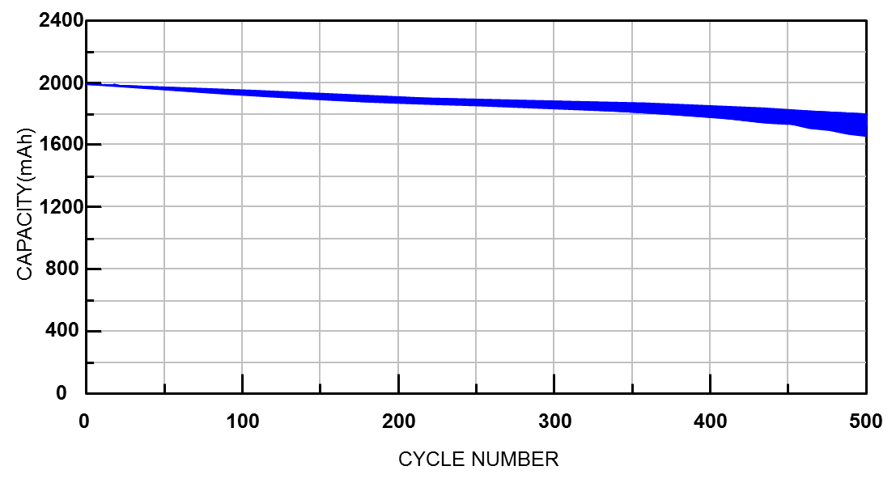

* Tự phóng điện

Khả năng tự phóng điện của tất cả các chất hóa học trong pin đều tăng ở nhiệt độ cao hơn. Tự phóng điện về cơ bản không phải là lỗi sản xuất mà là đặc tính của pin. Tuy nhiên, trong quá trình vận hành sản xuất và xử lý không đúng cách có thể làm tăng hiệu ứng này. Tốc độ tự xả thường tăng gấp đôi với mỗi lần tăng 10°C. Pin Li-ion có mức tự xả thấp, trong khoảng 1~2% mỗi tháng.

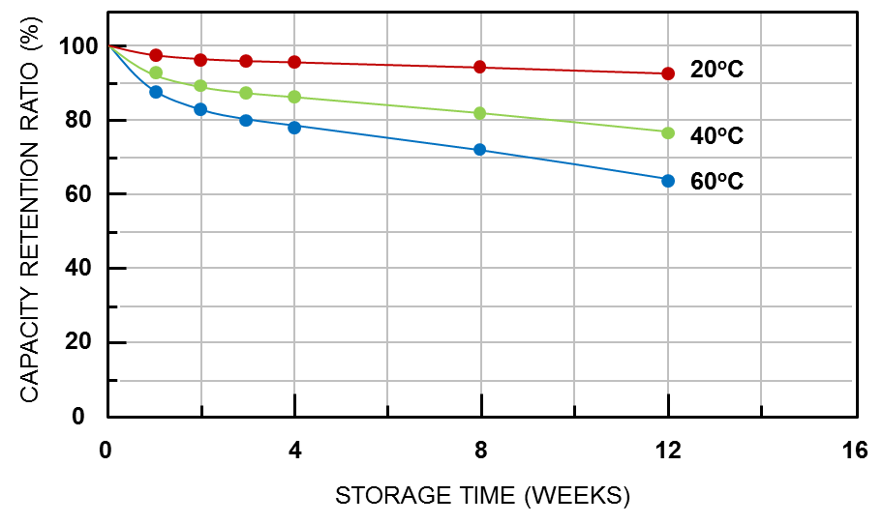

Hình . Khả năng duy trì điện tích ở các nhiệt độ khác nhau

## Các phương pháp sạc nhanh cho pin Li-ion

Để hạn chế nhược điểm lớn nhất - thời gian sạc của pin Lithium-ion, các kỹ thuật sạc nhanh đã được phát triển để cải thiện tốc độ sạc lại của các tế bào lithium-ion mà không ảnh hưởng hoặc ít ảnh hưởng đến hiệu suất và tuổi thọ của pin. Các kỹ thuật sạc được chia thành 2 nhóm cơ bản là kỹ thuật sạc cơ bản và sạc tối ưu. Sạc dòng điện không đổi đơn giản và sạc điện áp không đổi đơn giản là hai hệ thống sạc của quy trình đơn giản. Những kỹ thuật sạc này đã cũ và có tác động đáng kể đến sức khỏe của tế bào. Để cải thiện công nghệ sạc, các kỹ thuật sạc tối ưu khác nhau đã được phát triển. Những kỹ thuật này bao gồm các giao thức sạc khác nhau, chiến lược quản lý dòng sạc và tối ưu hóa chất trong pin. Phần này sẽ tập trung cung cấp cái nhìn tổng quan về các kỹ thuật sạc nhanh cho pin Li-ion, bao gồm các nguyên tắc, ưu điểm, thách thức và ứng dụng tiềm năng của chúng.

### Phương pháp sạc đơn giản

* Sạc với một mức dòng điện (CC)

Sạc dòng điện không đổi (CC) yêu cầu duy trì dòng điện không đổi trong toàn bộ quá trình sạc, điều này thường dựa trên dự đoán chính xác về SOC của pin [6]. Phương pháp này đã giới hạn dòng điện để tránh quá dòng trong quá trình sạc ban đầu [7] và cũng có ưu điểm là xác định dòng sạc dễ dàng, chỉ phụ thuộc vào dung lượng pin và thời gian sạc. Kỹ thuật sạc này phù thuộc nhiều vào SOC và kết quả là đôi khi tế bào pin bị sạc quá mức. Điều này tác động đáng kế đến tuổi thọ tế bào, nó làm suy giảm dung lượng nhanh hơn. Trong quá trình sạc này dòng điện được duy trì trong khoảng 0.2C đến 1C, nếu dòng điện không thay đổi khi trạng thái điện tích tăng lên, thì các vật liệu hoạt tính của điện cực bắt đầu phản ứng và làm giảm hiệu suất. Đôi khi kỹ thuật sạc này sử dụng phương pháp sạc nhỏ giọt để giúp tế bào duy trì mức sạc đầy [8].

* Sạc với điện áp không đổi (CV)

Tương tự phương pháp sạc với dòng điện không đổi, trong toàn bộ quá trình tự sạc, một điện áp không đổi được đặt vào. Trong quá trình sạc CV, điện áp cực của ắc quy tăng dần, dẫn đến dòng điện sạc giảm dần. Quá trình sạc kết thúc sau khi đạt đến giới hạn dòng sạc thấp hơn đặt trước, điều này có thể tránh sạc quá mức một cách hiệu quả để kéo dài tuổi thọ của pin bất kể một số tác động tiêu cực bên trong pin.

Sạc CV cho phép điều chỉnh dòng sạc dựa trên SOC ước tính và mức điện áp không đổi được đặt đúng cách có thể đảm bảo rằng pin Li-ion được sạc đầy. Tuy nhiên, sạc CV có nhược điểm là gây hư hỏng pin do dòng sạc tương đối lớn trong giai đoạn sạc ban đầu với SOC thấp. Dòng sạc lớn như vậy vượt xa mức phù hợp để sạc pin, khiến các mạng tinh thể bên trong pin bị phá vỡ khi nhiệt độ tăng [9].

### Phương pháp tối ưu

* Ổn định dòng và áp (CC-CV)

Để tận dụng tối đa ưu điểm của sạc CC và sạc CV đồng thời khắc phục nhược điểm của chúng, nên phương pháp sạc dòng điện - điện áp không đổi (CC-CV) bắt nguồn từ các phương pháp sạc đơn giản của sạc CC và sạc CV. Hiện tại, đây là phương pháp phổ biến nhất để sạc pin Li-ion trong xe điện hiện đại. Nhiều phương thức sạc tối ưu đã được phát triển trên cơ sở phương thức sạc CC-CV. Nó được đặc trưng bởi một dòng điện đặt trước để sạc ở pha CC, khi điện áp của ắc quy đã sạc tăng đến mức đặt trước, nó sẽ chuyển sang sạc CV. Trong giai đoạn CV, khi dòng sạc giảm xuống dòng cắt, toàn bộ quá trình sạc được xem là đã hoàn tất. Hình dưới cho thấy những thay đổi về dòng điện và điện áp trong toàn bộ quá trình sạc CC-CV.

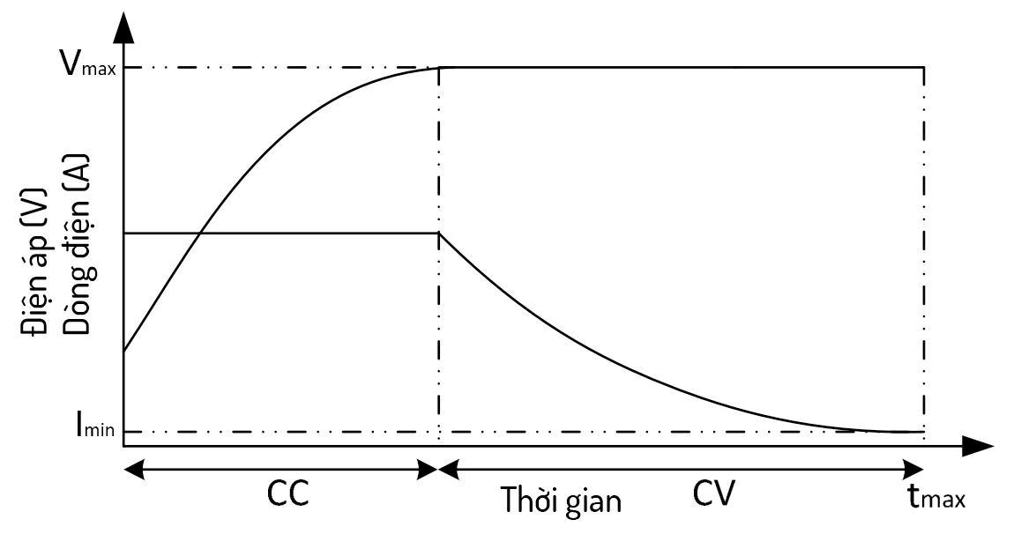

Hình . Trạng thái dòng điện và điện áp ở chế độ sạc tối ưu CC-CV

Hiện tại, phương pháp sạc CC-CV là phương pháp chính để sạc pin Li-ion vì nó không cần kiến thức về kiểu pin. Mạch sạc cũng dễ thiết kế, triển khai và vận hành. Tuy nhiên, nó đặt ra nhiều vấn đề khác nhau [10]:

* Với việc giảm dung lượng pin do lão hóa, điện áp pin sẽ tăng với tốc độ tương đối nhanh trong quá trình sạc, do đó dẫn đến sự phân cực rõ rệt và điện áp phân cực cao hơn.
* Giai đoạn CV rất tốn thời gian, điều này thường được coi là không phù hợp với quy trình sạc nhanh.
* Nội trở của pin bị bỏ qua và quy trình sạc được xác định trước có thể khiến nhiệt độ pin tăng cao và giảm hiệu quả sạc.
* Một phương pháp sạc phổ biến khác là thêm giai đoạn sạc nhỏ giọt trước giai đoạn CC và giai đoạn sạc cuối sau giai đoạn CV trong sạc CC-CV, điều này đã được thấy trong các BMS hiện đại. Nó bao gồm bốn giai đoạn và thường được gọi là phương pháp sạc nhỏ giọt-dòng điện không đổi-điện áp không đổi (TC-CC-CV). Giai đoạn đầu tiên, sạc nhỏ giọt, chỉ được kích hoạt khi pin được xả sâu. Giai đoạn cuối cùng, kết thúc sạc, được kích hoạt khi dòng sạc trong giai đoạn CV giảm xuống ngưỡng được xác định trước. Giai đoạn cuối cùng này tương tự như sạc nhỏ giọt giúp hoàn thành quá trình sạc với dòng điện sạc giảm đáng kể, dẫn đến thời gian sạc lâu hơn. Kết quả là, phương pháp này giúp kéo dài đáng kể tuổi thọ của pin Li-ion [10].
* Sạc dòng không đổi nhiều giai đoạn

Sạc CC nhiều giai đoạn đại diện cho một giải pháp khác đối với thời gian sạc quá lâu cần thiết trong giai đoạn CV của CC-CV. Để giảm thời gian sạc, dòng sạc cao là điều cần thiết, làm cho điện áp đầu cuối đạt đến giới hạn trên của điện áp cắt trong một thời gian ngắn trong khi không đạt được công suất sạc dự kiến. Vấn đề này có thể được giải quyết bằng sạc CC nhiều giai đoạn. Nó được thực hiện như sau. Khi dòng điện đặt trước đầu tiên được áp dụng để sạc pin cho đến khi điện áp pin đạt đến giới hạn trên của điện áp ngắt, quá trình sạc sẽ chuyển sang dòng điện đặt trước tiếp theo và lặp lại quá trình sạc trước đó cho đến khi tất cả các mức dòng điện đặt trước đạt được. đã sử dụng. Có sự giảm dần dòng điện sạc định sẵn ở mỗi giai đoạn để ngăn pin đã sạc đạt đến giới hạn trên của điện áp ngắt quá nhanh. Điều kiện dịch chuyển cũng có thể được đặt dựa trên giới hạn của khoảng thời gian SOC bên cạnh điện áp ngưỡng trên.

Phương trình được xây dựng để tính toán dòng điện cho từng giai đoạn như sau:

 (2.6)

Trong đó  là dòng sạc, là các biến của , đại diện cho các mục tiêu tối ưu hóa khác nhau. Vì giới hạn của điện áp ngưỡng trên được sử dụng làm điều kiện dịch chuyển, nên mức dòng điện cho từng giai đoạn được đặt trước để giảm dần trước khi thiết lập các điều kiện biên tối ưu. Các ranh giới có thể được đặt dưới dạng một loạt các ràng buộc như dòng điện tối đa, giới hạn trên và dưới của điện áp cắt cũng như khoảng thời gian SOC. Bằng cách giải quyết vấn đề tối ưu hóa trong phương trình (2.6) trong các điều kiện ràng buộc, có thể thu được dòng sạc của từng giai đoạn. Đồ thị trạng thái được hiển thị trong Hình 2.11.

Y.H. Liu và các cộng sự đã thực hiện việc sạc pin Li-ion bằng cách áp dụng dòng điện năm cấp (2.1 C - 1.7 C - 1.5 C - 1,3 C và 1,0 C) [11] bằng cách này, họ có thể sạc pin tới khoảng 70% dung lượng định mức (930 mAh) trong 30 phút. So với phương pháp CC-CV thông thường, phương pháp sạc này có thể kéo dài tuổi thọ của chu kỳ pin thêm 25% với tỷ lệ suy hao là 25%. Thuật toán đàn kiến (ACS) đã được sử dụng để thu được dòng sạc được tối ưu hóa cho từng giai đoạn.

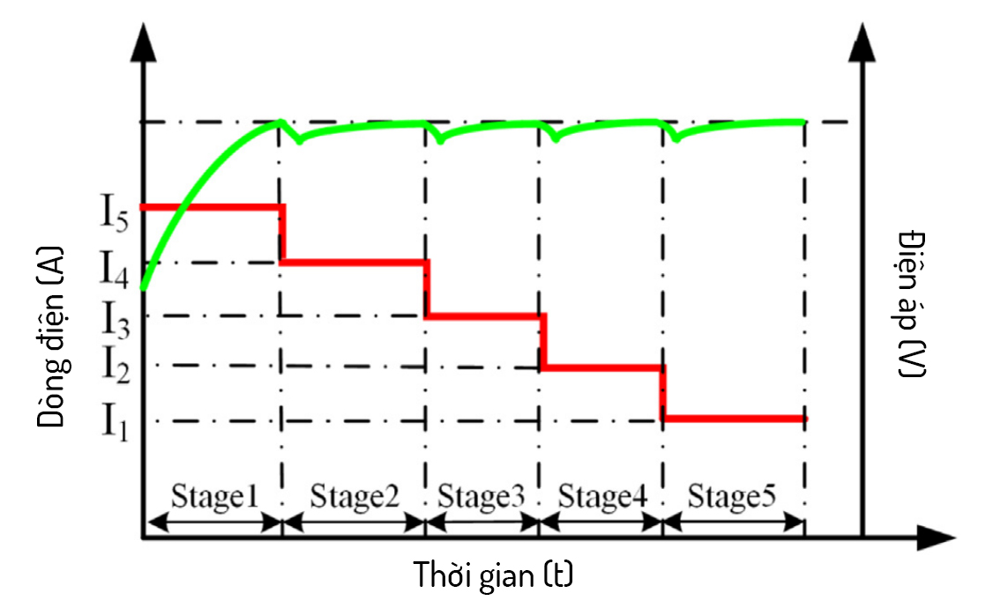

Hình . Sạc CC với 5 trạng thái với điều kiện chuyển đổi dựa trên điện áp ngưỡng

Hơn nữa những tác giả này đã áp dụng thuật toán trực giao liên tục (the continuous orthogonal) [12], dựa trên phương pháp Taguchi để xác định 5 cấp dòng điện tối ưu (1.46C - 1.04C - 1.00C - 0.710C và 0.10C). So với CC-CV thông thường áp dụng dòng sạc 1.45C, thời gian sạc giảm 11,2%, hiệu suất sạc được cải thiện 1.03% và tuổi thọ chu kỳ được kéo dài khoảng 57.5% với tỷ lệ suy hao 30.5%.

Dựa trên kỹ thuật này, nhiều phương pháp khác cũng được đề xuất, sử dụng các thuật toán khác nhau để xác định các trạng thái dòng điện khác nhau nhằm tối ưu thời gian và hiệu suất sạc.

* Sạc xung

Sạc xung có thể được coi là sạc CC hoặc CV không liên tục (đối với xung dòng điện và xung điện áp). Nó lần đầu tiên được sử dụng để sạc nhanh pin axit chì và sau đó được khám phá để sạc pin Li-ion. Đặc điểm chính của sạc xung là loại bỏ hoặc giảm điện áp phân cực để cho phép dòng điện chấp nhận được trong chu kỳ tiếp theo cao hơn so với các phương pháp sạc khác. Điều này sẽ làm cho dòng sạc trung bình trong sạc xung cao hơn so với các phương pháp sạc khác để giảm thời gian sạc [13].

Sạc xung [14] là thêm một khoảng thời gian nghỉ ngắn hoặc một khoảng thời gian xả ngắn trong quá trình sạc để giảm hoặc loại bỏ điện áp phân cực trong pin. Trong quá trình sạc, việc đạt được trạng thái cân bằng nồng độ ion có thể cải thiện hiệu quả sạc vì tốc độ khuếch tán của ion lithium là nguyên nhân cơ bản quyết định tốc độ sạc của pin Li-ion. Phương trình khuếch tán của Li-ion được viết là:

 (2.7)

trong đó  biểu thị hệ số khuếch tán của Li-ion trong dung dịch,  biểu thị nồng độ của các ion Li-ion. Phương pháp sạc xung có thể được chia thành hai nhóm: sạc xung dòng điện và sạc xung điện áp [13].

* Sạc tăng cường

Với các ứng dụng rộng rãi của pin Li-ion, việc sạc nhanh pin Li-ion là cần thiết trong nhiều trường hợp, chẳng hạn như xe có hành khách trong trường hợp khẩn cấp. Sạc tăng cường lần đầu tiên được đề xuất bởi Notten. Nó có thể sạc pin đã xả hết đến một phần ba công suất định mức trong vòng 5 phút [15]. Như đã đề cập trước đó, phương pháp sạc CV đơn giản bắt đầu với dòng điện cực cao, giúp giảm thời gian sạc nhưng gây ảnh hưởng nghiêm trọng đến tuổi thọ của pin. Ví dụ: phương thức sạc CV giúp giảm 60% thời gian sạc so với phương thức sạc CC-CV. Tuy nhiên, cái trước có thể gây ra tổn thất công suất 40% sau 160 chu kỳ trong khi cái sau chỉ giảm 15% công suất sau 300 chu kỳ. Khái niệm sạc tăng cường là áp dụng dòng điện rất cao trong một thời gian rất ngắn để sạc pin đã cạn kiệt hoàn toàn và sau đó chuyển sang phương pháp sạc CC-CV tiêu chuẩn. Bằng cách này, sạc tăng cường sẽ không gây ra bất kỳ tác động xuống cấp tiêu cực nào đối với pin Li-ion. Kết quả thực nghiệm chứng minh rằng cả hai Pin Li-ion hình trụ và hình lăng trụ có tuổi thọ chu kỳ tương tự (tức là lên tới 700 chu kỳ) khi cả hai đều được sạc bằng cách sạc tăng cường và sạc CC-CV tiêu chuẩn.

* Phương pháp sạc dựa trên mô hình nhiệt [16]

Đây là phương pháp được đề xuất bởi nhóm nghiên cứu tại trường Đại học Bách Khoa Hà Nội. Với hướng tiếp cận đưa ra rằng Pin Li-ion có nhiều ảnh hưởng từ yếu tố nhiệt độ, nhóm đã đề xuất phương pháp sạc ổn định nhiệt thay vì quan tâm đến dòng điện hay điện áp như các phương pháp nói trên. Dựa vào thông số pin, ta đặt mức nhiệt độ tối đa thích hợp, sau đó nạp dòng điện lớn nhất đến mức nhiệt độ đã đặt và điều khiển duy trì sao cho nhiệt độ pin luôn ở giá trị cao nhất [16]. Quá trình sạc không gây quá dòng hoặc quá áp đặt lên pin nên vẫn đảm bảo toàn và tuổi thọ, hiệu quả được kiểm chứng bằng mô phỏng cho thấy rằng phương pháp này có thời gian sạc chỉ bằng 83.44% phương pháp CC-CV, 0.8% phương pháp nhiều mức dòng điện và 64.15% so với với phương thức sạc xung.

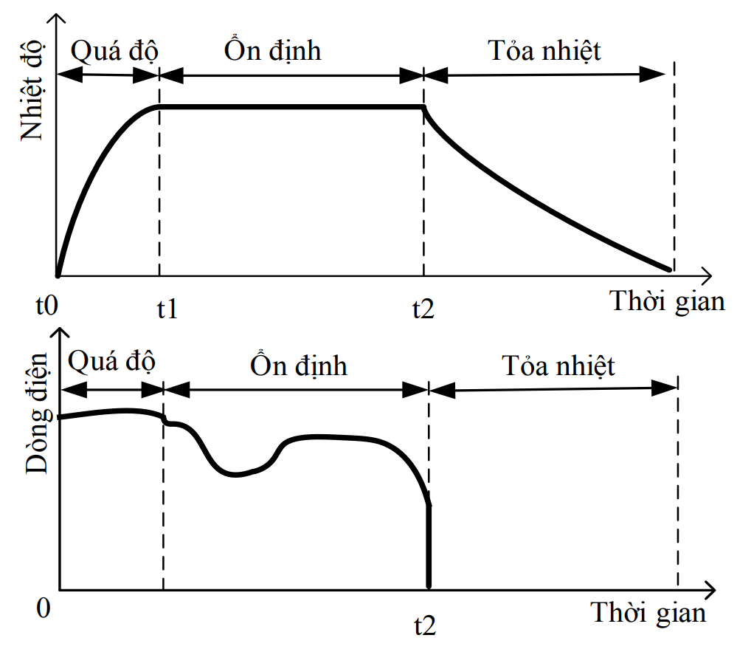

Hình . Dòng điện và nhiệt độ nhiệt độ pin được sạc theo phương pháp mô hình nhiệt

Các phương pháp sạc khác nhau được đề xuất để đạt được sự cân bằng giữa một số mục tiêu tối ưu hóa bao gồm thời gian sạc, tốc độ tăng nhiệt độ, hiệu quả sạc (hoặc tổn thất điện năng tối thiểu) và vòng đời của pin. Để tìm ra phương thức sạc mong muốn nhất cho một ứng dụng cụ thể, cần phải so sánh một số đặc điểm quan trọng của các phương thức sạc này. Bảng dưới đây cung cấp cho ta so sánh tổng quan về các đặc tính của từng phương pháp.

Bảng . So sánh đặc điểm của các phương pháp sạc

|  |  |  |  |  |
| --- | --- | --- | --- | --- |
| ***Phương pháp*** | ***Thời gian*** | ***Hiệu suất*** | ***Độ phức tạp*** | ***Tuổi thọ*** |
| ***CC*** | Chậm | Thấp | Thấp | Thấp |
| ***CV*** | Nhanh | Thấp | Thấp | Thấp |
| ***CC-CV*** | Trung bình | Trung bình | Trung bình | Cao |
| ***Sạc nhiều mức dòng điện*** | Thấp | Trung bình | Trung bình | Cao |
| ***Sạc xung*** | Trung bình | Trung bình | Cao | Thấp |

Ngoài các phương pháp được kể trên, nhiều kỹ thuật sạc nhanh, tối ưu khác được đề xuất, cơ bản vẫn dựa trên nền tảng của các phương pháp đã được nhắc tới và một chút biến thể của nó. Qua đây ta thấy rằng không có kỹ thuật sạc hoàn hảo nhất định cho pin Li-ion. mỗi phương pháp đều có ưu điểm và nhược điểm của nó. Chế độ dòng điện không đổi có dòng điện ban đầu nhỏ hơn dòng điện yêu cầu, điều này làm cho thời gian sạc lớn. Tương tự, phương pháp điện áp không đổi có dòng điện lớn hơn giá trị chấp nhận được. Liên quan đến phương pháp xung, nhược điểm chính của nó là hiệu quả kém [17], các phương pháp khác có nhược điểm chung là tại một thời điểm nhất định pin phải chịu dòng điện hoặc điện áp quá mức cho phép, lâu dài sẽ làm ảnh hưởng đến tuổi thọ và hiệu suất của pin. Thêm vào đó việc xác định các thông số cần thiết như dòng điện, điện áp, thời gian, tần số….để thay đổi trạng thái sạc còn rất phức tạp và khó điều khiển công suất nên việc triển khai các phương pháp này còn nhiều hạn chế.

### Phương pháp được sử dụng

Qua phần so sánh tổng quan ta thấy rằng phương pháp CC-CV cho các mục tiêu đều ở mức trung bình, thuật toán điều khiển không quá phức tạp , cùng với đó trong quá trình triển khai luôn giữ các giá trị công suất ở mức cho phép. Điều này làm giảm các rủi ro trong quá trình thực nghiệm, đơn giản và tối đa hóa tuổi thọ cũng như hiệu suất cho pin. Thêm vào đó việc thực hiện, ứng dụng các phương pháp sạc khác nằm ngoài phạm vi đề tài nên đây là kỹ thuật được triển khai cho mô hình.

## Cơ bản về hiệu chỉnh hệ số công suất

### Định nghĩa

Hiệu chỉnh hệ số công suất được định nghĩa đơn giản là tỷ lệ giữa công suất thực và công suất biểu kiến, hoặc [18]:

 (2.8)

Trong đó, là công suất thực – tích của giá trị tức thời dòng điện và điện áp,  là công suất biểu kiến – tích giá trị hiệu dụng của dòng điện nhân với trị hiệu dụng điện áp. Nếu cả dòng điện và điện áp đều có dạng hình sin và cùng pha thì hệ số công suất là 1. Nếu cả hai đều hình sin nhưng không cùng pha thì hệ số công suất là cosin của góc lệch pha. Điều này xảy ra khi tải bao gồm các phần tử điện trở, tụ điện và cuộn cảm, tất cả đều tuyến tính (bất biến với dòng điện và điện áp) [18].

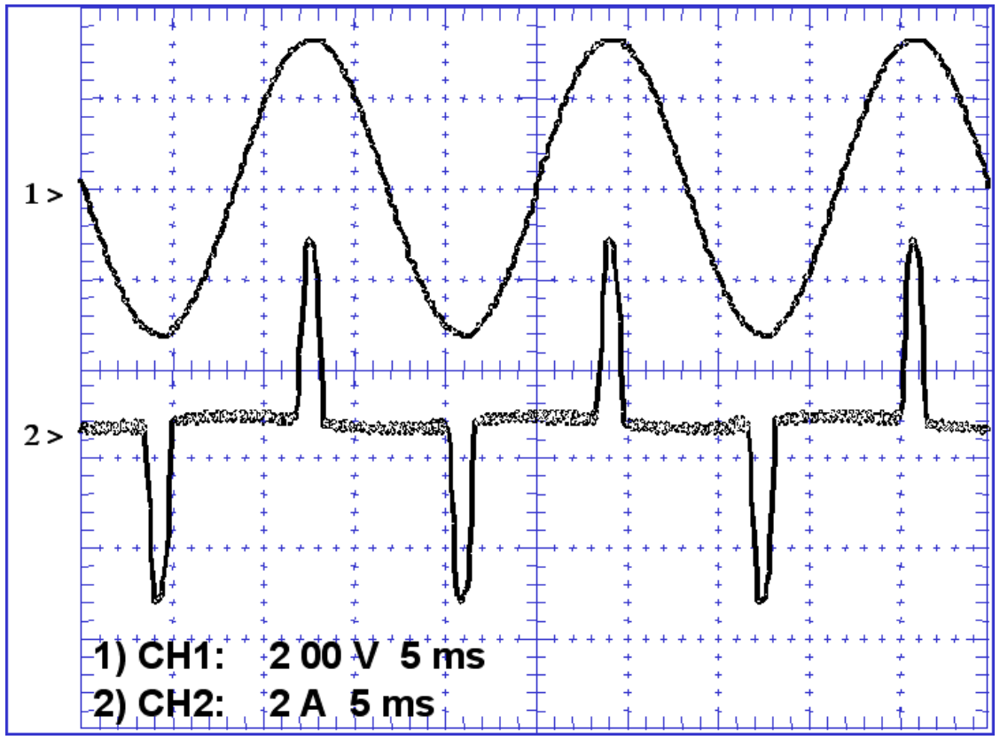

Hình . Đặc điểm đầu vào của nguồn cấp khi không có PFC

Lưu ý rằng dòng điện và điện áp hoàn toàn cùng pha, bất chấp sự biến dạng nghiêm trọng của dạng sóng dòng điện. Áp dụng định nghĩa "cosine của góc pha" sẽ dẫn đến kết luận sai lầm rằng nguồn điện này có hệ số công suất là 1. Hình 2.14 cho thấy sóng hài của dạng sóng dòng điện trong Hình 2.13. Sóng cơ bản (trong trường hợp này là 60 Hz) được hiển thị với biên độ tham chiếu là 100% và các sóng hài được hiển thị dưới dạng phần trăm của biên độ cơ bản. Lưu ý rằng hầu như không nhìn thấy các sóng hài; đây là kết quả của tính đối xứng của dạng sóng.

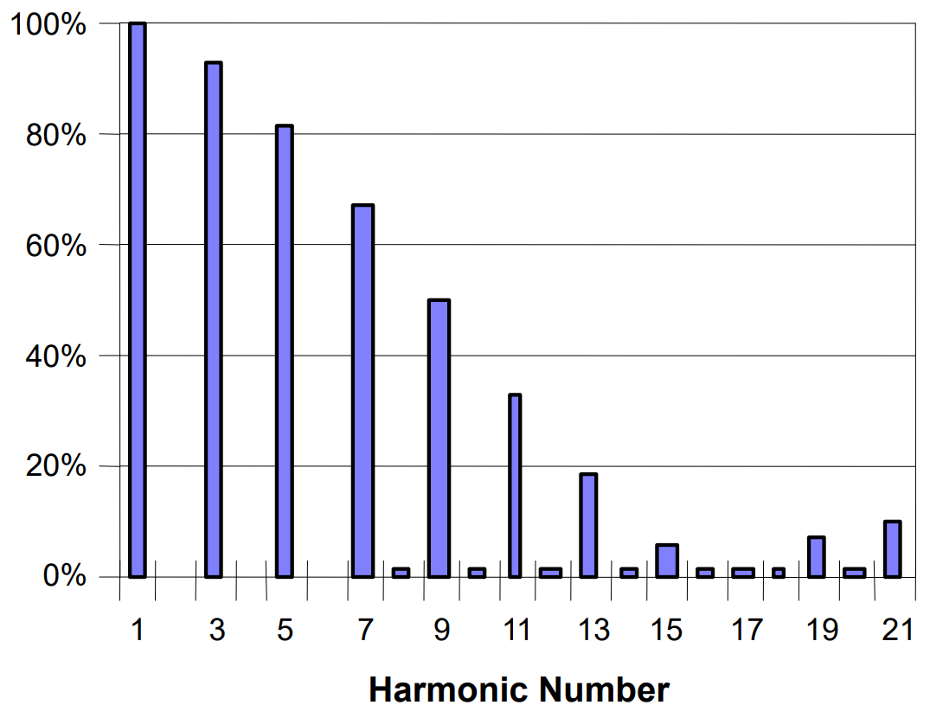

Hình . Lượng sóng hài của dạng sóng dòng điện ở hình 2.13

Vì chỉ có thành phần cơ bản tạo ra công suất thực, trong khi các thành phần hài khác góp phần tạo nên công suất biểu kiến, nên hệ số công suất thực tế thấp hơn nhiều so với 1. Độ lệch này được biểu thị bằng một thuật ngữ gọi là THD - tỷ số của tổng thành phần sóng hài với thành phần cơ bản. Phương trình tổng quát sau đây thể hiện mối quan hệ giữa công suất thực và công suất biểu kiến [18]:

 (2.9)

Trong đó  là hệ số dịch chuyển đến từ góc pha giữa dạng sóng điện áp và dòng điện và  là hệ số méo. Ta có, hệ số công suất của nguồn điện có dạng sóng trong Hình 2.14 xấp xỉ 0.6.

Để tham khảo, Hình 2.15 hiển thị đầu vào của nguồn điện với hệ số công suất được hiệu chỉnh hoàn hảo. Nó có dạng sóng dòng điện bám theo dạng sóng điện áp, cả về hình dạng và góc pha. Ta thấy rằng sóng hài dòng điện đầu vào của nó gần như bằng không (Phía trên là điện áp, dưới là dòng điện).

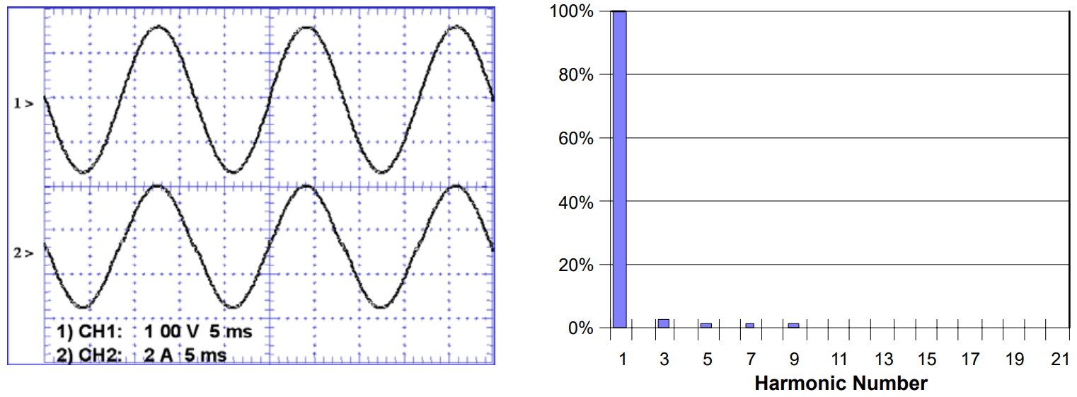

Hình . Đặc tuyến nguồn điện với hệ số công suất được hiệu chỉnh gần như hoàn hảo

### Hiệu chỉnh hệ số công suất và giảm sóng hài

Từ các minh họa trên, ta thấy rằng hệ số công suất cao sẽ đồng nghĩa với sóng hài thấp. Người ta thường cho rằng việc chỉ định các giới hạn cho từng sóng hài sẽ thực hiện tốt hơn việc kiểm soát hình dạng của dòng điện đầu vào, cả về quan điểm giảm thiểu dòng điện và giảm nhiễu với thiết bị khác. Vì vậy, quá trình điều chỉnh dòng điện đầu vào này thường được gọi là "hiệu chỉnh hệ số công suất", thước đo thành công của nó trong quy định quốc tế là hàm lượng sóng hài. Thông thường hệ số dịch chuyển gần bằng 1, phương trình sau thể hiện mối quan hệ giữa độ méo hài và hệ số công suất [18].

 (2.10)

 (2.11)

Ở đây, THD là Tổng độ méo sóng hài, là tổng bậc hai của các sóng hài không mong muốn trên cơ sở mang lại trọng số tương đối của đáp ứng sóng hài đối với thành phần cơ bản. Phương trình thứ hai sử dụng giá trị tuyệt đối của THD (không phải tỷ lệ phần trăm) và chứng minh rằng THD phải bằng 0 thì PF mới bằng 1.

### Các dạng mạch PFC

Với bất kỳ các yêu cầu quy định của bất kỳ mạch cụ thể nào, mục tiêu của PFC là làm cho tải hoạt động giống như điện trở thuần nhất có thể: nếu dạng sóng điện áp nguồn là hình sin thì dòng tải cũng phải là hình sin ( với độ lệch pha càng gần 0° càng tốt). Việc hiệu chỉnh hệ số công suất có thể đơn giản như nối một số tụ điện qua nguồn điện (PFC thụ động) hoặc phức tạp như sử dụng bộ xử lý tín hiệu kỹ thuật số, bóng bán dẫn, IC chuyên dụng (PFC tích cực) để điều khiển bộ chỉnh lưu. Với các cấu hình thụ động, mạch hoạt đ*ộ*ng chủ yếu ở tần số 50/60 Hz nên yêu cầu bộ lọc đầu ra tương đối lớn [19]-[21], do đó, PFC thụ động có xu hướng được sử dụng cho các bộ nguồn công suất nhỏ.

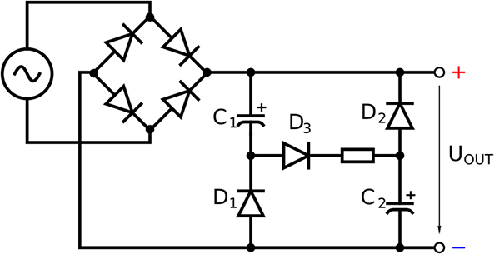

Hình . Ví dụ cho dạng mạch PFC thụ động

Bộ điều chỉnh PFC tích cực sử dụng công tắc bán dẫn và các phần tử lưu trữ năng lượng (cuộn cảm và/ hoặc tụ điện) để định hình dòng điện đầu vào sao cho nó có dạng điện áp đầu vào trong khi cung cấp điện áp đầu ra có thể điều chỉnh. Với nhiều ưu điểm và tính ứng dụng cao, đây là loại PFC phổ biến nhất được sử dụng trong các bộ nguồn hiện nay.

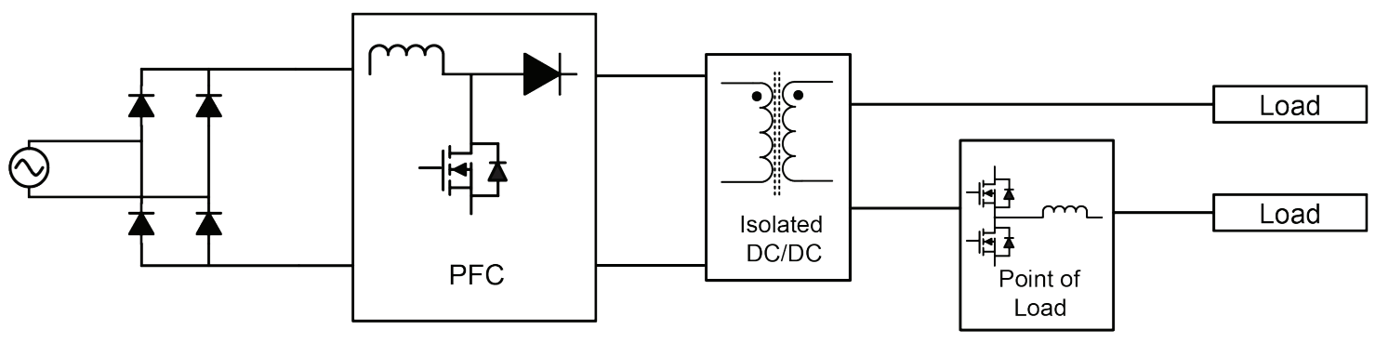

Hình . Sơ đồ khối bộ nguồn AC/DC với PFC tích cực

# CẤU TRÚC CHUYỂN ĐỔI CỦA MẠCH SẠC

## Cấu trúc cơ bản của một bộ sạc

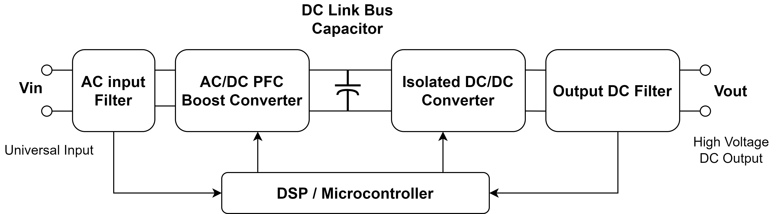

Hình . Cấu trúc chung của các bộ sạc hiện nay

Một cấu hình chuyển đổi cơ bản của bộ sạc cho xe điện bao gồm: bộ lọc EMI đầu vào, cầu đi-ốt chỉnh lưu, một bộ chuyển đổi tăng áp AC-DC có hiệu chỉnh hệ số công suất (PFC), bộ chuyển đổi DC-DC cách ly EMI đầu vào và cuối cùng là bộ lọc đầu ra. Điện áp đầu ra của bộ biến đổi AC-DC được giữ cố định, phần biến đổi DC-DC được điều chỉnh bởi bộ điều khiển nhằm đáp ứng đầu ra phù hợp. Việc chọn các cấu hình chuyển đổi tối ưu và đánh giá các tổn thất liên quan là điều cần thiết trong việc thiết kế một bộ chuyển đổi phù hợp.

## Cấu trúc bộ biến đổi AC-DC PFC

### Các chế độ hoạt động

* Chế độ dẫn liên tục (CCM)

Hình 3.2 cho thấy một ví dụ về dạng sóng của mạch PFC đang hoạt động ở chế độ dẫn liên tục (CCM). Ở chế độ CCM, mạch PFC liên tục truyền dòng điện qua cuộn cảm (L). Do đó, MOSFET đóng trước khi dòng điện của cuộn cảm (L) giảm xuống bằng không. Chế độ CCM PFC hoạt động ở tần số cố định để tạo ra dòng điện đầu vào hình sin, chế độ này có thể được thiết kế để giảm gợn sóng trong dòng điện chạy tới MOSFET. Tuy nhiên, một nhược điểm của chế độ CCM PFC là do dòng điện chạy qua đi-ốt đầu ra khi MOSFET đóng, dòng điện phục hồi ngược của đi-ốt kết hợp với dòng tải của cuộn cảm (L), làm tăng tổn thất khi đóng MOSFET. Để giảm tổn thất bật và do đó tăng hiệu quả, cần sử dụng điốt tốc độ cao với thời gian phục hồi ngược ngắn.

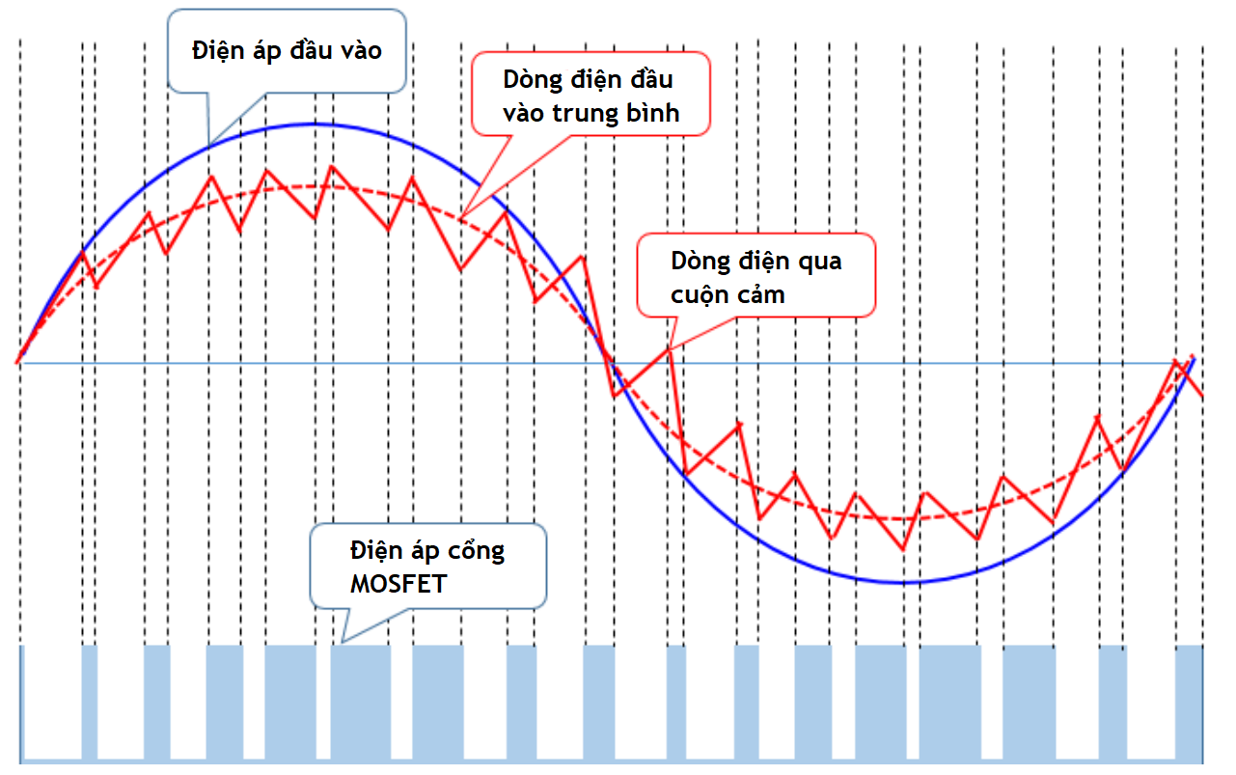

Hình . Dạng sóng của mạch PFC hoạt động ở chế độ CCM [22]

* Chế độ dẫn tới hạn (CRM)

Hình 3.3 cho thấy các dạng sóng của chế độ dẫn tới hạn (CRM) PFC. MOSFET đóng khi dòng điện của cuộn cảm (L) giảm xuống bằng không. Giả sử rằng điện áp đầu vào tức thời trong quá trình hoạt động là VAC. Dòng điện cực đại () là . Vì điện áp đầu vào () là ,  thay đổi hình sin với . Và bởi vì dòng điện đầu vào trung bình () là , giá trị dòng điện trung bình cũng thay đổi theo hình sin với . Mạch CRM PFC giảm độ rộng xung MOSFET khi điện áp đầu ra quá cao và tăng độ rộng xung khi quá thấp. Tần số hoạt động không cố định vì nó thay đổi tùy thuộc vào giá trị điện áp đầu ra và điện áp đầu vào. Tần số giảm khi tải tăng [22].

* Chế độ dẫn không liên tục (DCM)

Chế độ dẫn không liên tục (DCM) PFC có thời điểm dòng điện bằng 0 trong mỗi chu kỳ. Hình 3.4 cho thấy một ví dụ về dạng sóng dòng điện của mạch DCM PFC. Trong ví dụ này, vì cả tần số và độ rộng xung của MOSFET đều không đổi nên mạch điều khiển cho DCM PFC rất đơn giản. Mạch DCM PFC có dòng điện đỉnh cao hơn mạch CCM và CRM, do đó có hiệu suất thấp hơn. Tuy nhiên, không có ảnh hưởng của các đặc tính phục hồi ngược của đi-ốt vì MOSFET được bật khi không có dòng điện chạy qua đi-ốt đầu ra, dẫn đến độ gợn thấp.

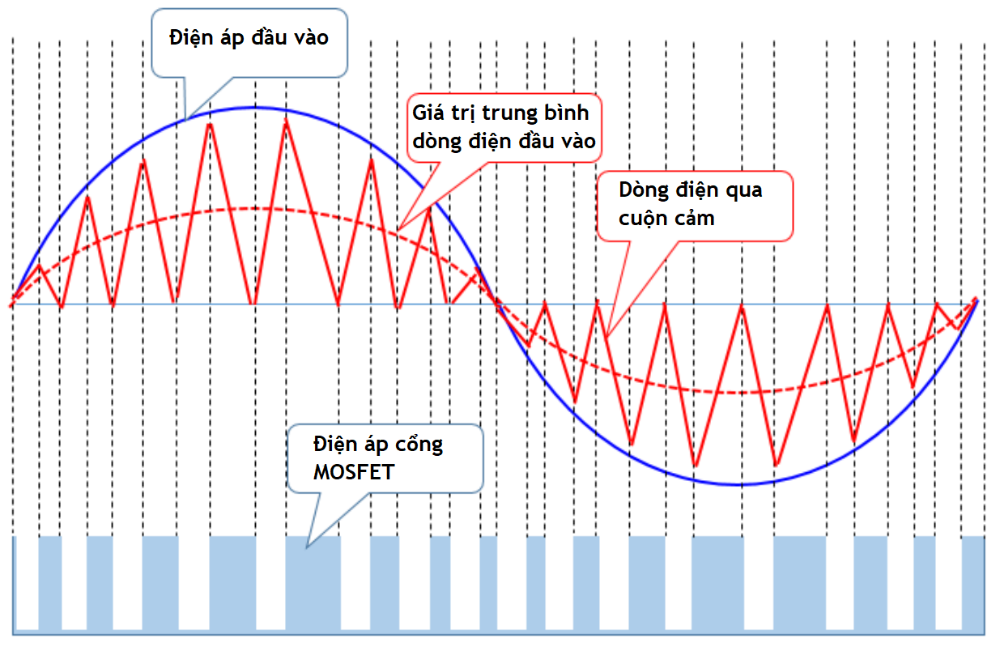

Hình . Dạng sóng của mạch PFC hoạt động ở chế độ CRM [22]

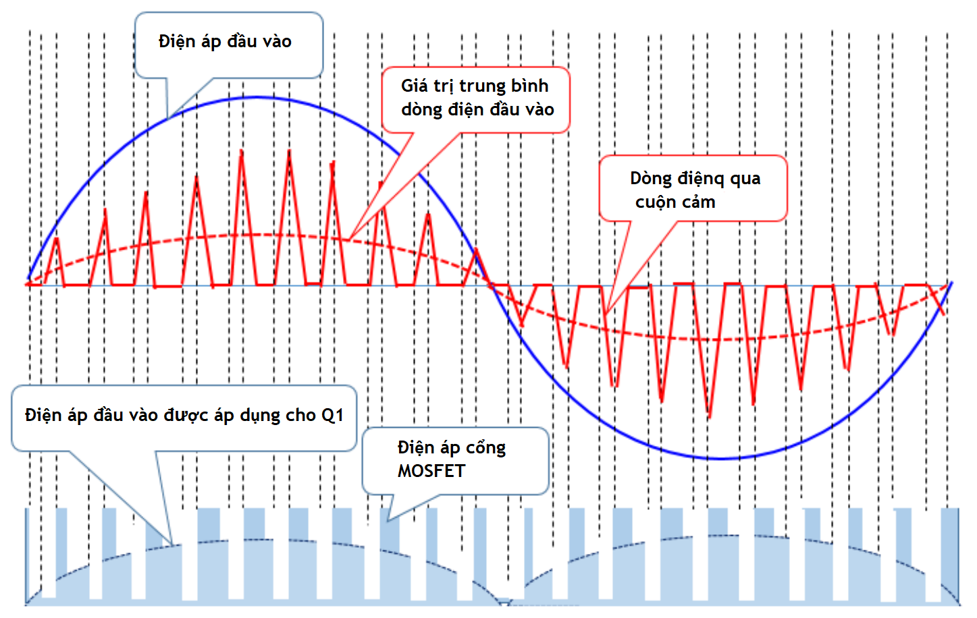

Hình . Dạng sóng của mạch PFC hoạt động ở chế độ DCM

* **So sánh các chế độ hoạt động**

Bảng . So sánh tổng quan các chế dộ hoạt động của mạch PFC [22]

|  |  |  |  |
| --- | --- | --- | --- |
| ***Chế độ dẫn*** | ***Mức công suất*** | ***Ứng dụng*** | ***Ưu điểm và nhược điểm*** |
| ***CCM*** | > 300 W | Nguồn cấp công nghiệp | * Độ gợn dòng đầu vào thấp. * Dòng đỉnh thấp. * Tổn hao lớn nếu không sử dụng đi-ốt phục hồi nhanh. |
| ***CRM*** | 75 - 300 W | Ứng dụng thương mại công suất thấp | * Độ gợn dòng trong cuộn cảm thấp. * Dòng đỉnh cao. * Tổn hao chuyển mạch thấp. * Tần số chuyển mạch không ổn định, khó lọc nhiễu. |
| ***DCM*** | 25 - 100 W | Chiếu sáng công suất nhỏ | * Độ gợn dòng trong cuộn cảm cao. * Dòng đỉnh cao. * Tổn hao thấp. |

Chế độ CCM được sử dụng cho các bộ nguồn có công suất tương đối lớn trong khi CRM và DCM chủ yếu được sử dụng cho các bộ nguồn có công suất thấp. Với các ứng dụng sạc nhanh thường yêu cầu mức công suất từ trung bình đến rất lớn, qua đó dễ dàng thấy rằng các bộ sạc EV chỉ vận hành ở chế độ này. Ngoài ra, chế độ CCM PFC cũng có thể hỗ trợ hoạt động hai chiều, cho phép bộ sạc EV cung cấp điện trở lại lưới điện hoặc các tải khác [22].

### Các cấu hình AC-DC PFC thông dụng

* Bộ chuyển đổi tăng áp PFC truyền thống

Đây là cấu trúc phổ biến nhất cho các ứng dụng PFC. Trong các ứng dụng PFC, một cầu đi-ốt chuyên dụng được sử dụng để chỉnh lưu điện áp đầu vào xoay chiều thành một chiều, tiếp theo là bộ chuyển đổi tăng áp, như Hình **.** Với cấu trúc này, dòng điện nhấp nhô của tụ điện ngõ ra rất cao [23]. Hơn nữa, khi mức công suất tăng lên, cầu diode tổn thất làm giảm hiệu suất đáng kể.

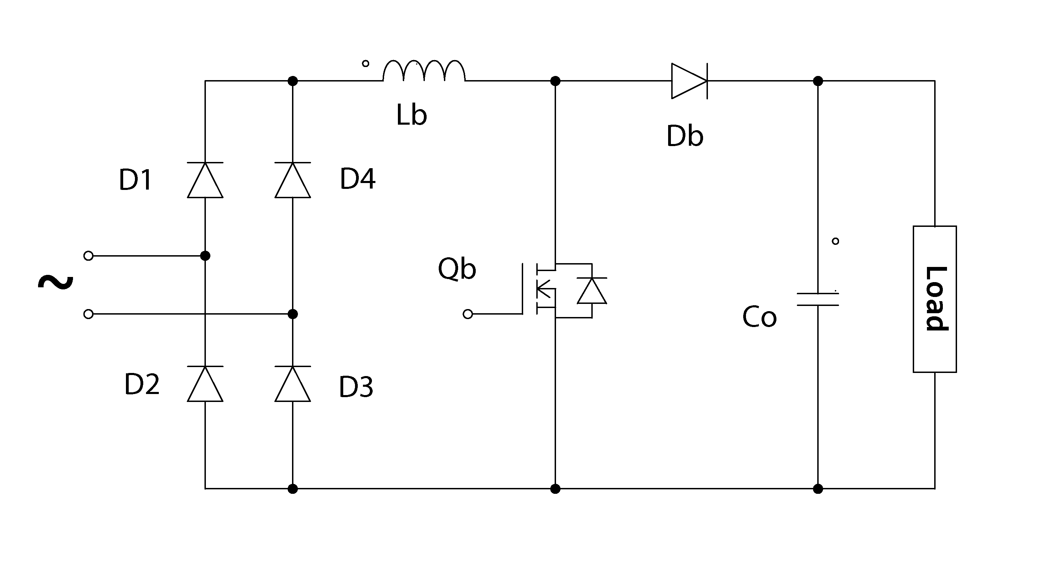

Hình . Cấu trúc bộ chuyển đổi tăng áp PFC truyền thống

* Bộ chuyển đổi tăng áp PFC không cầu nối

So với bộ chuyển đổi PFC truyền thống, cấu trúc không cầu nối tránh được vấn đề về cầu đi-ốt đầu vào của bộ chỉnh lưu, nhưng nó vẫn duy trì cấu trúc liên kết boost cổ điển [24]–[26], như trong Hình 3.6**.** Đây là một giải pháp hấp dẫn cho các ứng dụng ở mức công suất lớn hơn 1 kW. Cấu trúc liên kết này giải quyết vấn đề quản lý nhiệt trong cầu đi-ốt chỉnh lưu đầu vào, nhưng nó làm tăng EMI [27], [28]. Một nhược điểm khác của cấu trúc này là đường dây đầu vào thả nổi đối với điểm nối đất PFC, khiến cho việc cảm biến điện áp đầu vào, dòng điện trong MOSFET và đi-ốt gặp nhiều khó khăn.

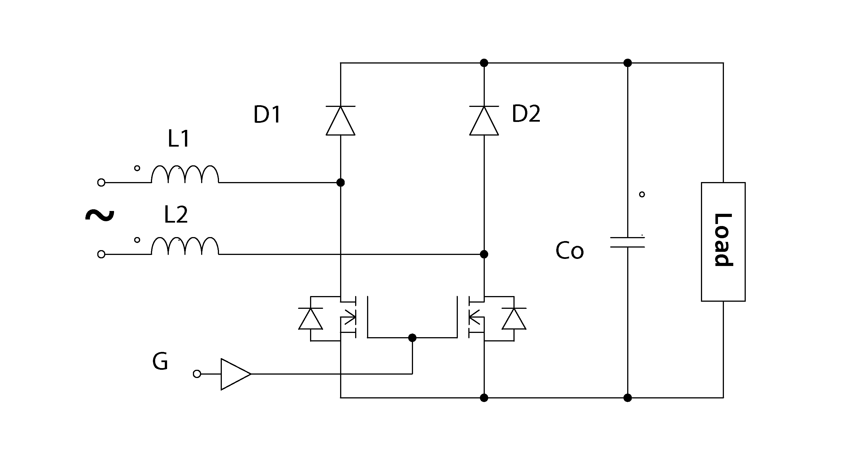

Hình . Cấu trúc bộ biến đổi PFC không cầu đi-ốt

* Bộ biến đổi tăng áp PFC xen kẻ.

Bao gồm hai bộ biến đổi tăng áp song song, lệch pha nhau 180 độ [29], [30]. Dòng điện đầu vào là tổng của hai dòng điện dẫn trong cuộn cảm LB1 và LB2. Các dòng điện gợn sóng trong các cuộn cảm này lệch pha nhau, vì vậy chúng có xu hướng triệt tiêu lẫn nhau và do đó làm giảm dòng điện nhấp nhô đầu vào tần số cao do công tắc chuyển mạch tăng áp gây ra, vì vậy bộ lọc EMI đầu vào có thể nhỏ hơn [31]. Nhược điểm đáng kể của bộ chuyển đổi PFC xen kẻ là tương tự như bộ chuyển đổi PFC truyền thống, vẫn tồn tại vấn đề quản lý nhiệt trong cầu đi-ốt đầu vào.

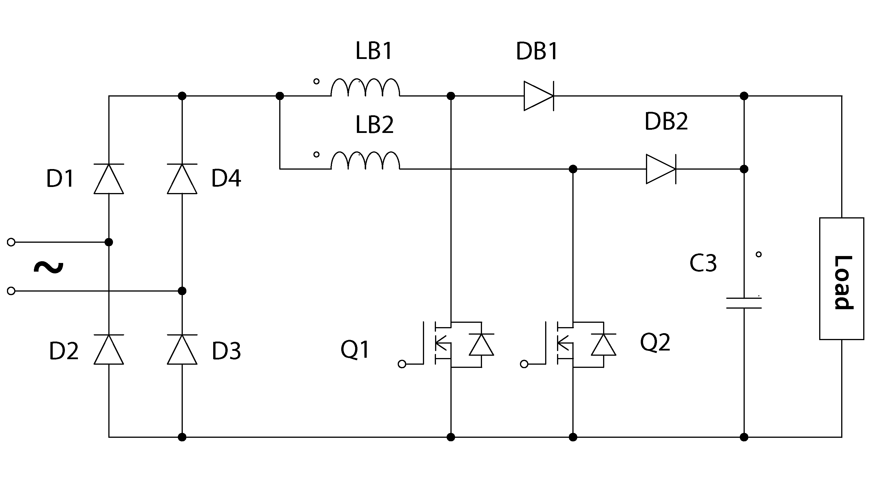

Hình . Cấu trúc bộ biến đổi PFC xen kẻ

Bảng . So sánh tổng quan các cấu hình chuyển đổi PFC phổ biến [32]

|  |  |  |  |
| --- | --- | --- | --- |
| **Cấu trúc / mức công suất** | ***PFC truyền thống < 1 kw*** | ***PFC không cầu < 2 kw*** | ***PFC xen kẻ < 3 kw*** |
| ***Emi / nhiễu*** | Tạm | Kém | Tốt |
| ***Độ gợn tụ*** | Cao | Cao | Thấp |
| ***Độ gợn dòng đầu vào*** | Cao | Cao | Thấp |
| ***Kích thước cuộn cảm*** | Lớn | Trung bình | Nhỏ |
| ***Hiệu suất*** | Kém | Tạm | Tạm |
| ***Chi phí*** | Thấp | Trung bình | Trung bình |

Qua phần so sánh tổng quan trên và yêu cầu tổng quan, ta thấy rằng cấu trúc PFC truyền thống rất phù hợp với mục đích thiết kế, nó tối ưu về mức công suất có thể đáp ứng và cả chi phí thực hiện. Các nhược điểm kể trên có thể chấp nhận được, do công suất thiết kế chỉ nhỏ hơn 200W nên vấn đề về tổn hao trên cầu đi-ốt và bộ lọc đầu vào không đáng kể. Do đó đây là cấu hình được đề xuất sử dụng.

## Cấu trúc bộ biến đổi DC-DC cách ly

Có nhiều loại bộ chuyển đổi DC-DC phù hợp từng ứng dụng cụ thể so với các loại khác. Một số bộ chuyển đổi không cách ly cơ bản là bộ chuyển đổi buck, boost, buck-boost. Một số bộ biến đổi cách ly có nguồn gốc từ bộ biến đổi không cách ly. Ví dụ: forward là bộ chuyển đổi cách ly được lấy từ bộ chuyển đổi buck bằng cách chèn một máy biến áp. Tương tự, bộ chuyển đổi flyback là bộ chuyển đổi được lấy từ bộ chuyển đổi buck-boost. Mặt khác, phân loại khác có thể được thực hiện từ chức năng tăng áp hoặc giảm áp. Bộ chuyển đổi Buck, flyback, forward là một số bộ chuyển đổi giảm áp [33].

Do tính đơn giản và số lượng linh kiện thấp, cấu trúc liên kết Flyback thường được sử dụng trong các bộ chuyển đổi DC-DC cách ly có công suất đầu ra từ 100 W trở xuống. Do số lượng thành phần nhỏ, thiết kế có thể được thực hiện với chi phí thấp. Mặc dù cấu trúc Flyback được sử dụng dễ dàng với các ứng dụng khác nhau nhưng vẫn có một số nhược điểm. Ứng suất điện áp của khóa bán dẫn phía sơ cấp cao ngay cả trong trường hợp lý tưởng và EMI nghiêm trọng, khi không xét đến ảnh hưởng rò rỉ của máy biến áp. Khi dòng điện chạy qua phía thứ cấp, điện áp tiêu hao của bóng bán dẫn phía sơ cấp tăng lên bằng tổng của điện áp đầu vào và điện áp phản xạ. Các loại vòng đệm và mạch kẹp khác nhau có thể được sử dụng để giảm ứng suất điện áp của bóng bán dẫn nhưng ứng suất điện áp vẫn còn cao đến mức không thể áp dụng cho điện áp cao. Đối với ứng suất điện áp, snubbers và mạch kẹp là giải pháp hợp lý, nhưng năng lượng được lưu trữ trong điện cảm rò bị hấp thụ, làm giảm hiệu quả. Hình 3.8 trình bày một sơ đồ đơn giản hóa của cấu trúc Flyback truyền thống [33].

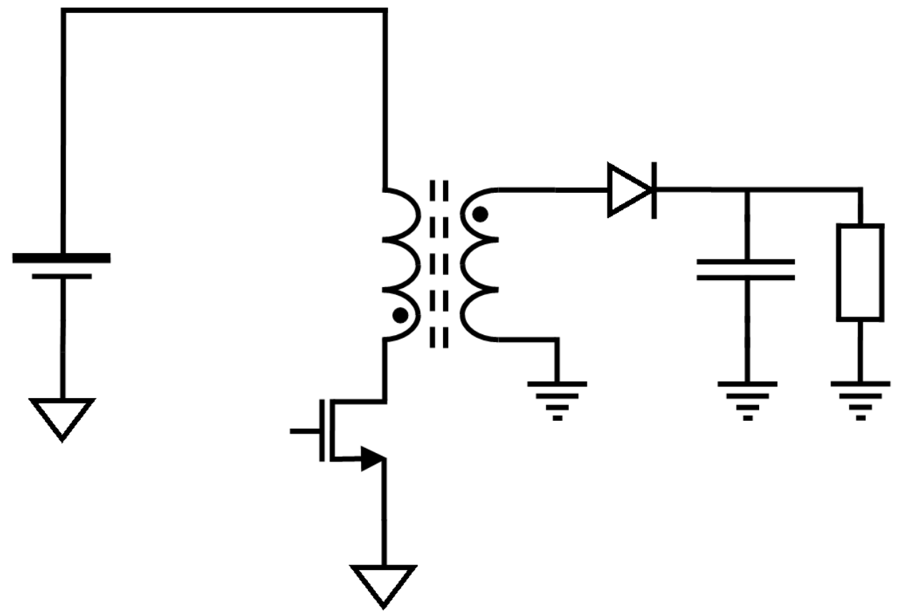

Hình . Cấu trúc Flyback truyền thống

Các vấn đề điển hình của cấu trúc Flyback được khắc phục bằng cách sử dụng cấu trúc Forward hai khóa. Khi một khóa bán dẫn thứ hai được thêm vào giữa điện áp đầu vào và máy biến áp, ứng suất điện áp tổng thể được chia đều cho cả hai khóa bán dẫn. Thay vì biến năng lượng rò thành tổn thất, giờ đây nó được đưa trở lại nguồn cung cấp đầu vào thông qua hai đi-ốt. Điốt cũng kẹp điện áp nguồn thoát của cả hai khóa bán dẫn với điện áp đầu vào, do đó, định mức điện áp của khóa bán dẫn có thể được chọn theo điện áp đầu vào mà không cần biên độ lớn hơn [34].

Ưu điểm này so với cách tiếp cận một công tắc duy nhất giúp giảm tổn thất điện năng của hệ thống và giảm tiếng ồn của hệ thống, vì tiếng ồn thường liên quan đến việc giải phóng năng lượng cảm ứng giờ đã được kẹp lại. Do đó, không cần mạch snubber và EMI của bộ chuyển đổi được giảm đáng kể [34].

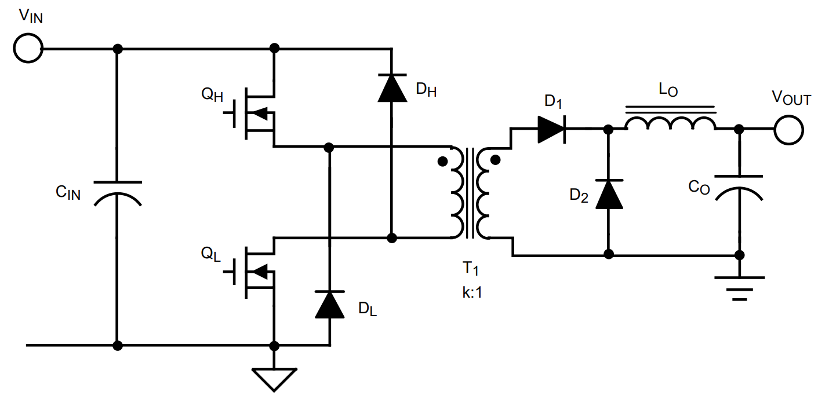

Hình . Cấu trúc bộ chuyển đổi Forward 2 khóa

Bộ chuyển đổi Forward, khi so sánh với Flyback, thường tiết kiệm năng lượng hơn và được sử dụng cho các ứng dụng yêu cầu công suất đầu ra cao hơn một chút (trong khoảng từ 100 W đến 200 W). Để so sánh, trong bộ chuyển đổi flyback, bộ lưu trữ năng lượng chính là máy biến áp, đó là lý do tại sao máy biến áp cần có có khe hở không khí. Bộ chuyển đổi forward sử dụng máy biến áp không có khe hở không khí nên cần có thêm một cuộn cảm dự trữ. Do đó, bộ chuyển đổi thuận có phần phức tạp hơn trong thiết kế, nhưng cũng đạt được hiệu quả cao hơn [34].

Một nhược điểm khác của bộ chuyển đổi này là việc thiết kế thêm 1 cuộn dây thứ 3 để đặt lại lõi biến áp, cuộn dây này có cùng số vòng với cuộn sơ cấp, điều này làm tăng độ phức tạp trong quá trình thiết kế. Như vậy, lõi sẽ luôn reset với thời gian reset bằng với thời gian dẫn của khóa bán dẫn. Ứng suất điện áp trên công tắc MOSFET sẽ gấp đôi điện áp đầu vào cộng với mức tăng vọt do năng lượng rò rỉ gây ra [34].

Tuy nhiên, để khắc phục nhược điểm này, ta chỉ cần giới hạn chu kì hoạt động xuống dưới 50%, lõi biến áp sẽ luôn đặt lại mỗi chu kỳ. Bộ chuyển đổi forward đặt lại máy biến áp theo cùng một cách chính xác mà không cần cuộn dây đặt lại bổ sung .

Qua đây ta dễ dàng thấy rằng cấu trúc forward có nhiều ưu điểm hơn so với flyback, trong khi giá thành không có quá nhiều chênh lệch. Nên đây sẽ là cấu hình được đề xuất cho mô hình.

## Nguyên lý hoạt động

### Nguyên lý bộ chuyển đổi AC-DC PFC truyền thống

Như đã trình bày, cấu hình được đề xuất sử dụng một cầu đi-ốt chỉnh lưu AC-DC tuyến tính, một khóa bán dẫn (thường là FET), một đi-ốt nhanh PFC, một cuộn cảm và một tụ lọc liên kết DC.

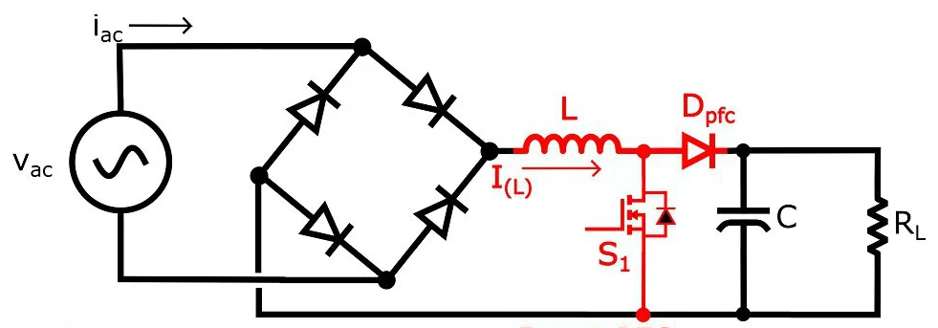

Hình . Mạch tăng áp PFC

Mục tiêu chung của bộ biến đổi PFC tăng áp là tắt và bật khóa bán dẫn () nhanh chóng và với chu kỳ làm việc khác nhau để làm cho dòng điện đầu vào () có dạng hình sin và cùng pha với điện áp đầu vào ().

Cấu hình này sử dụng 1 khóa bán dẫn duy nhất nên nó hoạt động chỉ với 2 trạng thái:

Trạng thái đầu tiên xảy ra khi khóa () đóng, như thể hiện trong Hình 3.11. Khi ở trạng thái này, cuộn cảm được nạp năng lượng bởi phía AC của mạch thông qua bộ chỉnh lưu, dòng điện qua cuộn cảm sẽ tăng lên. Đồng thời, đi-ốt () trở nên phân cực ngược (vì cực dương của nó được nối với đất thông qua () và tụ điện cấp năng lượng cho tải.

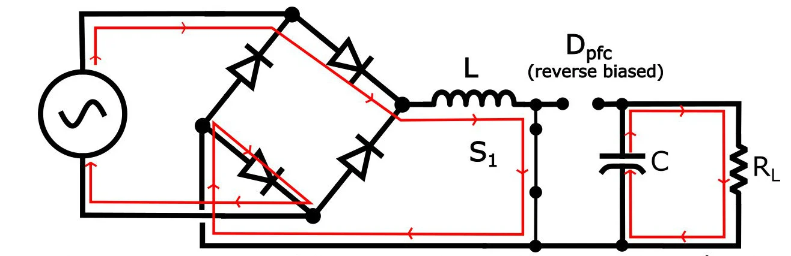

Hình . Trạng thái mạch khi khóa S1 đóng

Trạng thái thứ 2 xảy ra khi () ngắt. Ở trạng thái này, cuộn cảm giải phóng năng lượng (dòng điện giảm) cấp điện cho tải và nạp lại tụ điện.

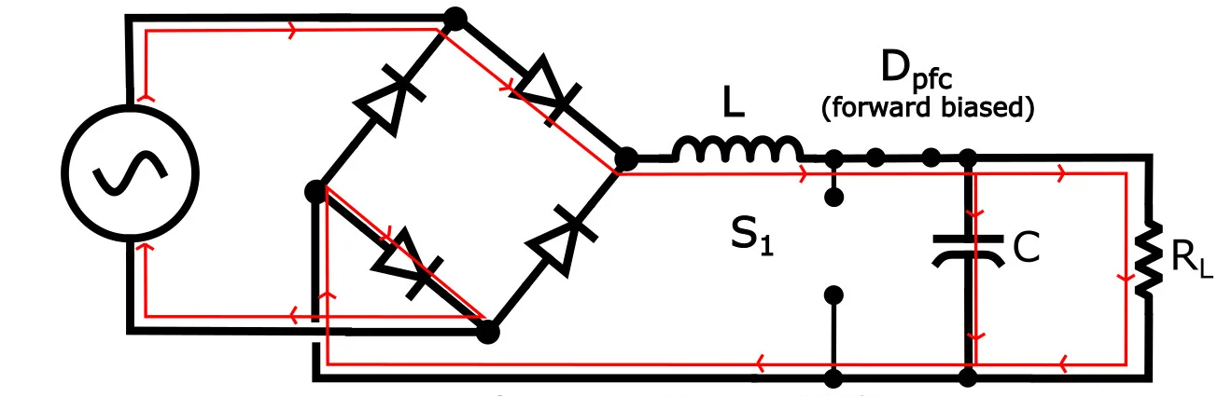

Hình . Trạng thái mạch khi khóa S1 ngắt

(Lưu ý rằng cả Hình 3.11 và Hình 3.12 chỉ hiển thị nửa dương của chu kỳ điện áp đầu vào. Nửa âm sẽ giống hệt nhau ngoại trừ dòng điện sẽ chạy qua hai đi-ốt còn lại của bộ chỉnh lưu.)

Khi khóa bán dẫn () ngắt, theo các trạng thái khác nhau của giá trị dòng điện trong cuộn cảm () và dòng điện đầu ra (), năng lượng truyền đi có thể được chia thành hai trường hợp [35].

* Trường hợp 1: 

Trong trường hợp này, trong thời gian ngắt của khóa, cuộn cảm không chỉ cung cấp năng lượng cho tải mà còn nạp cho tụ điện. Nói chung, chế độ này được gọi là chế độ cung cấp điện hoàn toàn bằng cuộn cảm. Mạch tương đương được thể hiện trong Hình 3.13. Dạng sóng của dòng điện cuộn cảm và điện áp tụ điện được thể hiện trong Hình 3.15a [35].

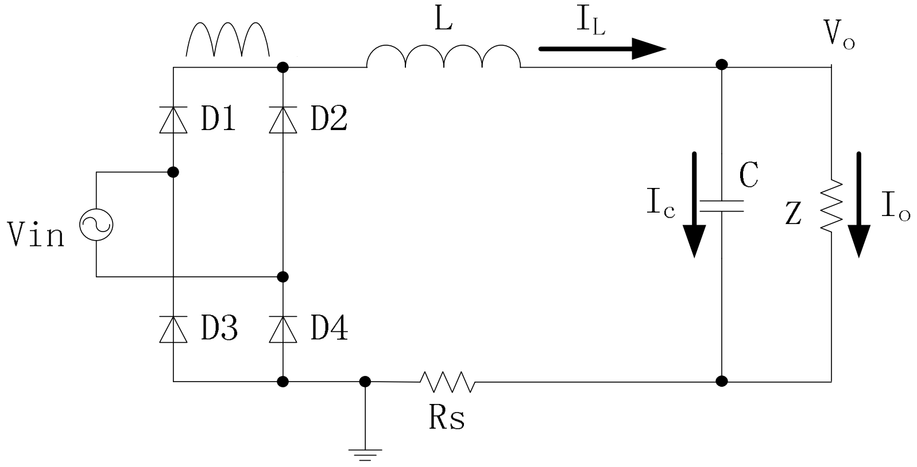

Hình . Mạch tương đương khi 

* Trường hợp 1: 

Như thể hiện trong Hình 3.15b, trong thời gian ngắt của khóa , quá trình truyền năng lượng có thể được chia thành hai phần. Trong phần đầu tiên, dòng điện cuộn cảm  lớn hơn dòng điện đầu ra . Mạch tương đương của hệ thống tại thời điểm này được hiển thị trong Hình 3.14. Trong phần này, không chỉ cuộn cảm cung cấp cho tải mà còn nạp điện cho tụ điện. Điện áp tụ tăng lên, như đoạn  Hình 3.15(b). Trong phần thứ hai, dòng điện cuộn cảm  nhỏ hơn dòng điện đầu ra . Trong phần này, cuộn cảm và tụ điện cùng cấp năng lượng cho tải và điện áp tụ bắt đầu giảm, như thời gian  thể hiện trong hình 4 (b) [35].

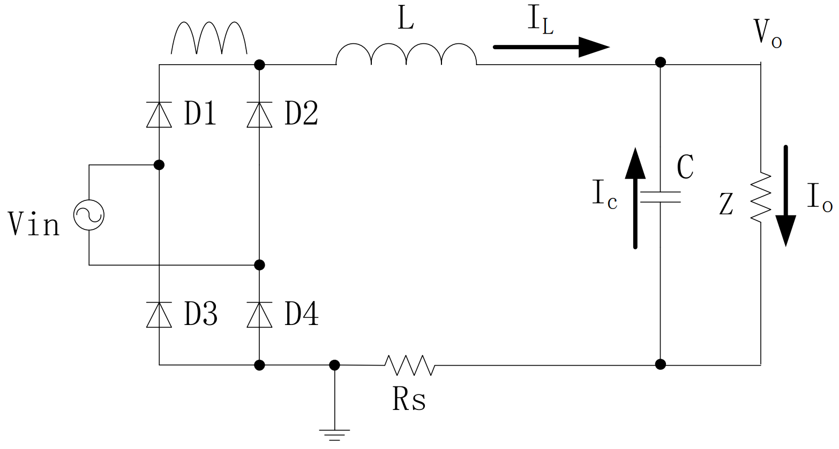

Hình . Mạch tương đương khi 

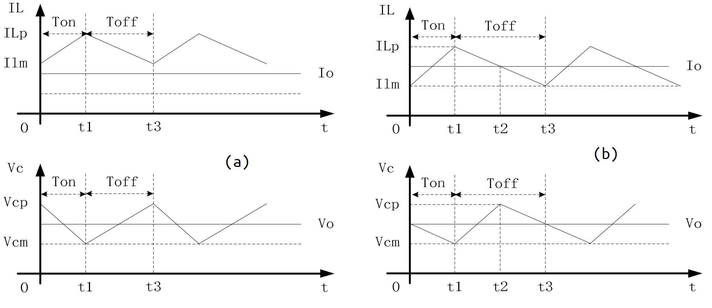

Hình . Dạng sóng của dòng điện cuộn cảm và điện áp trên tụ

Việc chuyển đổi giữa hai trạng thái được thực hiện ở tần số cao ít nhất là hàng chục kHz. Quá trình này vừa duy trì điện áp đầu ra không đổi, vừa kiểm soát dòng điện trung bình của cuộn cảm (và dòng điện xoay chiều trung bình). Vì dòng điện trong cuộn cảm đang tăng ở trạng thái 1 và giảm ở trạng thái 2, nên chu kỳ nhiệm vụ xác định khoảng thời gian dòng điện trong cuộn cảm tăng so với khoảng thời gian dòng điện trong cuộn cảm giảm. Do đó, bằng cách thay đổi chu kỳ làm việc, dòng điện trung bình của cuộn cảm có thể được điều chỉnh. Bằng cách làm cho dòng điện trung bình này bám theo dòng điện tham chiếu, ta có thể cải thiện đáng kể hệ số công suất và độ méo hài tổng (THD). Đối với một hệ thống lý tưởng, dòng điện trong cuộn cảm dự kiến sẽ là sóng hình sin được chỉnh lưu và dòng điện đầu vào AC dự kiến sẽ là sóng hình sin. Do tính chất chuyển mạch của hệ thống và khó bám tốt dòng điện tham chiếu, dòng điện đầu vào AC () sẽ không phải là sóng hình sin lý tưởng và dòng điện trong cuộn cảm () sẽ không phải là dòng điện hình sin được chỉnh lưu lý tưởng, nhưng thay vào đó sẽ có hình dạng như Hình 3.16 [35]:

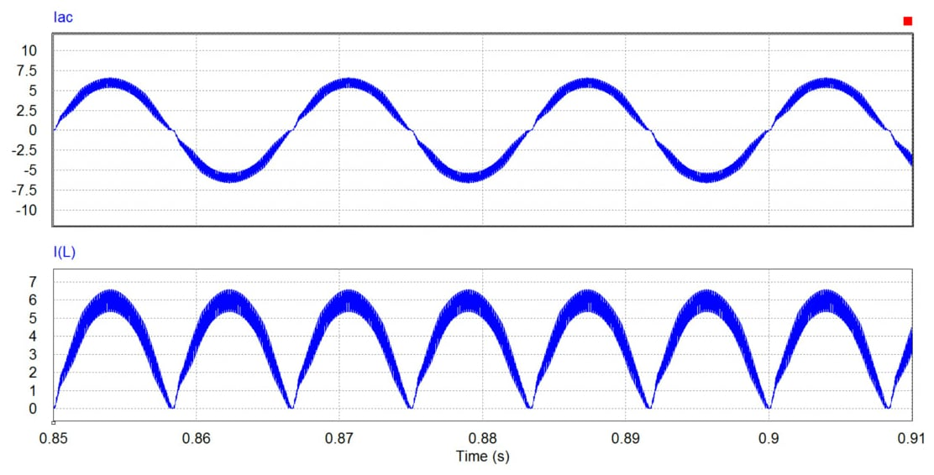

Hình . Dòng điện Iac và dòng điện trong cuộn cảm IL

Các dòng điện này có hình dạng chung (hình sin/hình sin được chỉnh lưu), các đường tín hiệu có sự nhấp nhô. Các dạng sóng nhấp nhô này xảy ra do trong một chu kỳ, dòng điện tăng lên rồi lại giảm xuống khi dòng điện trung bình được điều khiển để bám theo điện áp hình sin tham chiếu.

### Mô hình bộ chuyển đổi tăng áp PFC

Mối quan hệ giữa điện áp AC đầu vào, và điện áp ngõ ra:

 (3.1)

Hình 3.17 cho thấy sơ đồ khối của bộ chuyển đổi tăng cường PFC trong bộ sạc pin EV, bao gồm một bộ chỉnh lưu đi-ốt cầu, một bộ cắt một chiều tăng cường với các phần tử lưu trữ năng lượng và bộ lọc nhiễu điện từ (EMI) [36]. Giả định rằng bộ biến đổi hoạt động với hệ số công suất đầu vào bằng 1, điện áp lưới () và dòng điện lưới () được xác định là:

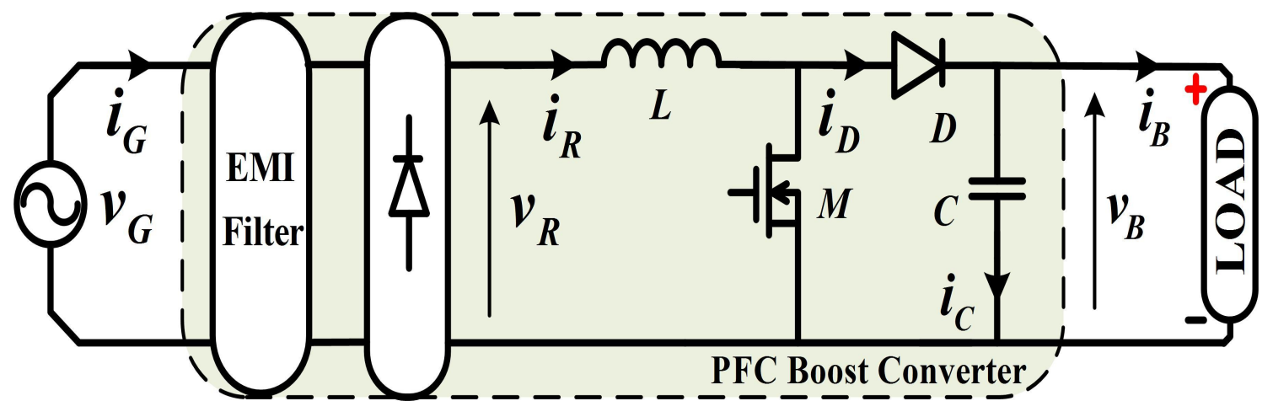

Hình . Sơ đồ khối bộ chuyển đổi tăng áp PFC

 (3.2)

trong đó:

 là điện áp đỉnh của lưới.  là dòng điện đỉnh của lưới, là giá trị thay đổi theo thời gian và  là tần số lưới, do đó chu kỳ của điện áp lưới được chỉnh lưu trở thành  [36]. Nếu điện áp tải và dòng điện tải của bộ biến đổi lần lượt được ký hiệu là và , áp dụng định luật bảo toàn năng lượng cho bộ biến đổi:



 (3.3)

Trong đó  là dòng điện lưới được chỉnh lưu qua cuộn cảm , hoặc . Thay (3.3) vào (3.2) ta được:

 (3.4)

Bằng cách tính trung bình tất cả các tham số trong (3.3) trong một khoảng thời gian, mô hình chuyển đổi trong miền thời gian có thể thu được như trong hình bên dưới:

 ``(3.5)

trong đó  và  lần lượt là giá trị trung bình của điện áp tải bình phương và công suất đầu ra cho một chu kỳ tương ứng, và được định nghĩa như sau:

 (3.6)

 (3.7)

Hàm truyền trong miền tần số có thể được biểu thị bằng (3.7) và sơ đồ khối của mô hình bộ chuyển đổi tăng áp PFC sau đó được minh họa trong Hình 3.18 [36].

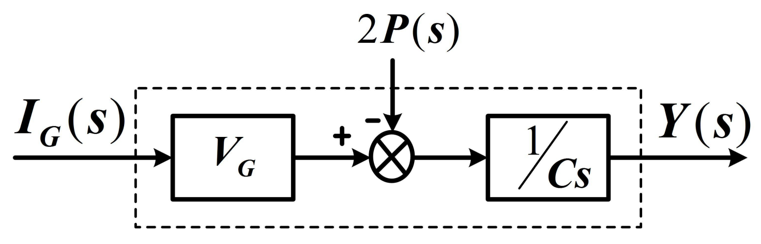

Hình . Biểu diễn hàm truyền của bộ chuyển đổi PFC

Để điều khiển dòng điện lưới, hoạt động của bộ chuyển đổi được phân tích trong khoảng thời gian chuyển mạch . Giả sử rằng khóa  đóng trong khoảng thời gian , thì sự thay đổi dòng điện qua cuộn cảm được ký hiệu là  trong thời gian bật công tắc là:

 (3.8)

Trong khi đó, sự thay đổi dòng điện trong cuộn cảm , khi khóa bán dẫn ngắt là:

 (3.9)

Trong chế độ dẫn liên tục (CCM), cường độ của dòng điện thay đổi trong (3.8) và (3.9) giống nhau nhưng ngược hướng, nghĩa là:

 (3.10)

Ngoài ra, điện áp lưới và điện áp tải được giả định là không đổi trong khoảng thời gian ngắn  , thì tỷ lệ chu kỳ  của bộ chuyển đổi có thể được lấy từ (3.8)-(3.10) là:

 (3.11)

### Bộ chuyển đổi Forward 2 khóa DC-DC

Bộ chuyển đổi forward 2 khóa được mô tả trong Hình 3.19. Hai khóa bán dẫn MOSFET và. Hai điốt khử từ  và được kết nối qua nguồn điện áp đầu vào và cuộn sơ cấp máy biến áp. Hai điốt ,  ở phía thứ cấp máy biến áp là điốt chỉnh lưu.

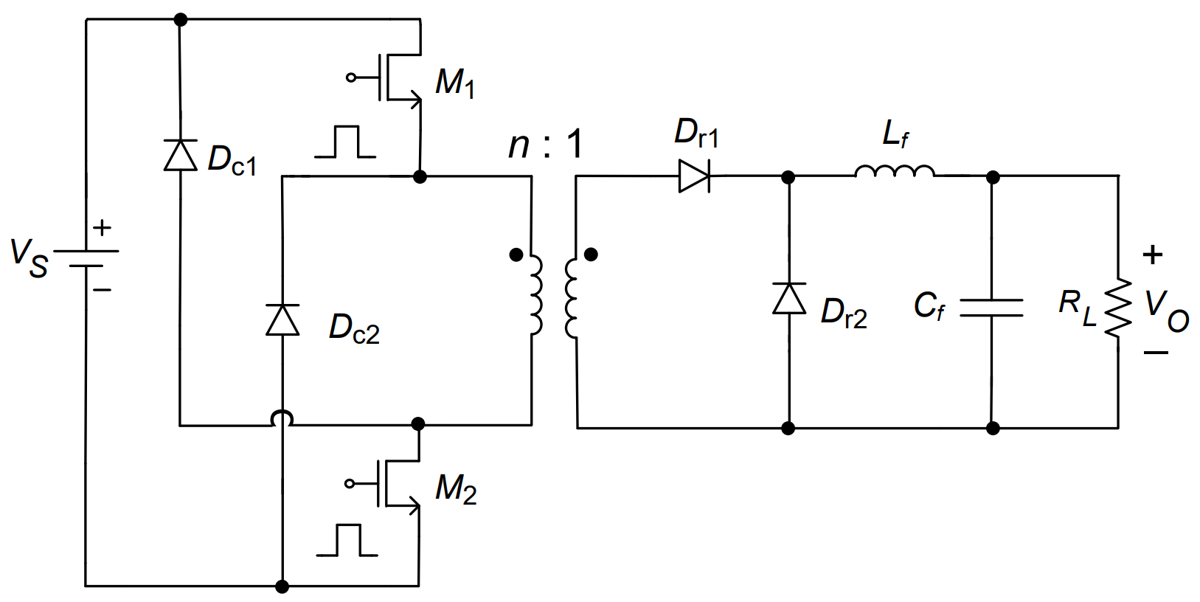

Hình . Bộ chuyển đổi Forward 2 khóa

Phương pháp này sử dụng hai điốt khử từ để đặt lại lõi của máy biến áp

Hai khóa bán dẫn được điều khiển đóng cắt đồng thời. Sau đó, hai điốt khử từ  và được phân cực thuận và đưa năng lượng từ hóa trong máy biến áp trở lại nguồn điện áp đầu vào . Các điốt kẹp kết nối các cực cống của công tắc vàvới nguồn . Do đó, ngay cả khi điện áp thoát của các công tắc phía trên  tăng lên một chút cũng khiến các điốt tiến hành kẹp chúng bằng với .

* Phân tích các trạng thái

 là điện áp DC nguồn và  đại diện cho điện trở tải. Chu kỳ chuyển mạch được biểu thị bằng , nghịch đảo của tần số chuyển mạch . Tỷ lệ chu kì  là tỉ lệ thời gian đóng của khóa trên tổng khoảng thời gian  .  là độ tự cảm sơ cấp của máy biến áp.

Hoạt động của bộ biến đổi forward 2 khóa DC-DC lý tưởng bỏ qua các thành phần ký sinh có thể được chia thành ba giai đoạn. Hai MOSFET  và  được ngắt đồng thời và dòng điện qua cuộn cảm từ hóa bắt đầu tăng với độ dốc là . Đi-ốt chỉnh lưu  điều khiển tải trong giai đoạn này. Khi khóa ngắt các công tắc ở , các điốt kẹp và  phân cực thuận và kẹp điện áp tối đa qua các bóng bán dẫn với điện áp DC đầu vào . Đây là đặc điểm làm cho bộ chuyển đổi forward hai khóa trở nên phổ biến. Dòng từ hóa  giảm với độ dốc .

Ở phía thứ cấp của máy biến áp, dòng điện qua cuộn cảm của bộ lọc  được chuyển hướng đến đi-ốt , qua tải. Khi dòng từ hóa giảm xuống bằng 0, hai điốt khử từ ở phía sơ cấp máy biến áp bị tắt. Dòng điện qua cuộn cảm  tiếp tục truyền tải qua  cho đến khi chu kỳ chuyển mạch tiếp theo bắt đầu.

Các khoảng thời gian hoạt động của mạch trong một chu kì được chia như sau:

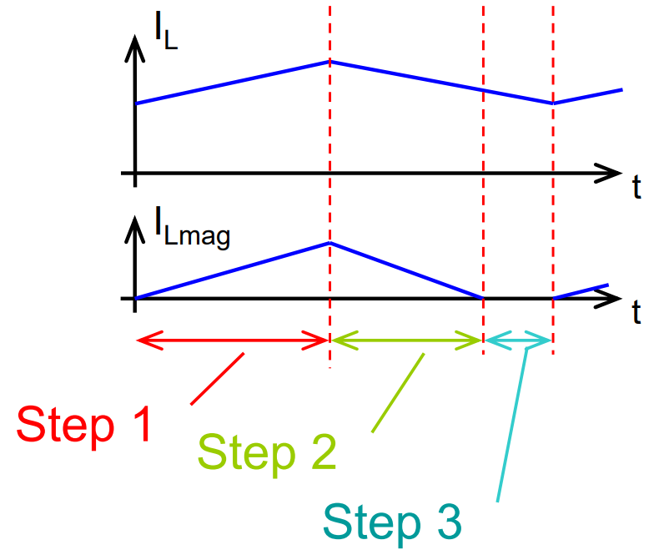

Hình . Các khoảng thời gian hoạt động của mạch Forward 2 khóa

* Khoảng thời gian 

Hai MOSFET đồng thời đóng. Hình 3.21 thể hiện mạch tương đương lý tưởng của bộ biến đổi Forward 2 khóa chuyển mạch trong khoảng thời gian .

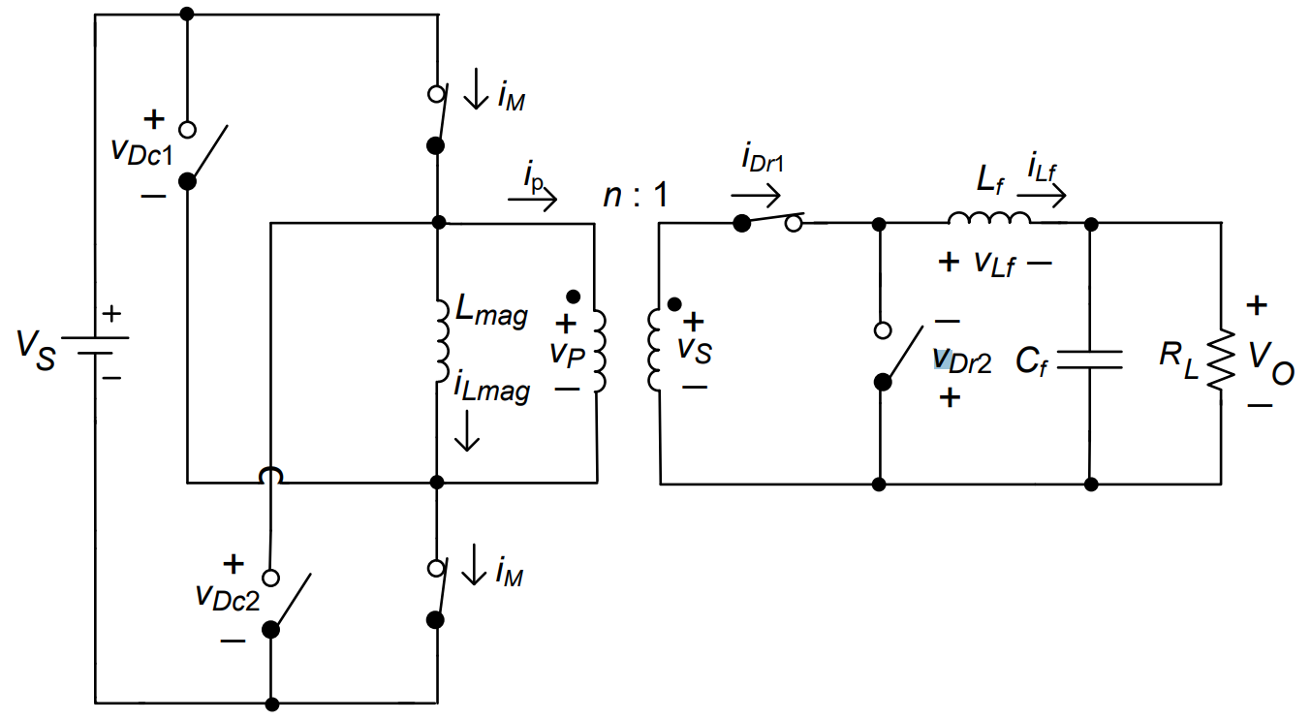

Hình . Mạch tương đương trong khoảng thời gian 

Mối quan hệ giữa điện áp máy biến áp với tỷ số vòng dây sơ cấp và thứ cấp là:

 (3.12)

trong đó  lần lượt là số vòng dây sơ cấp và thứ cấp. Khi hai khóa MOSFET  và đóng, cuộn cảm  của máy biến áp và cuộn sơ cấp có điện áp như sau:

 (3.13)

Điều kiện ban đầu dòng điện cuộn cảm là  bằng không **[1]**. Do đó, từ phương trình (4.2), dòng điện của nó có thể được viết là:

 (3.14)

Dòng từ hóa có giá trị cực đại tại 

 (3.15)

Từ đó:

 (3.16)

Từ phương trình (3.12), điện áp cuộn thứ cấp của máy biến áp có thể được biểu thị:

 (3.17)

Điện áp trên cuộn lọc  là:

 (3.18)

Vì vậy, từ phương trình (4.7) dòng điện qua diode chỉnh lưu và cuộn lọc là:

 (3.19)

Do đó, dòng điện cuộn sơ cấp của máy biến áp có thể được viết là:

 (3.20)

Và dòng điện trong 2 MOSFET là:

 (3.21)

Đi-ốt chỉnh lưu  có điện áp là:

 (3.22)

Điện áp trên hai điốt khử từ  và là:

 (3.23)

* Khoảng thời gian 

Ở phía sơ cấp của máy biến áp, hai công tắc  và TẮT, đi-ốt  và  kẹp điện áp trên hai khóa bán dẫn để điện áp đầu vào tối đa. Ở phía thứ cấp, đi-ốt ngắt và  dẫn. Điện áp trên cuộn cảm  bộ lọc là:

 (3.24)

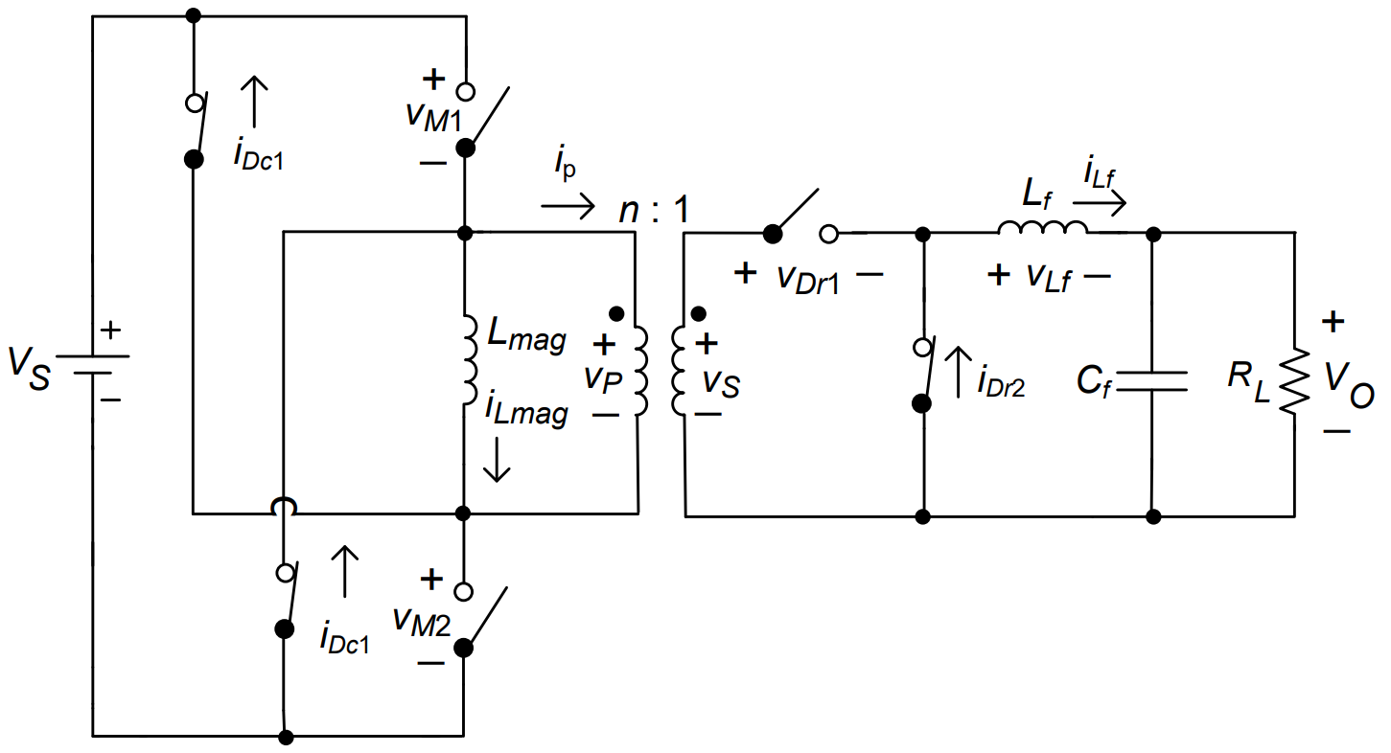

Hình . Mạch tương đương trong khoảng thời gian 

Từ phương trình (3.24), dòng điện qua cuộn cảm  và điốt  tìm được là:

(3.25)

Độ gợn của dòng điện trong cuộn cảm là:

 (3.26)

Điện áp trên cuộn sơ cấp máy biến áp và độ tự cảm  là:

 (3.27)

Từ phương trình (4.16), dòng điện từ hóa và dòng điện qua điốt kẹp  và có thể được viết là:



(3.28)

Dòng điện cực đại của hai điốt kẹp  và tại thời  điểm là:

 (3.29)

Từ phương trình (3.27), điện áp thứ cấp máy biến áp và điốt là:

 (3.30)

Và điện áp tìm được trên 2 MOSFET và  là:

 (3.31)

Dòng điện từ giảm về 0 tại thời điểm  và kết thúc khoảng này.

* Khoảng thời gian 

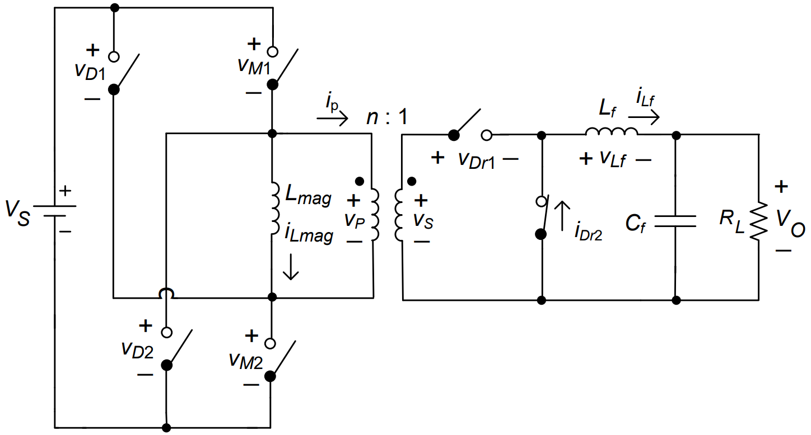

Hình . Mạch tương đương trong khoảng thời gian 

Hai MOSFET và, điốt , , trong khoảng thời gian này được ngưng dẫn và điốt dẫn. Điện áp trên cuộn dây máy biến áp, và điốt chỉnh lưu là  [37]. Điện áp trên hai công tắc và hai điốt kẹp và  là [37]:

 (3.32)

Và:

 (3.33)

Từ các phương trình (3.24) và (3.25), điện áp trên cuộn lọc  và dòng điện qua điốt chỉnh lưu , cuộn cảm  ghi nhận được là:

 (3.34)

Và:

 (3.35)

* Giới hạn của tỷ lệ chu kỳ nhiệm vụ 

Việc đặt lại lõi máy biến áp rất quan trọng để vận hành an toàn bộ chuyển đổi Forward hai khóa. Nếu lõi không được đặt lại hoàn toàn, ngày càng nhiều năng lượng sẽ được tích lũy trong lõi máy biến áp trong các chu kỳ chuyển mạch tiếp theo, làm cho lõi bão hòa và dẫn đến hỏng bộ chuyển đổi [37]. Do đó, có một giá trị tối đa cho phép của hệ số công suất  mà người ta nên tránh để đảm bảo bộ chuyển đổi hoạt động an toàn.

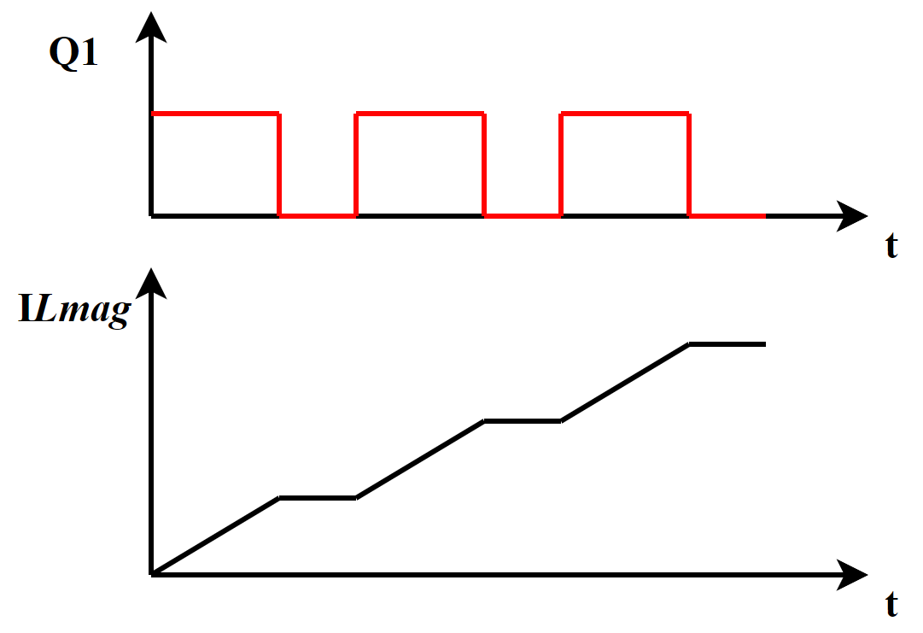

Hình . Dòng điện từ tăng lên sau mỗi chu kì nếu biến áp không được đặt lại

Người ta có thể biểu thị điều kiện để đặt lại lõi máy biến áp như sau:

 (3.36)

Tại  phương trình (4.25) sẽ là

 (3.37)

Từ đó:

 (3.38)

Từ phương trình (3.18), (3.24) và (3.25), cân bằng điện áp ta được:

 (3.39)

Giải phương trình trên ta tìm được  Do đó, không nên vận hành bộ chuyển đổi forward 2 khóa với tỷ lệ chu kỳ lớn hơn 0.5 [37].

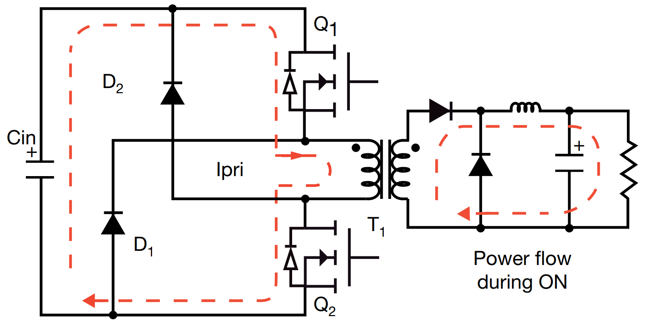

Hình . Đường dẫn của dòng điện trong giai đoạn 2 MOSFET đóng

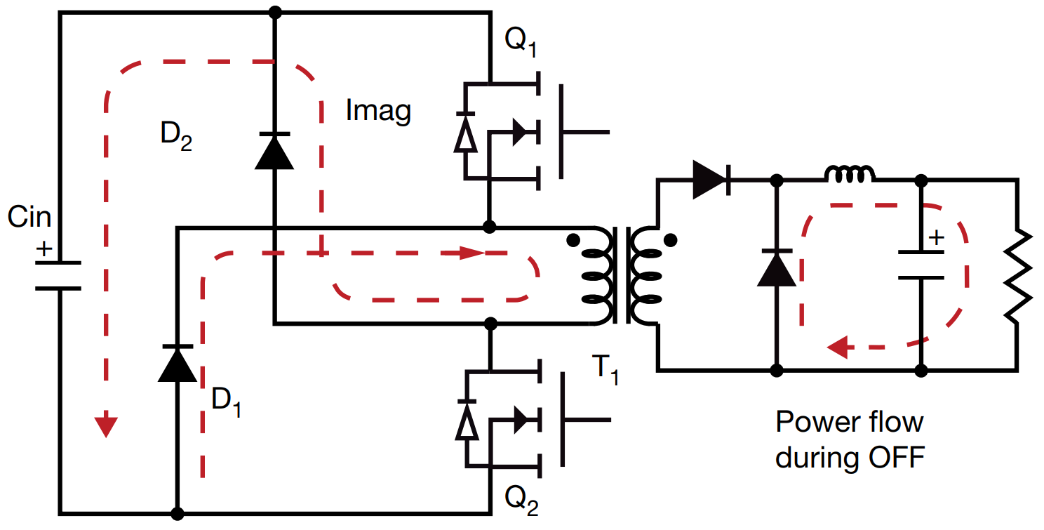

Hình . Đường dẫn của dòng điện trong giai đoạn 2 MOSFET ngắt

Dạng sóng của bộ chuyển đổi được thể hiện trong hình sau đây:



Hình . Dạng sóng lý tưởng trong quá trình vận hành của bộ biến đổi Forward 2 khóa

## Mô hình Pin (tải)

Mô hình động của pin được mô tả bằng cách sử dụng mô hình mạch điện tương đương như trong Hình 3.28**;** mô hình bao gồm một điện áp mạch hở , một điện trở  và một mạng điện trở-tụ điện (RC). Mạng RC mô tả các hiệu ứng vận chuyển khối lượng và hiệu suất điện áp động, và các thành phần  và  được mô tả tương ứng là điện trở khuếch tán và tụ điện khuếch tán.  là dòng tải và  là điện áp đầu cực.  là điện áp phân cực, được mô tả là điện áp khuếch tán phát sinh từ mạng RC [38].

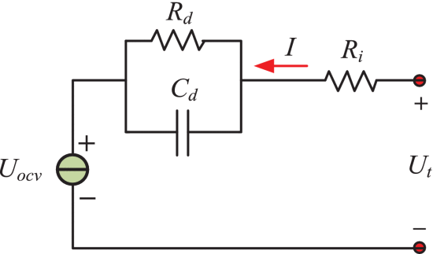

Hình . Mạch tương đương RC của Pin

## Mô hình bộ điều khiển

### Cấu trúc tổng quát

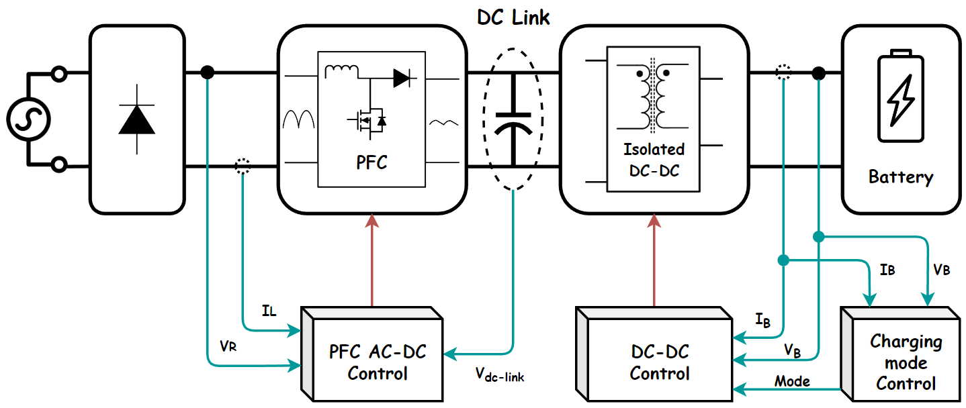

Hình . Cấu trúc tổng quát bộ điều khiển của mô hình

Bộ điều khiển bao gồm 2 phần chính:

* + - Điều khiển cho phần biến đổi PFC AC-DC
    - Điều khiển cho phần biến đổi DC-DC

Trong đó phần điều khiển DC-DC bao gồm bộ điều khiển công suất sạc cho pin.

### Cấu trúc bộ điều khiển PFC AC-DC

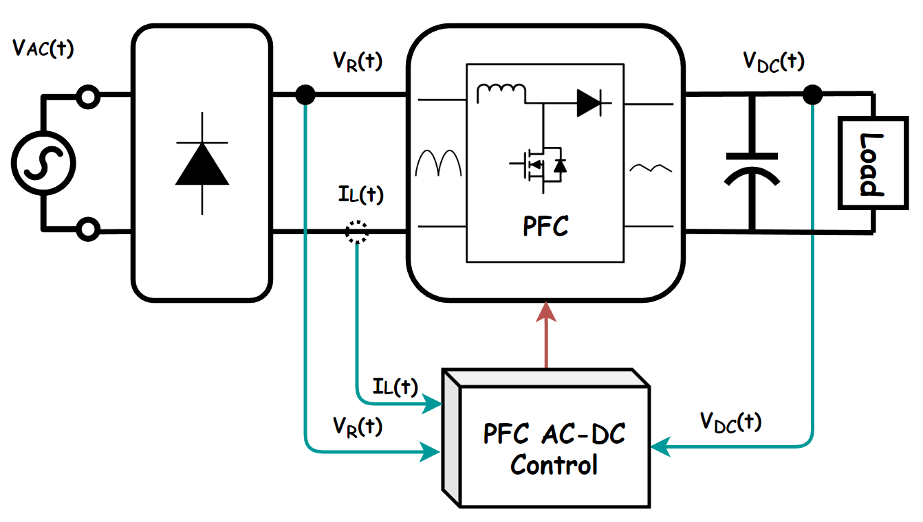

Hình . Cấu trúc tổng quan bộ điều khiển mạch PFC

Bộ chuyển đổi bảo điện áp đầu ra duy trì không đổi bất chấp sự thay đổi của điện áp đầu vào hoặc tải. Bên cạnh đó, nó làm cho dòng điện đầu vào bám theo sự thay đổi của điện áp đầu vào, với trạng thái dòng điện có cùng pha và cùng dạng sóng hình sin. Theo cách này, một vòng điều khiển sẽ không đáp ứng được yêu cầu của toàn hệ thống. Thông thường phương pháp xử lý là sử dụng bộ điều khiển kép. Vòng ngoài hoạt động như vòng điều khiển điện áp và vòng trong là vòng điều khiển dòng điện. Vòng ngoài duy trì điện áp đầu ra không đổi, trong khi vòng bên trong đảm bảo dòng điện đầu vào của hệ thống theo dõi hình dạng của điện áp đầu vào. Đầu ra của vòng lặp bên ngoài được gửi đến vòng lặp bên trong dưới dạng đầu vào. Cấu trúc điều khiển hệ thống được thể hiện trong Hình 3.31 bên dưới.

Sau khi lấy mẫu, điện áp đầu ra  được so sánh với điện áp tham chiếu , giá trị sai số điện áp được gửi đến bộ điều khiển  của vòng điều khiển điện áp, trong đó  và  được cân bằng bằng thuật toán điều khiển tương ứng, để điện áp đầu ra  có thể duy trì ổn định. Giá trị đầu ra của bộ điều khiển  vòng điện áp được nhân với , là giá trị của điện áp đầu vào. Vì hình dạng của giá trị điện áp đầu vào là hình sin sau đã qua chỉnh lưu, nên chúng ta thu được tín hiệu có dạng sóng hình sin chỉnh lưu. Ta đặt tín hiệu  này làm tham chiếu của dòng điện qua cuộn cảm , sau đó gửi sai số vào bộ điều khiển PI vòng lặp dòng điện.

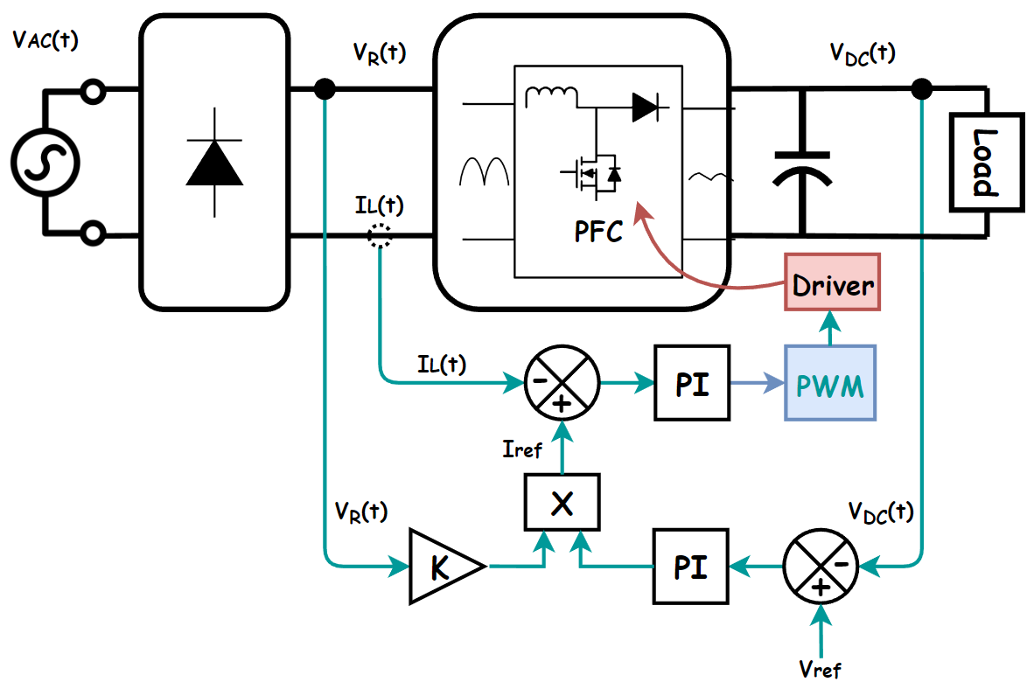

Hình . Chi tiết bộ điều khiển mạch PFC

Bằng thuật toán tương ứng, và  cũng được điều chỉnh gần bằng nhau. Như vậy chúng ta có thể giữ cho dòng điện đầu vào cùng pha với điện áp đầu vào và đạt được mục tiêu hiệu chỉnh hệ số công suất.

Điều cần lưu ý là do dòng điện đầu ra chứa thành phần hài gấp 2 tần số nguồn, nên dòng điện hài sẽ tạo ra gợn áp trên tụ điện đầu ra có tần số gấp 2 lần tần số lưới. Nếu vòng hồi tiếp không thể loại bỏ tốt điện áp gợn này, thì thành phần sóng hài tạo ra sẽ tham chiếu điện áp đầu vào hình sin thông qua hệ số nhân, dẫn đến sự biến dạng nghiêm trọng của dòng điện đầu vào.

### Cấu trúc bộ điều khiển DC-DC và các trạng thái sạc

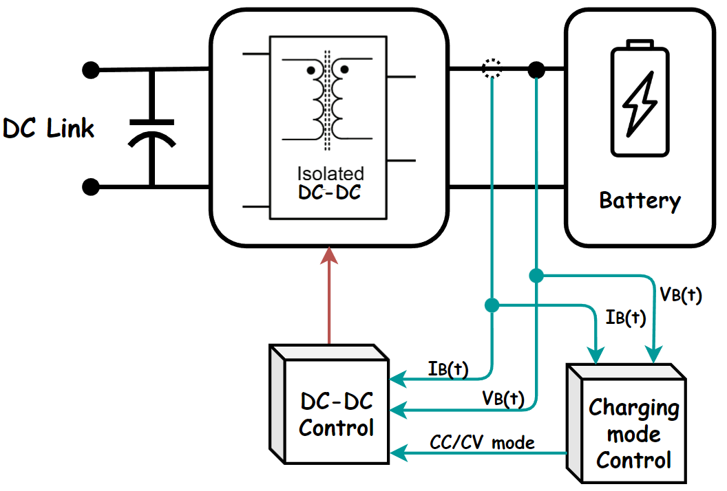

Hình . Cấu trúc tổng quan bộ điều khiển mạch DC-DC và sạc cho Pin

Mô hình sử dụng cấu trúc Forward 2 khóa vận hành ở chế độ CCM, cấu trúc này có 2 khóa được điều khiển ngắt đồng thời với nhau nên chỉ dùng một tín hiệu điều khiển.

Như đã được đề cập, mô hình sử dụng chế độ CC/CV để sạc cho pin, vậy sẽ cần đến 2 vòng điều khiển riêng biệt nhau, một vòng điều khiển điện áp và một vòng điều khiển dòng điện. Bộ điều khiển  được sử dụng để điều chỉnh điện áp và dòng điện sạc cho pin.

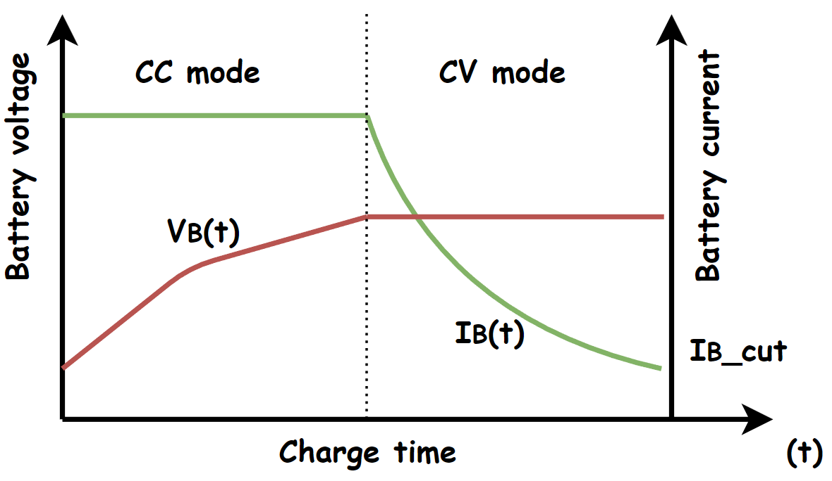

Hình . Đặc tính công suất được điều khiển để sạc Pin

Ở đây, tại mỗi thời điểm chỉ có một vòng lặp hoạt động, tương ứng với mỗi chế độ sạc khác nhau. Điều này được thực hiện bởi một bộ điều khiển chế độ sạc.

Ở chế độ CC, dòng điện sạc  được đặt ở một giá trị định mức. Khi điện áp pin  đạt đến giá trị tối đa, bộ điều khiển chuyển sang chế độ CV. Trong chế độ CV, dòng điện sạc giảm dần đến khi nó đạt được một giá trị xác định trước , pin xem như đã được sạc đầy, ta chuyển trạng thái sang chế độ nghỉ. Quan sát mô hình để biết thêm chi tiết.

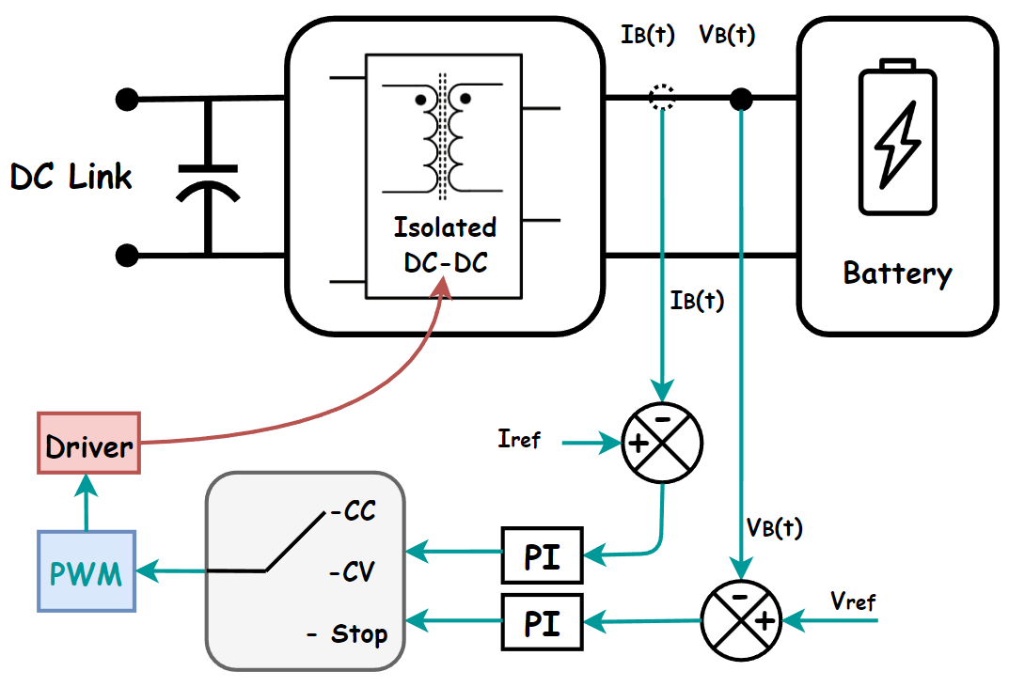

Hình . Chi tiết bộ điều khiển mạch DC-DC

# THIẾT KẾ MÔ HÌNH

## Đối tượng thiết kế

Các dòng xe điện công suất nhỏ (xe đạp điện, xe máy điện) sử dụng pin Li-ion được thiết kế với mức điện áp từ 24V, 36V, 48V, 60V….. dung lượng từ 5Ah đến 20Ah. Để mô hình thí nghiệm gần nhất có thể so với thực tế và giảm thiểu chi phí thực hiện, đề tài này sử dụng một mô hình pin Li-ion có điện áp 36V (điện áp cao nhất khi sạc đầy là 42V), dung lượng 3.5Ah được ghép nối tiếp từ 10 tế bào pin 18650 điện áp 3.6V và dung lượng 3.5Ah. Do đó đề tài này hướng đến việc thiết kế bộ chuyển đổi công suất khoảng 150W, ứng dụng sạc cho mô hình pin xe điện trên.

Bảng . Thông số thiết kế của mô hình

|  |  |
| --- | --- |
| ***Thông số kỹ thuật*** | ***Giá trị*** |
| *Điện áp cấp* | 195 VAC – 270 VAC |
| *Tần số lưới điện* | 50/60 Hz |
| *Điện áp ngõ ra* | 30 VDC – 42 VDC |
| *Công suất ngõ ra* | 15 W – 150 W |
| *Tần số hoạt động mạch của AC-DC* | 50 kHz |
| *Tần số hoạt động mạch DC-DC* | 50 kHz |

* Mô hình tải

Bộ pin được sử dụng trong mô hình là dòng pin Li-ion NCR18650GA của hãng Panasonic. Thông số chi tiết được thể hiện dưới đây:

Bảng . Thông số kỹ thuật mô hình pin (tải)

|  |  |
| --- | --- |
| Điện áp định mức | 3.6 V |
| Điện áp khi sạc đầy | 4.2 V |
| Dung lượng định mức | 3500 mAh |
| Dòng sạc tiêu chuẩn | 1500 mA |
| Thời gian sạc tiêu chuẩn | 3h |
| Nhiệt độ sạc | 10 – 45oC |
| Nhiệt độ xả | -20 - 60oC |

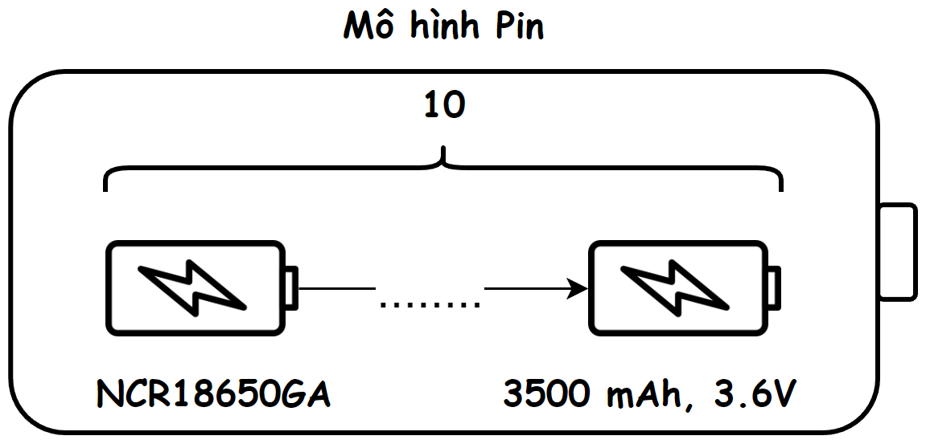

Hình . Minh họa mô hình Pin từ 10 cell pin 18650

Để tạo ra mô hình pin 36V, ta cần ghép 10 cell pin NCR18650GA nối tiếp nhau. Lúc này bộ pin được ghép lại có điện áp 36V và khi sạc đầy là 42V, dung lượng vẫn là 3500 mAh.

Do được mắc nối tiếp nên nội trở của mô hình pin sẽ là tổng nội trở của 10 cell pin, .

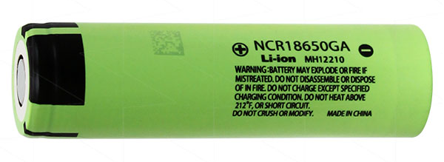

Hình . Pin NCR18650GA

## Mạch công suất

### Tính toán cho mạch PFC AC-DC

Sau đây là phần thiết kế bộ mạch PFC AC-DC vận hành ở chế độ CCM [39]

Bảng . Thông số kỹ thuật mạch PFC

|  |  |  |
| --- | --- | --- |
| Điện áp cấp |  | 195 VAC – 270 VAC 50/60 Hz |
| Điện áp ngõ ra |  | 390 VDC |
| Công suất cực đại |  | 200 W |
| Tần số chuyển mạch |  | 50 kHz |
| Độ gợn dòng điện đầu vào |  | 20% |
| Độ gợn điện áp đầu ra |  | 5 Vp-p |

* Cuộn cảm lọc
  + Độ tự cảm

 (4.1)



* + Dòng điện đỉnh qua cuộn cảm

 (4.2)

 Chọn lõi có dòng bão hòa nhỏ nhất 2A và dây dẫn có đường kính tối thiểu 0.5mm để quấn cuộn cảm.

Để quấn được độ tự cảm lớn yêu cầu số vòng dây nhiều nên lõi phải có kích thước lớn. Ta chọn lõi Ferrite xanh có kích thước T157-52 40x24x15mm.

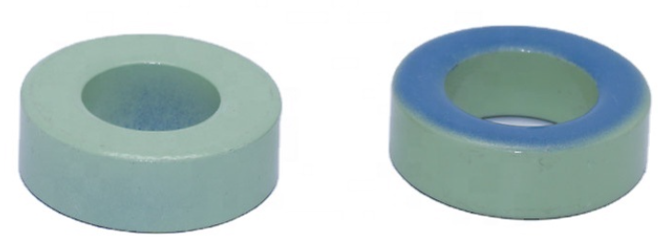

Hình . Lõi Ferrite xanh D = 40mm

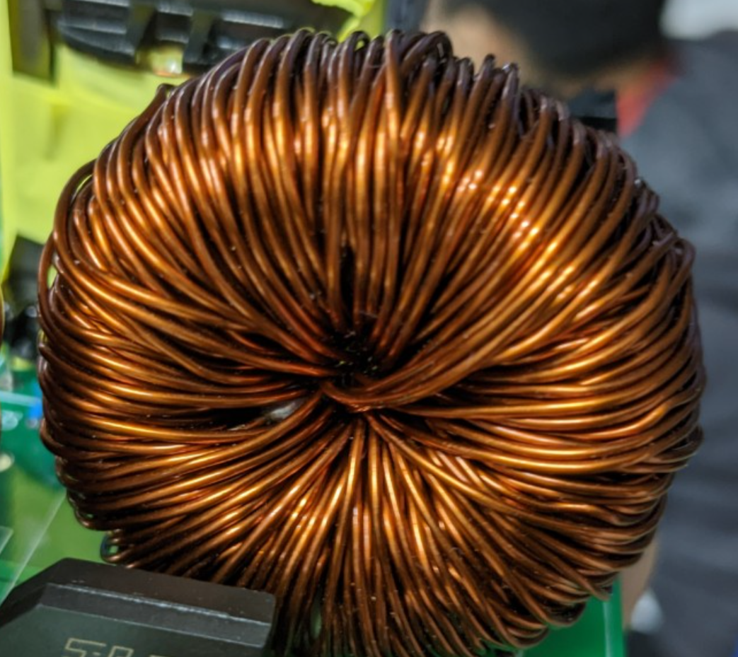

Hình . Cuộn lọc PFC sau khi quấn

* Cầu đi-ốt chỉnh lưu

 [39] (4.3)



* + Chọn cầu có dòng định mức cao hơn có thể giảm điện áp rơi trên cầu, từ đó giảm công suất tổn thất. Cầu chỉnh lưu thường có tổng tổn hao bán dẫn cao nhất của mạch PFC.

 Chọn cầu đi-ốt KBL410 KV 4A 1KV, 

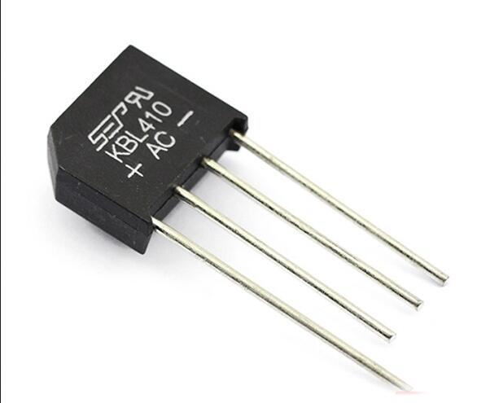

Hình . Cầu đi-ốt KBL410 4A 1KV

* MOSFET

Để chọn MOSFET tối ưu, ta phải hiểu các yêu cầu của MOSFET trong chế độ CCM. MOSFET điện áp cao có một số họ dựa trên các công nghệ khác nhau, mỗi dòng hướng đến một ứng dụng, cấu trúc mạch hoặc hoạt động cụ thể. Đối với mạch PFC tăng áp CCM, có một số lưu ý như: thời gian chuyển mạch ngắn, điện dung đầu ra thấp, tổn hao chuyển mạch và dẫn truyền phải được cân bằng để tổng tổn hao nhỏ nhất… [39]

Theo các tiêu chí lựa chọn MOSFET đã nói ở trên và theo thông số kỹ thuật được liệt kê trong Bảng 4.2, IRFP460 được chọn và các tham số của nó sẽ được sử dụng cho các phép tính sau [39].

 (4.4)



 (4.5)



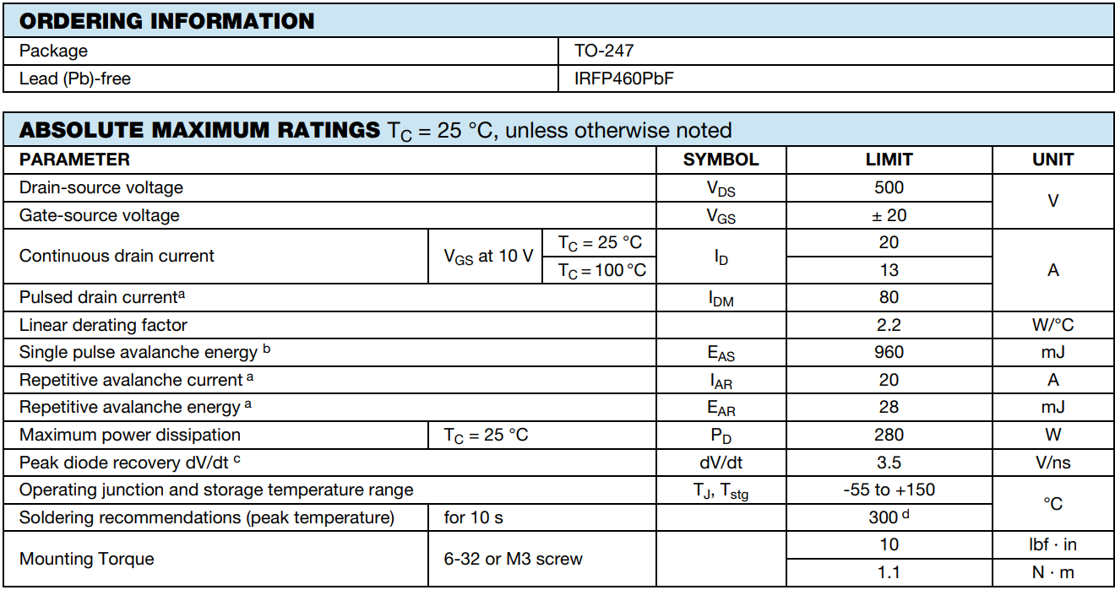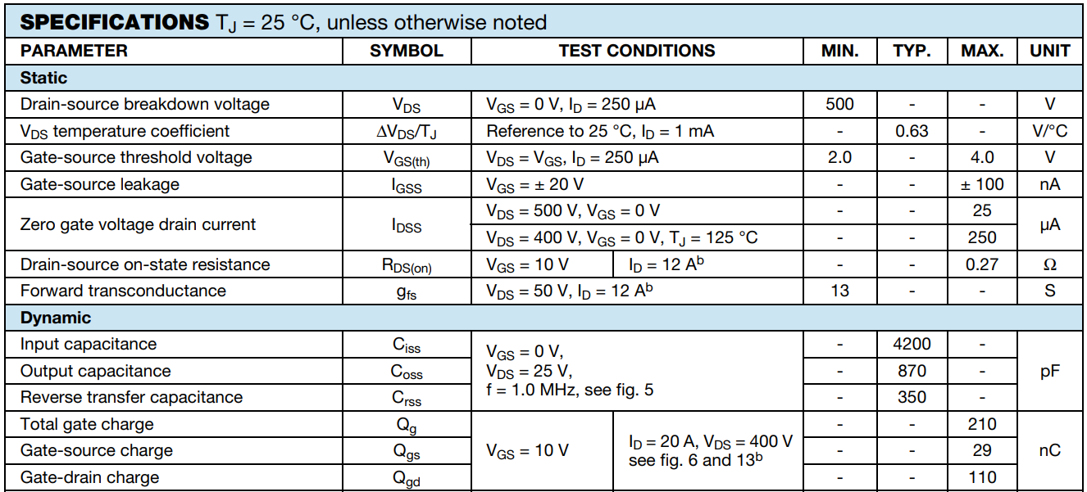

Hình . Hình 4.4 Thông số kỹ thuật MOSFET IRFP460 500V 20A N-chanel

(Nguồn: Vishay Siliconix - IRFP460 Datasheet)

* + Dòng điện đầu vào trung bình

 (4.6)



* + Tổn thất chuyển mạch

 (4.7)



 (4.8)



* + Tổn thất chuyển mạch trên điện dung đầu ra 

 (4.9)



* + Tổn thất trên cổng

 (4.10)



 Tổng tổn thất trên MOSFET = 1.468 W

* Đi-ốt PFC

Lựa chọn đi-ốt trong chế độ CCM rất quan trọng, vì đi-ốt khó chuyển mạch ở dòng điện cao và quá trình phục hồi ngược có thể gây ra tổn thất điện năng đáng kể, nhiễu và xung đột biến dòng điện. Ngoài ra, ở dòng thấp, chu kỳ nhiệm vụ dẫn điện của diode có sẵn khá thấp và dòng điện chuyển tiếp khá cao so với dòng điện trung bình. Vì lý do đó, tiêu chí đầu tiên để chọn một diode trong tăng cường CCM là phục hồi nhanh với điện tích phục hồi ngược thấp, tiếp theo là  hoạt động ở dòng điện thuận cao.

Theo yêu cầu trên và thông số kỹ thuật được liệt kê trong Bảng 4.2, đi-ốt HER506 được chọn và các tham số của nó sẽ được sử dụng cho các phép tính sau.



Hình . Đi-ốt HER506

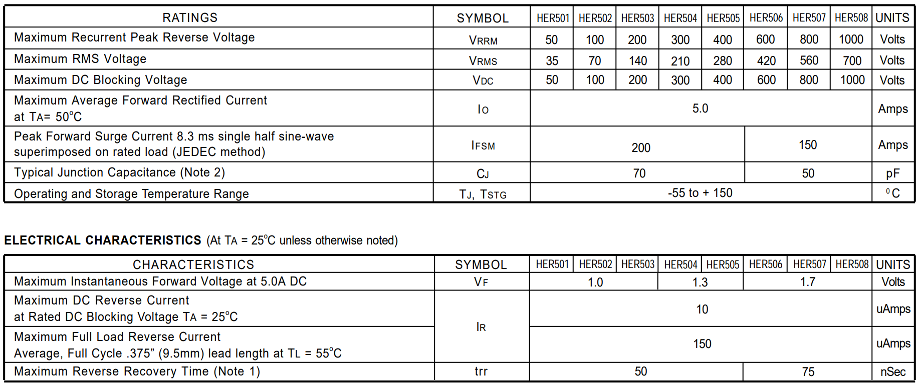

Hình . Các thông số vận hành tối đa của tối đa của đi-ốt HER506

(Nguồn: Semiconductor Technical Specification - High Efficiency Rectifier)

* + Dòng điện trung bình trong đi-ốt

 (4.11)

* + Tổn thất dẫn của đi-ốt:

 (4.12)

* + Tổn hao chuyển mạch trên đi-ốt, gây ra bới MOSFET PFC

 (4.13)

 Tổng tổn thất trên Đi-ốt PFC = 0.53 W

 Tổng tổn thất trên mạch PFC là 

* Tụ lọc đầu ra

Tụ điện đầu ra có dung lượng lớn để đáp ứng các yêu cầu về thời gian giữ điện áp và gợn điện áp, tụ điện được chọn phải lớn hơn giá trị trong hai phương trình bên dưới đây [39].

 (4.14)

 (4.15)

 

### Tính toán thiết kế mạch Forward 2 khóa trong chế độ CCM

Bảng . Thông số thiết kế mạch Forward 2 khóa ở chế độ CCM

|  |  |  |
| --- | --- | --- |
| Điện áp ngõ vào |  | 380 - 390 VDC |
| Điện áp ngõ ra |  | 30 - 42 VDC |
| Công suất cực đại |  | 150 W |
| Tần số chuyển mạch |  | 50 kHz |
| Độ gợn điện áp |  | < 1% |

* Tỉ lệ máy biến áp
  + Hàm truyền điện áp DC có thế có giá trị lớn nhất và nhỏ nhất sau [37]:

 (4.16)

 (4.17)

* + Dòng điện ngõ ra





Giả sử hiệu suất của bộ chuyển đổi ηc = 0.85 và tỷ lệ làm việc tối đa , ta có thể tính tỷ số vòng dây của máy biến áp như sau [37]:

 (4.18)

 Tỉ số biến áp 

* Cuộn cảm lọc đầu ra

Từ phương trình (4.18), tỉ lệ chu kì  có thể có các giá trị sau [37]:

 (4.19)

 (4.20)

Như đã đề cập ở trên, nội trở mô hình tải sẽ có giá trị bằng tổng nội trở 10 cell pin. Ở đây giả sử rằng mỗi viên pin có nội trở , vậy ta có tổng nội trở mô hình pin là .

Để bộ chuyển đổi ở dạng CCM và yêu cầu độ gợn dòng điện , giá trị tối thiểu của điện cảm bộ lọc  cần thiết cho bộ chuyển đổi là [40]:

 (4.21)

Với dòng qua cuộn dây liên tục 3.3A, ta sử dụng cỡ dây có đường kính D = 1mm để quấn cuộn cảm. Lõi được chọn như lõi cuộn lọc PFC kích thước D = 40mm.

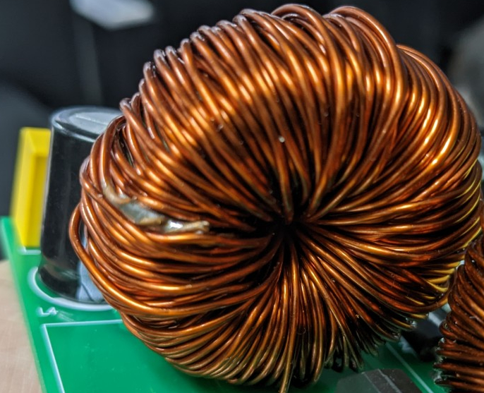

Hình . Cuộn cảm DC-DC sau khi quấn

* Tụ lọc đầu ra

Với yêu cầu độ gợn điện áp ngõ ra , tuy nhiên lúc này trên tải có áp pin nên hiệu điện thế của tải lúc này và  thực tế là:

 (4.22)

 (4.23)

Từ (4.21) và (4.23), ESR của tụ lọc có thể được tính như sau [39]:

 (4.24)

Do đó, điện dung bộ lọc có thể được tính là [39]:

 (4.25)

* Điốt chỉnh lưu

Hai điốt chỉnh lưu có ứng suất dòng điện và điện áp là:

 (4.26)

 (4.27)

Loại đi-ốt HER506 của mạch PFC đáp ứng các nhu cầu của mạch nên vẫn được sử dụng.



Hình . Đi-ốt HER506 được sử dụng cho mạch DC-DC Forward

* Máy biến áp

Dòng điện đỉnh chạy qua cuộn sơ cấp máy biến áp [37]:

 (4.28)

Dòng điện đỉnh qua cuộn cảm từ hóa được giả định là 10% dòng điện đỉnh của cuộn sơ cấp [39]:

 (4.29)

Giá trị điện cảm nhỏ nhất của cuộn cảm từ hóa sơ cấp máy biến áp [37]:

 (4.30)

Với công suất < 200W. ta sử dụng lõi Ferrite PC40 kích thước 35x21x10 để quấn. Vì chất lượng lõi của mỗi nhà sản xuất là khác nhau nên khó có thể tính toán được chính xác số vòng sơ cấp và thứ cấp.

Giải pháp để quấn được biến áp lúc này là, ta sẽ quấn sơ cấp đến khi đạt được độ tử cảm cần thiết như tính toán. Có được số vòng dây sơ cấp, ta chia cho tỉ lệ máy biến áp thì được số vòng phải quấn cho thứ cấp.

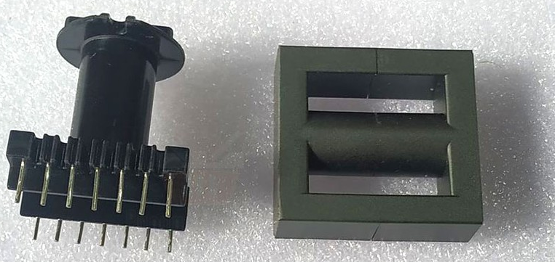

Hình . Lõi Ferrite PC40 35x21x10mm

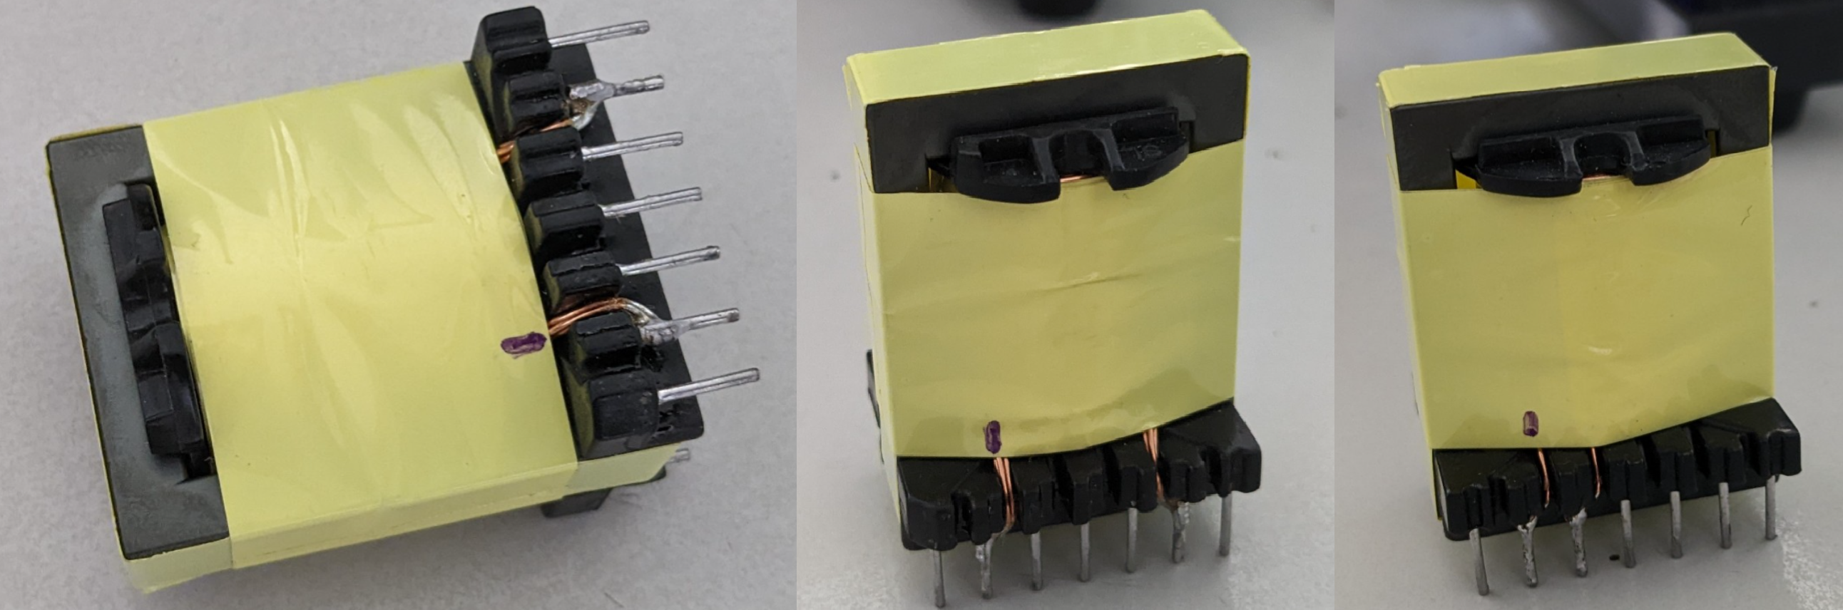

Hình . Biến áp sau khi khi quấn xong

* Hai đi-ốt kẹp phía sơ cấp máy biến áp

Hai điốt chỉnh lưu có ứng suất dòng điện và điện áp là:

 (4.26)

 (4.27)

Loại đi-ốt HER506 trên đáp ứng các yêu cầu của mạch nên vẫn được sử dụng.

* 2 MOSFET của mạch Forward

Hai công tắc MOSFET M1 và M2 có ứng suất điện áp cực đại là

 (4.28)

Và ứng suất dòng điện đỉnh là [39]:

 (4.29)

MOSFET IRFP460 vẫn đáp ứng đủ các thông số yêu cầu trên, và cũng là linh kiện có sẳn nên được sử dụng để tiết kiệm.

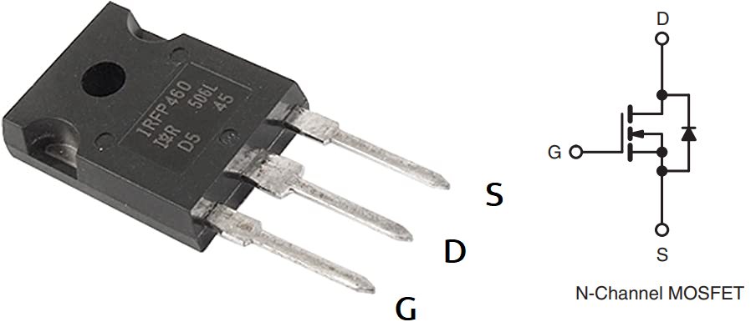

Hình . MOSFET IRFP460

* + Tổn thất trên cổng MOSFET

 (4.30)



* + Tổn thất điện trở MOSFET khi đóng (ON).

 (4.31)

- Công suất tổn hao trên cuộn sơ cấp có điện trở là [39]:

 (4.32)

* + Công suất tổn trên điốt chỉnh lưu thứ nhất:

 (4.33)

* + Công suất tổn trên điốt chỉnh lưu thứ hai:

 (4.34)

* + Công suất tổn hao trên cuộn thứ cấp có điện trở là [39]:

 (4.35)

* + Tổn thất trong các điốt kẹp  và  do điện áp thuận là [39]:

 (4.36)

* + Tổn thất trên cuộn cảm lọc có điện trở 

 (4.37)

 Tổng tổn hao của các thành phần là:



 Từ đó ta có hiệu suất bộ chuyển đổi DC-DC là:

 (4.38)

### Thiết kế PCB của mạch công suất

* Sơ đồ nguyên lý

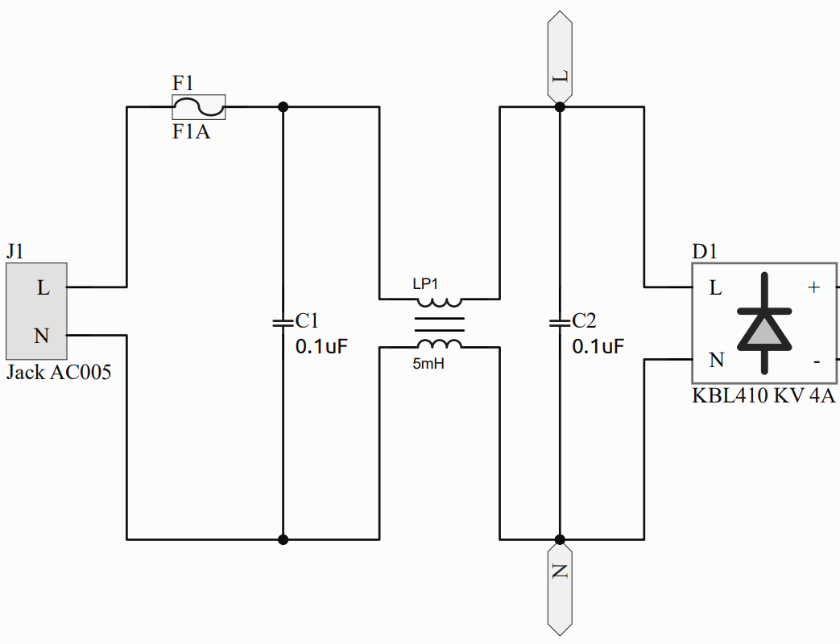

Hình . Nhóm cấp nguồn và lọc EMI đầu vào

Phần nguồn đầu vào được thiết kế qua bộ lọc CLC và cầu chì bảo vệ 3A.

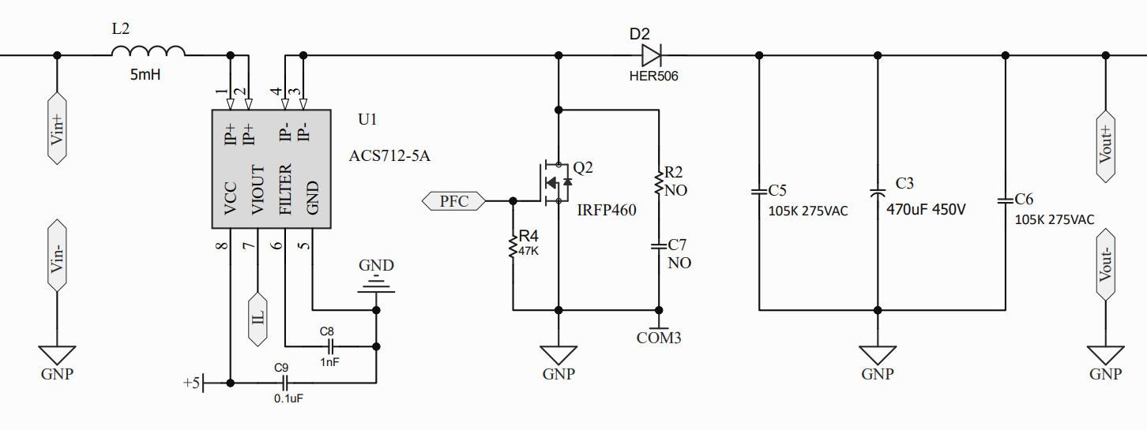

Hình . MOSFET , cuộn cảm, đi-ốt và tụ lọc đầu ra DC của mạch PFC

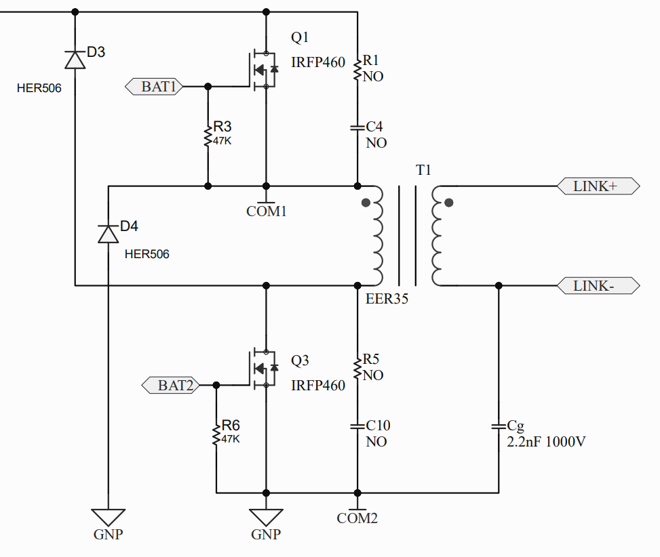

Hình . Cấu trúc mạch DC-DC Forward 2 khóa và 2 điốt kẹp

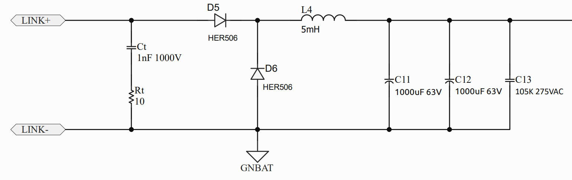

Hình . Chỉnh lưu và bộ lọc đầu ra của mạc DC-DC

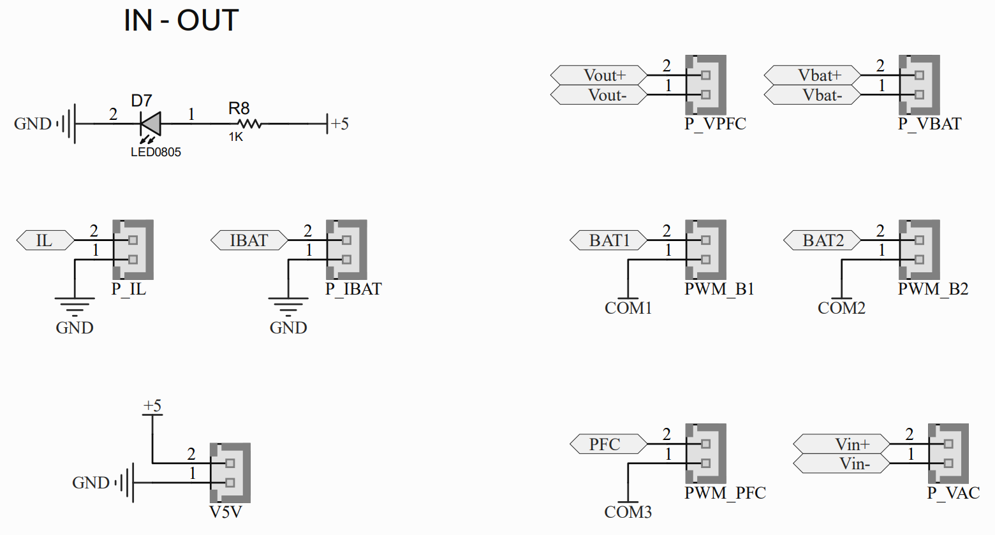

Hình . Đèn báo nguồn 5 của IC cảm biến, các Bus cắm cảm biến và tín hiệu điều khiển PWM

* PCB

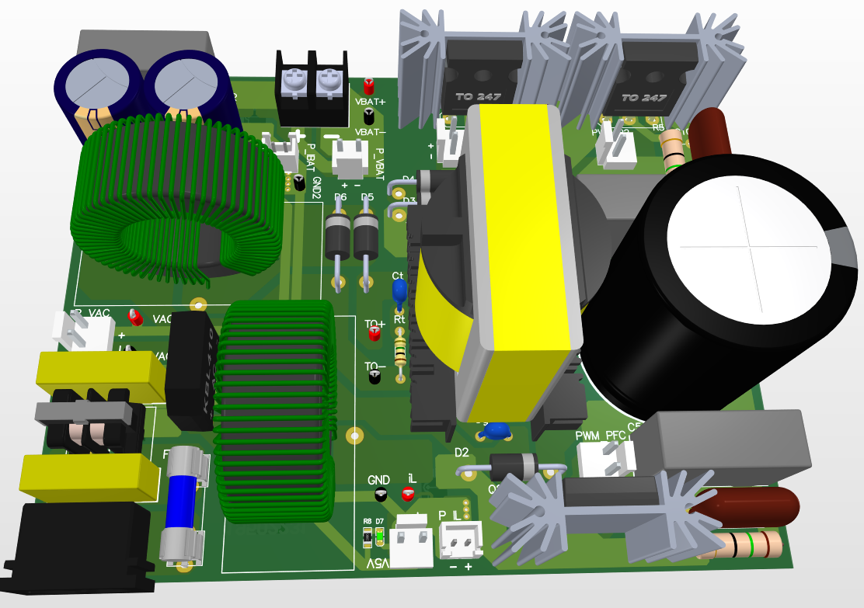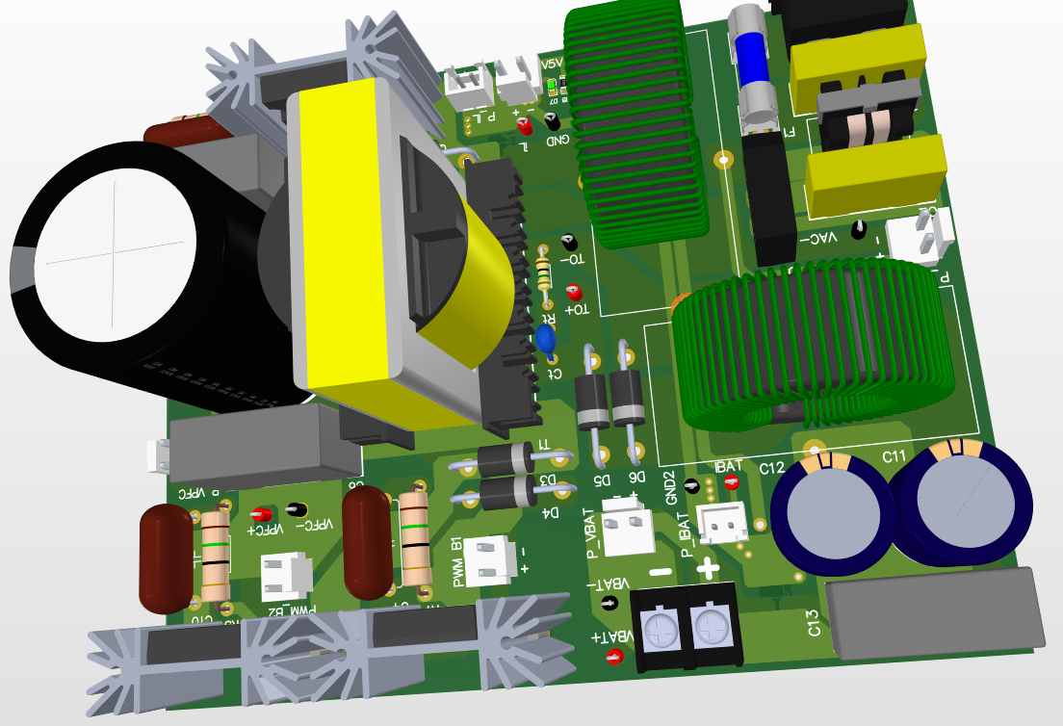

Hình . Thiết kế 3D của mô hình

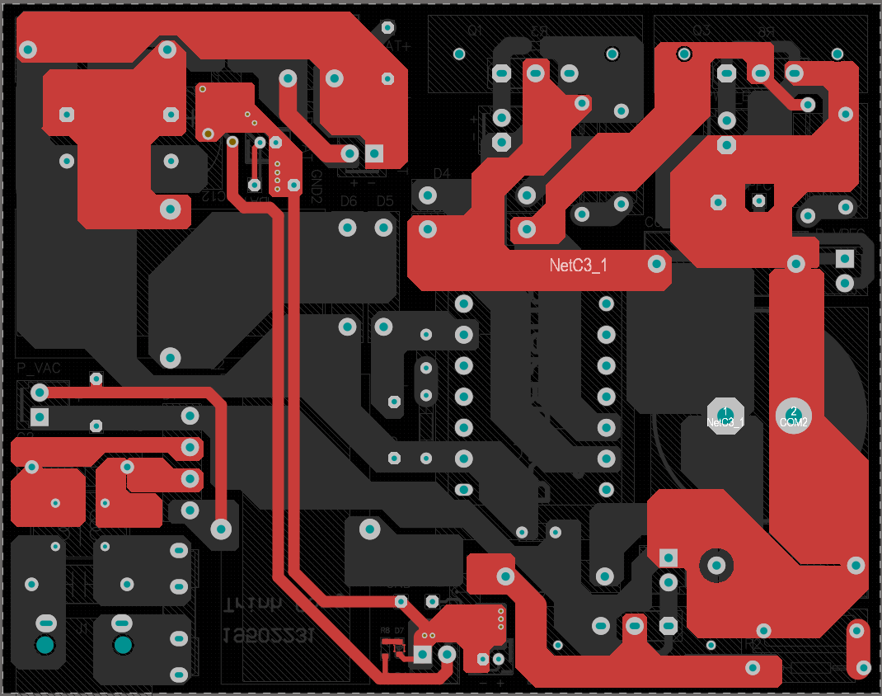

Hình . Lớp đồng dây dẫn phần Top layer của mạch

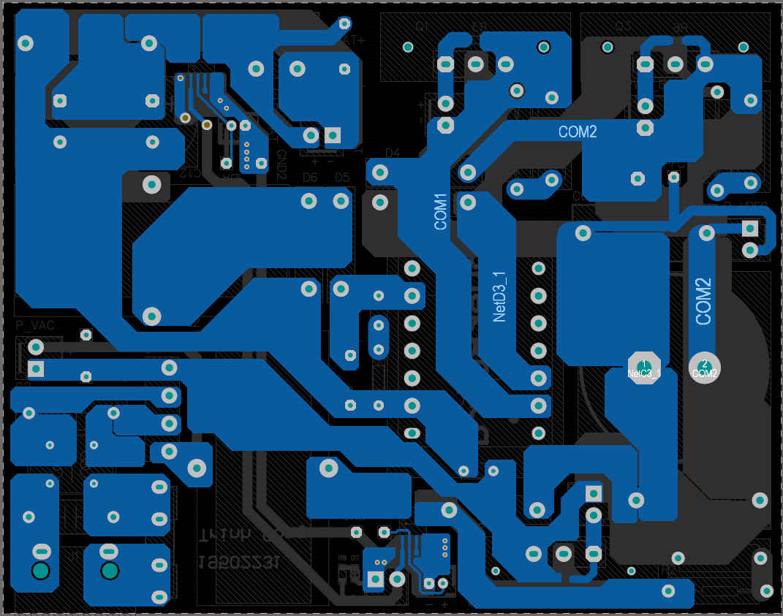

Hình . Lớp đồng dây dẫn phần Bottom layer của mạch

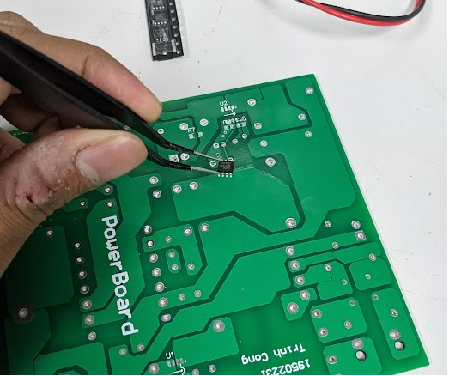

Hình . Mạch công suất sau khi gia công PCB

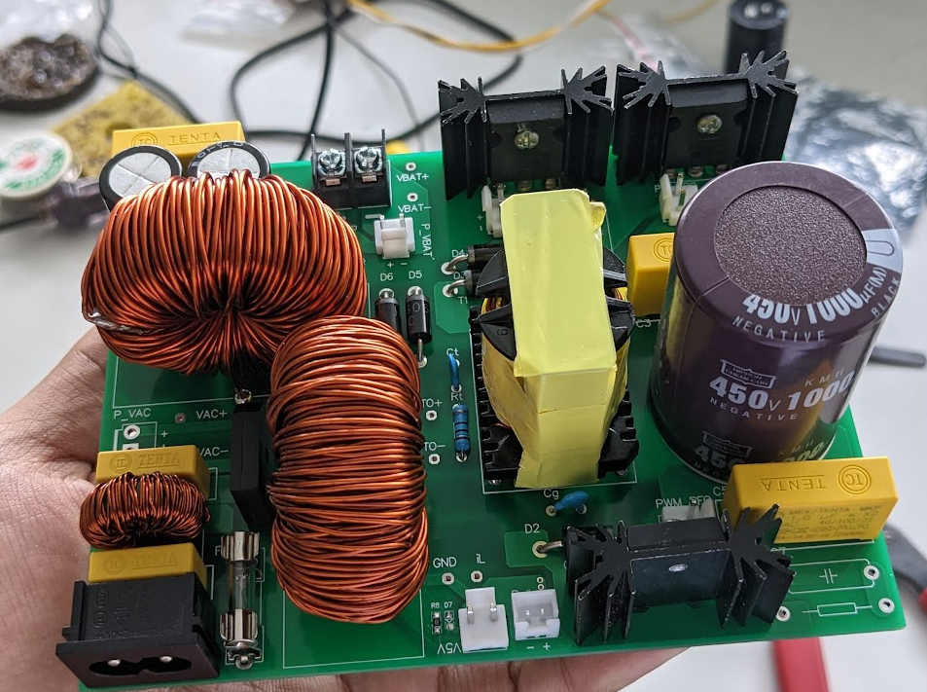

Hình . Mạch công suất sau khi lắp hoàn thiện

## Mạch cảm biến

Qua mô hình tổng quan của bộ sạc, ta thấy rằng cần đến 5 tín hiệu hồi tiếp: , , ,, .

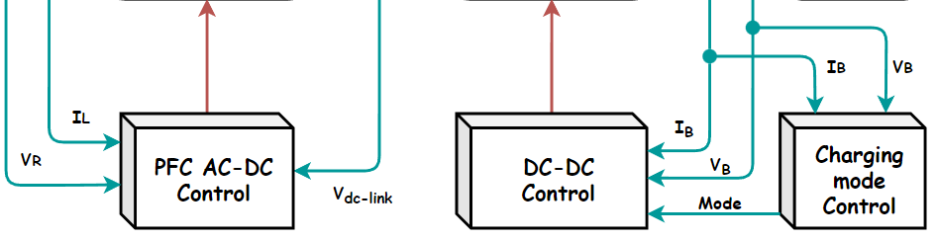

Hình . Các thông số đo lường yêu cầu của mô hình

Vì phía trước máy biến áp (phía sơ cấp) và sau máy biến áp (phía thứ cấp trở về sau) hoàn toàn cách ly nhau, nên ta không thể lấy tín hiệu hồi tiếp bằng cầu phân áp thông thường để đưa vào vi điều khiển. Do đó cần một cấu hình cảm biến cách ly để đảm bảo an toàn cho vi điều khiển và mô hình hoạt động. Với cấu hình đo cách ly, thông thường có 4 cách được sử dụng phổ biến, sau đây là các phương pháp cảm biến và ưu nhược điểm của chúng:

Bảng . So sánh các cấu hình cảm biến cách ly

|  |  |  |
| --- | --- | --- |
| ***Phương pháp*** | ***Ưu điểm*** | ***Nhược điểm*** |
| *Sử dụng opto cách ly quang* | gọn nhẹ, giá thành rẻ | Không tuyến tính, phạm vi đo hẹp |
| *Sử dụng biến áp* | Rẻ, chất lượng cao | Cồng kềnh, chỉ khả dụng với tín hiệu AC, mất tín hiệu hài tần số cao |
| *Sử dụng opamp cách ly* | Chất lượng cao, lặp tại được các tín hiệu hài và tuyến tính với tín hiệu đo. | Chi phí cao, yêu cầu nguồn cấp cách ly |
| *Sử dụng cảm biến Hall* | Chống nhiễu, lặp tại được các tín hiệu hài và tuyến tính với tín hiệu đo. | Chi phí cao, nhiều thành phần, yêu cầu nguồn cấp cách ly. |

Với mô hình bộ sạc, các tín hiệu hồi tiếp bao gồm cả tín hiệu có tần số tuyến tính và cả tín hiệu DC, nên phương pháp sử dụng opamp là phù hợp nhất, đáp ứng đủ các nhu cầu và chi phí không quá cao. Đối với dòng điện, có nhiều loại IC cảm biến Hall trên thị trường với giá rẻ, đáp ứng được nhu cầu cơ bản và đơn giản khâu thiết kế cũng như giá thành tổng thể mô hình.

### Cảm biến áp

Opamp cảm biến được sử dụng cho mô hình là IC HCPL-7800A đến từ nhà sản xuất Broadcom / Avago.

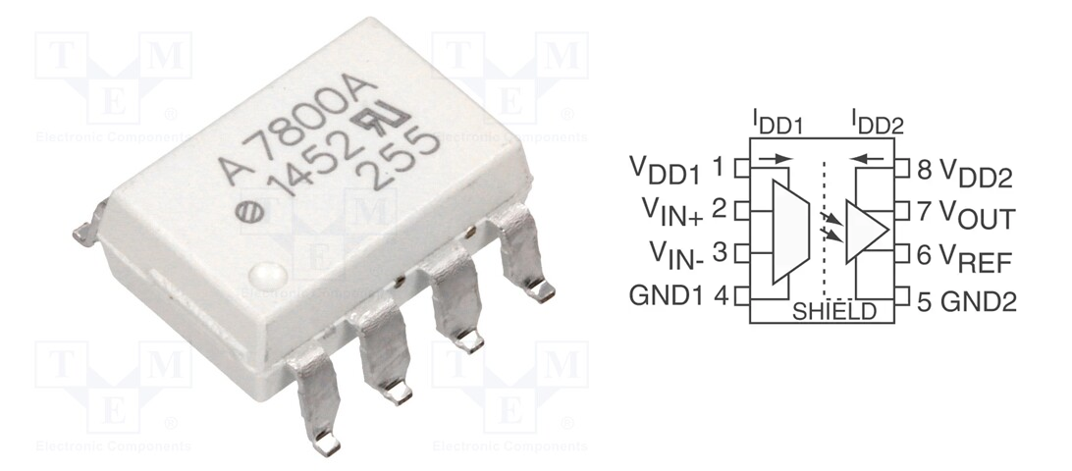

Hình . Opamp cách ly HCPL A7800A và sơ đồ nguyên lý

Tín hiệu điện áp đi vào Opamp phải được giới hạn từ -200mV đến 200mV, ở ngõ ra tín hiệu sẽ được khuếch đại 8.2 lần so với đầu vào.

Lúc này ở ngõ ra, ta có thể đưa 2 tín hiệu ở 2 chân 6 và 7 vào vi điều khiển để xử lý, hoặc có thể dùng một opamp khác để lấy vi sai của hai tín hiệu và đưa về.

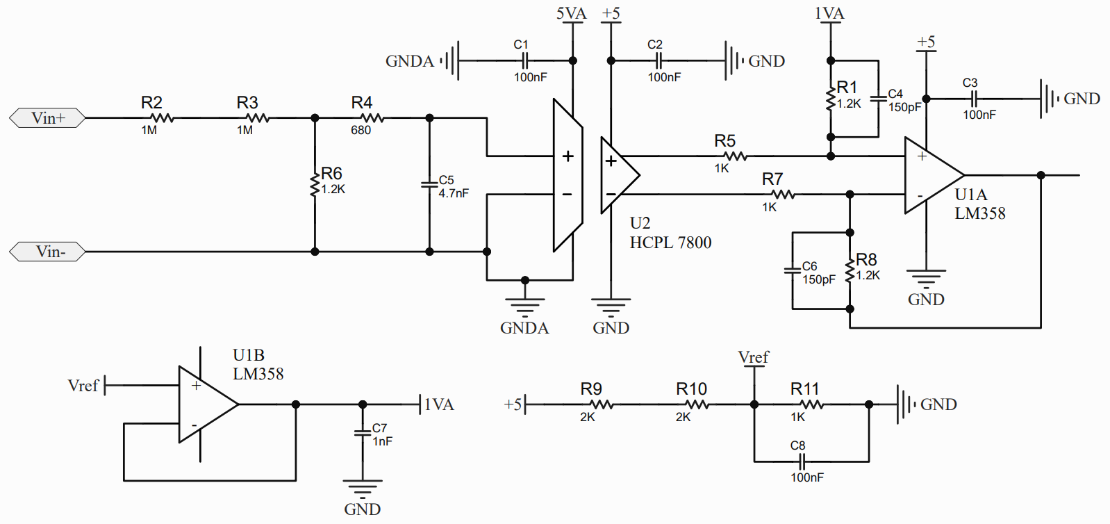

Hình . Sơ đồ nguyên lý mạch cảm biến áp sử dụng Opamp cách ly

Trong mô hình này em sử dụng cách thứ 2, qua một mạch trừ sử dụng opamp để lấy vi sai giữa 2 tín hiệu.

* Nguyên lý hoạt động

Các điện trở R2, R3, R6 đóng vai trò là cầu phân áp, hạ tín hiệu cần đo xuống còn -200mV đến 200mV như thiết kế của opamp.

 (4.38)

Điện trở R4 và tụ C5 là bộ lọc thông thấp tín hiệu đầu vào

Sau khi qua HCPL-7800A, tín hiệu được khuếch đại  lần so với tín hiệu đầu vào. Opamp phía sau được thiết kế theo mạch khuếch đại vi sai, lấy hiệu điện thế của 2 ngõ ra HCPL và khuếch đại [41].

 (4.39)

Các điện trở R1, R8, R5, R7 đóng vai trò là điện trở khuếch đại của mạch vi sai. Nếu R1 = R8 và R5 = R7, hệ số khuếch đại của Opamp lúc này là [42]:

 (4.40)

Để đơn giản trong khâu thiết kế, opamp sẽ được cấp nguồn 0-5V, lúc này tín hiệu ngõ ra của Opamp sẽ hiệu dụng trong khoảng 0.8V – 3.8V.

Vì thế ta thiết kế một mạch Offset để đưa tín hiệu lên sao cho nằm trong khoảng khả dụng, ở đây ta chỉ cần đưa nó qua 1V. Bằng cách sử dụng cầu phân áp, lấy 1V từ các điện trở và dùng một Opamp khác để đệm tín hiệu 1V. Ngõ ra lúc này là [46]:

 (4.41)

Vì phải sử dụng 2 opamp nên Opamp đôi LM358 được sử dụng để tối ưu mạch.

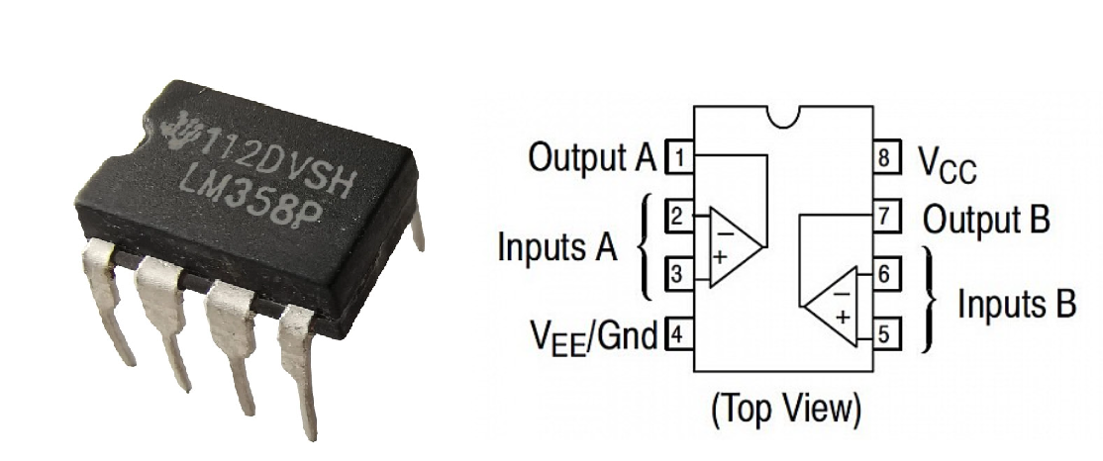

Hình . IC Opamp đôi LM358

### Cảm biến dòng

Các loại cảm biến Hall cách ly phổ biến trên thị trường chủ yếu do nhà cung cấp Allegro sản xuất. Trong đó cảm biến dòng Hall ACS712 nổi bật với giá thành thấp, kích thước nhỏ, phù hợp các ứng dụng trong công nghiệp, thương mại và truyền thông.

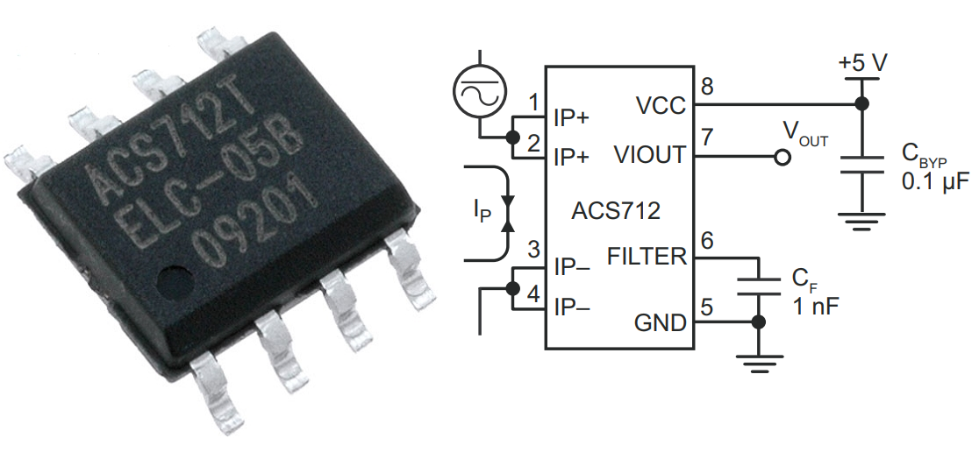

Hình . IC cảm biến dòng điện Hall ACS712T-050B

IC này bao gồm một mạch cảm biến Hall tuyến tính, độ lệch thấp, chính xác với một đường dẫn bằng đồng nằm gần bề mặt của khuôn. Dòng điện chạy qua đường dẫn bằng đồng này tạo ra một từ trường được IC Hall tích hợp cảm nhận và chuyển đổi thành điện áp tỷ lệ thuận. Độ chính xác của thiết bị được tối ưu hóa thông qua khoảng cách gần của tín hiệu từ tính với đầu dò Hall. Điện áp tỷ lệ, chính xác được cung cấp bởi IC Hall BiCMOS ổn định, độ lệch thấp.

Với giới hạn đầu ra từ 0 đến 4A, mô hình chỉ cần sử dụng IC ACS712T-050B. Loại 050B này có thể đo được dòng điện DC, AC giới hạn từ -5A đến 5A, đáp ứng các thông số hoạt động của mô hình.

Với mỗi Ampe, IC sẽ chuyển đổi thành 0.185V và dịch mức điện áp lên một khoảng Vcc/2 [43] để có thể cảm biến dòng điện xoay chiều. Mối liên hệ giữa dòng điện cảm biến được và điện áp ngõ ra là:

 (4.41)

## Mạch lái

Mạch lái đơn giản nhất bao gồm một điện trở , được sử dụng để giới hạn dòng điều khiển cổng và kiểm soát thời gian chuyển đổi. Điều này là cần thiết để hạn chế EMI và nó cũng làm giảm dao động có thể xuất hiện ở cổng do  hoạt động nhanh kết hợp với các phần tử điện dung và điện cảm ký sinh MOSFET. Dao động như vậy có thể khiến MOSFET bật và tắt nhiều lần ở tần số rất cao thay vì một lần chuyển đổi rõ ràng và điều này có thể khiến thiết bị bị lỗi khi chuyển đổi điện áp và dòng điện quan trọng. Một điện trở , trong phạm vi kΩ (thường là 10 kΩ), được khuyên dùng giữa cổng và nguồn để cổng MOSFET sẽ được xả nếu cổng bị ngắt kết nối khỏi mạch trình điều khiển. Nếu không có điều này, một MOSFET có thể vẫn bật khi nó nên tắt, do đó khi một MOSFET khác trong mạch bật lên, hiện tượng đoản mạch có thể xảy ra trong đó dòng điện rất cao khiến một số thành phần bị phá hủy và cũng có thể làm cháy PCB.

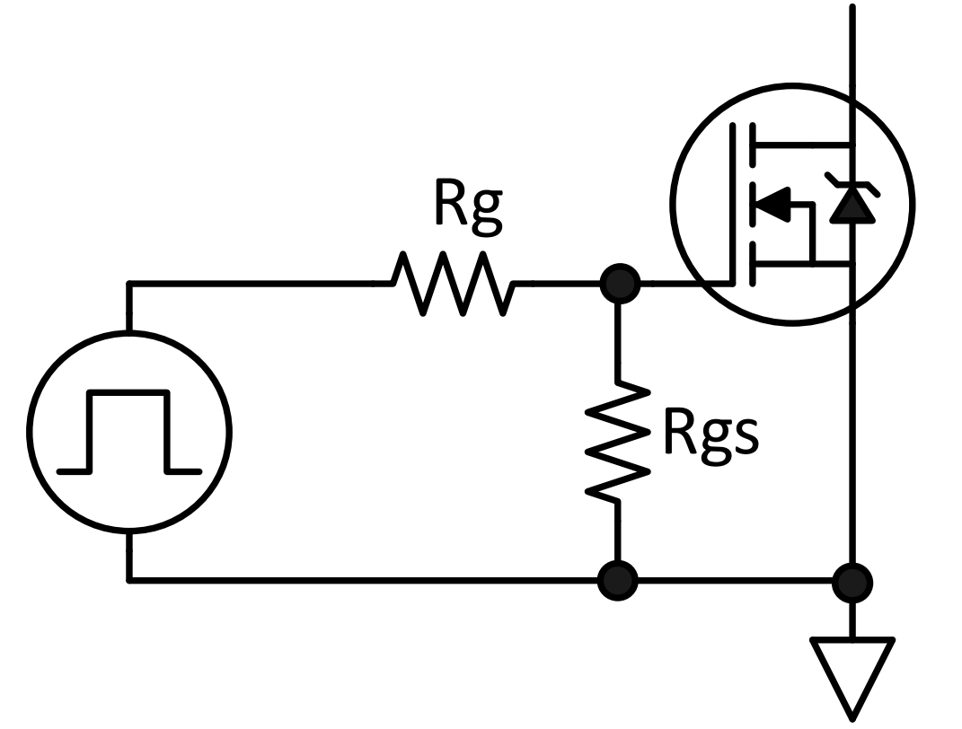

Hình . Kiểu mạch lái đơn giản phổ biến

Để kích mở hoàn toàn một MOSFET công suất, ta cần một tín hiệu PWM mức logic cao đặt lên cực cổng phải cao hơn điện áp ngưỡng cổng nguồn khoảng 3 đến 5V [44], thường là không quá  đối với MOSFET. Do đó để kích được các MOSFET công suất, ta cần có một nguồn kích riêng cho từng khóa nếu không chung đất và một IC lái để chuyển đổi mức logic của vi điều khiển thành các mức cao hơn và cách ly an toàn với mạch công suất.

Để thiết kế mạch lái, ta cần xem xét các yếu tố như dòng kích, thời gian chuyển mạch để chọn các IC lái và điện trở cổng phù hợp.

Dòng điện kích phụ thuộc vào điện tích cực cổng của MOSFET được sử dụng, trong mô hình này là IRFP460. Ta có [44]:

 (4.42)

Trong đó  là thời gian chuyển từ mức logic thấp sang mức logic cao của MOSFET, hai thành phần này có trong datasheet của nhà sản xuất.



Bộ nguồn kích được sử dụng có điện áp , điện trở cổng lúc này là [44]:

 (4.43)

Từ các thông số có trên, ta chọn được IC opto cách ly TLP5754 của hãng Toshiba và điện trở cổng  cho mạch lái.

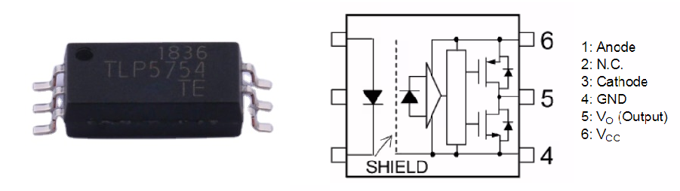

Hình . IC lái opto TLP5754

## Mạch điều khiển

Trên mạch điều khiển sẽ bao gồm các mạch lái, mạch cảm biến, các nút nhấn hiển thị và DSP TMS320F28379D.

Các tín hiệu cảm biến sau khi được xử lý cách ly và đưa về tín hiệu nhỏ, sẽ được đưa qua bộ lọc thông thấp nhằm hạn chế các tín hiệu nhiễu EMI do các khóa bán dẫn đóng mở gây ra. Do đó các bộ lọc thông thấp được thiết kế sao cho tần số cắt của nó phải nhỏ hơn so với tần số đóng cắt của mạch công suất.

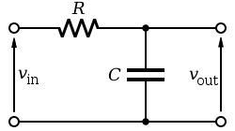

Hình . Mạch lọc thông thấp

Tần số cắt của mạch lọc [45]:

 (4.44)

* Mạch nguyên lý

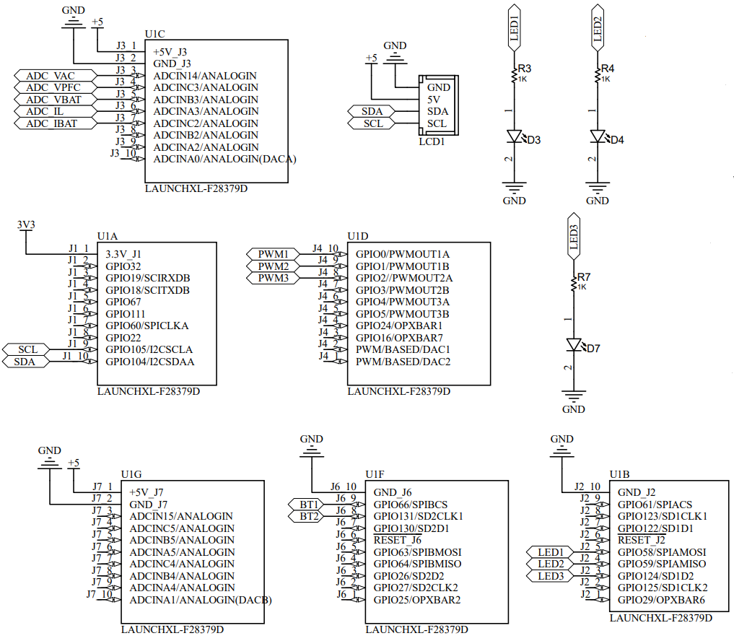

Hình . Khối DSP F28379D

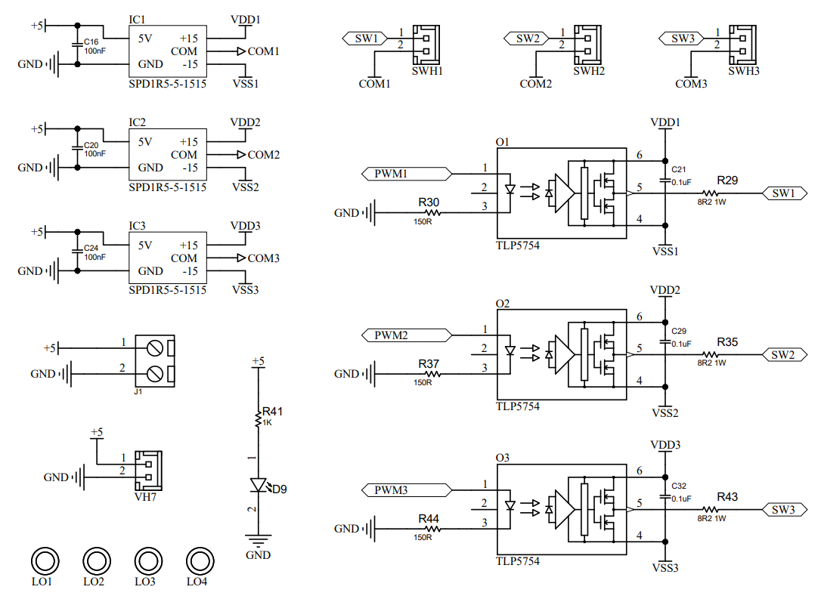

Hình . Nguyên lý khối mạch lái

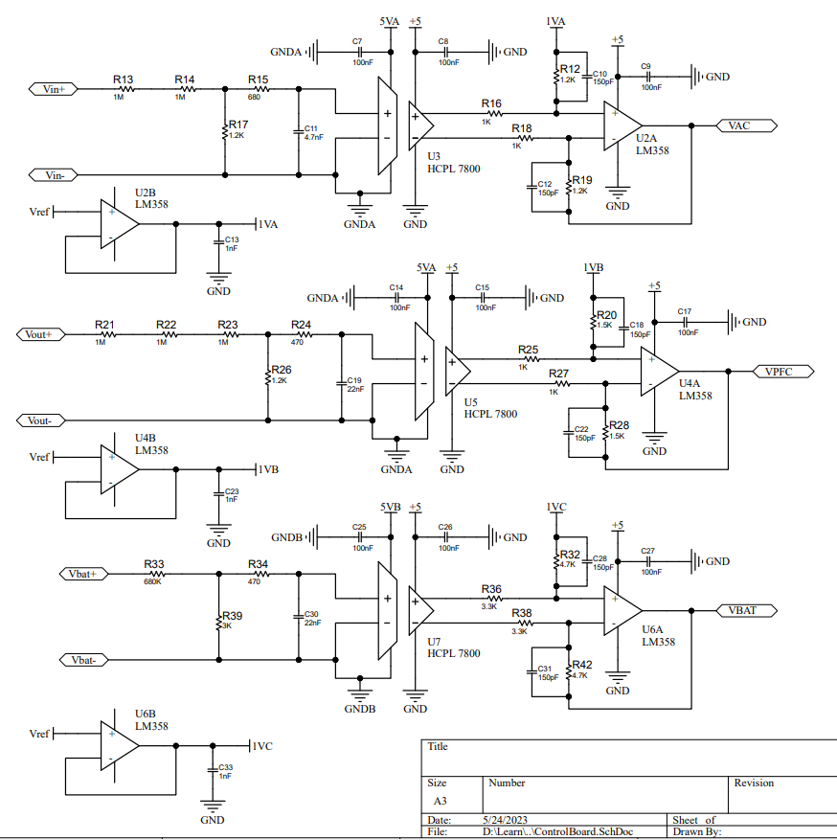

Hình . Nguyên lý khối mạch cảm biến áp

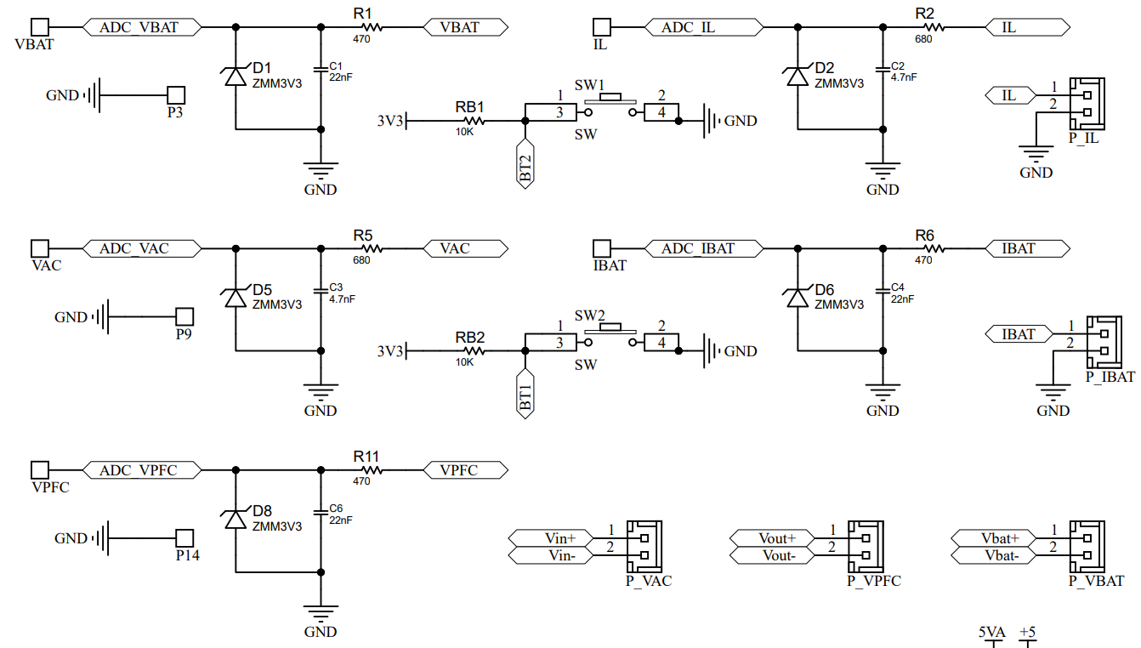

Hình . Bộ lọc thông thấp các tín hiệu cảm biến và Zenner bảo vệ trước đi đưa về DSP

* Mạch PCB

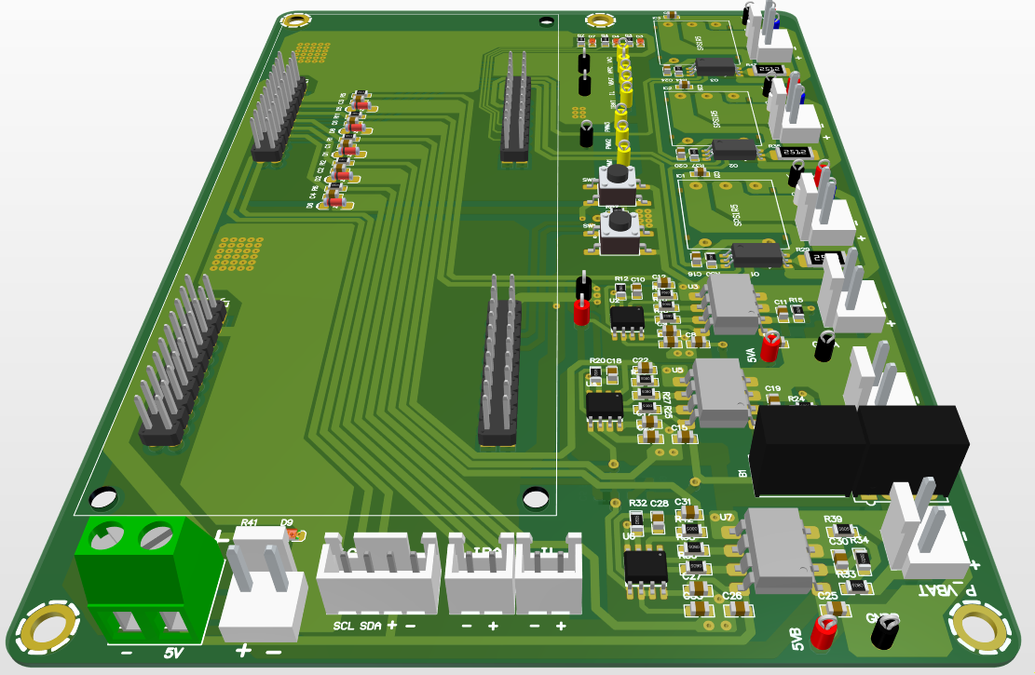

Hình . 3D của mạch PCB

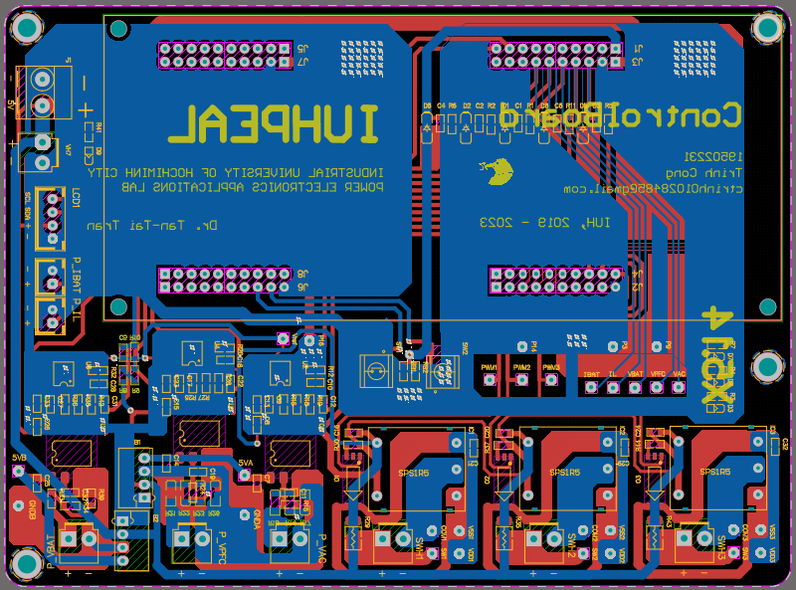

Hình . 2D của mạch PCB

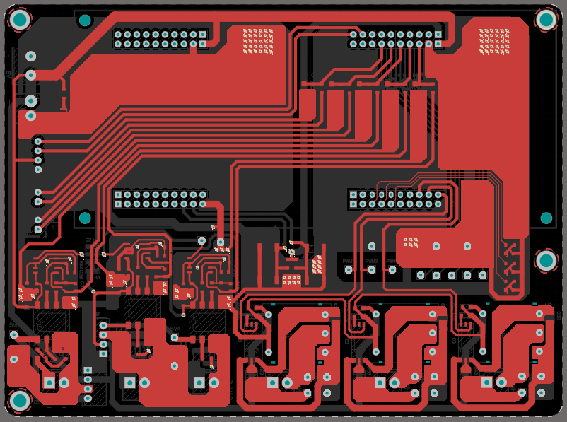

Hình . Lớp đồng dây dẫn Top layer của mạch

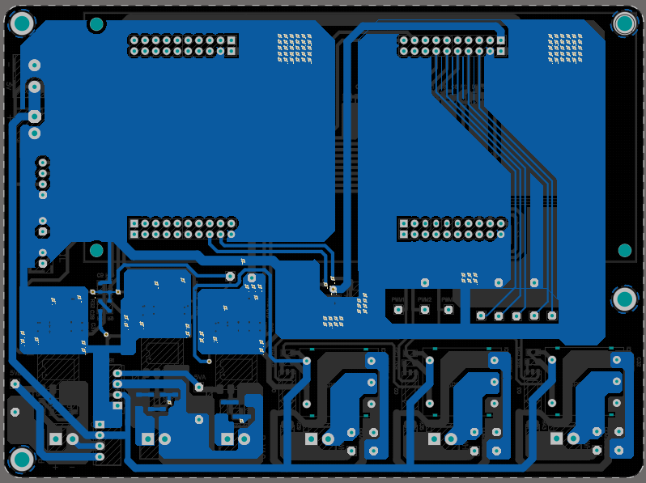

Hình . Lớp đồng dây dẫn Bottom layer của mạch

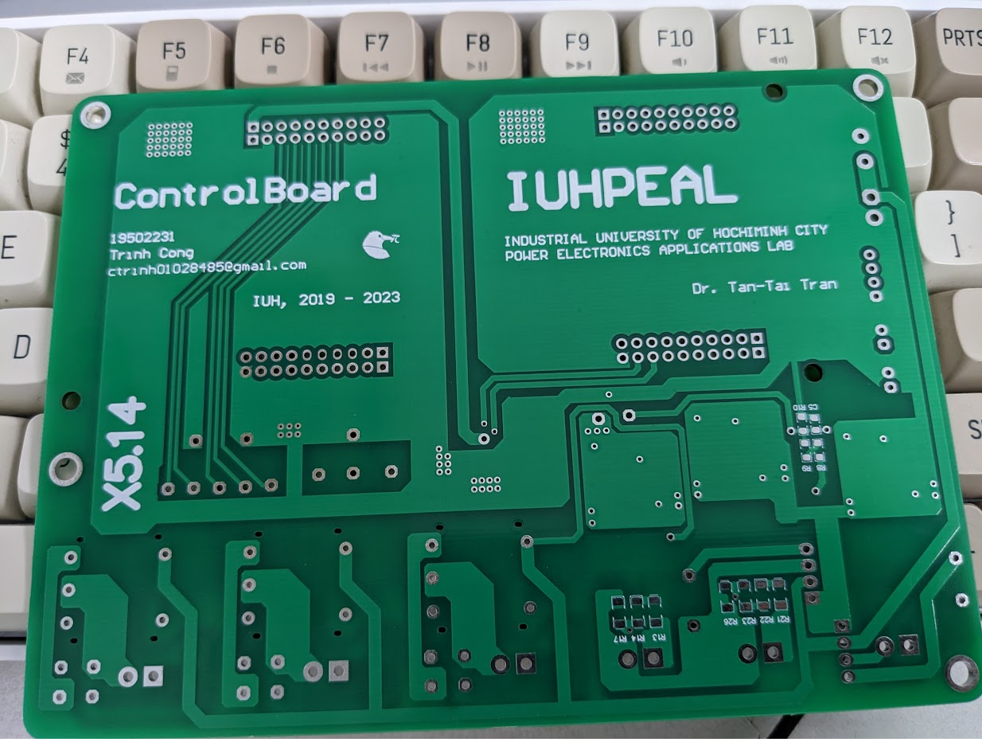

Hình . Mạch điều khiển sau khi gia công PCB

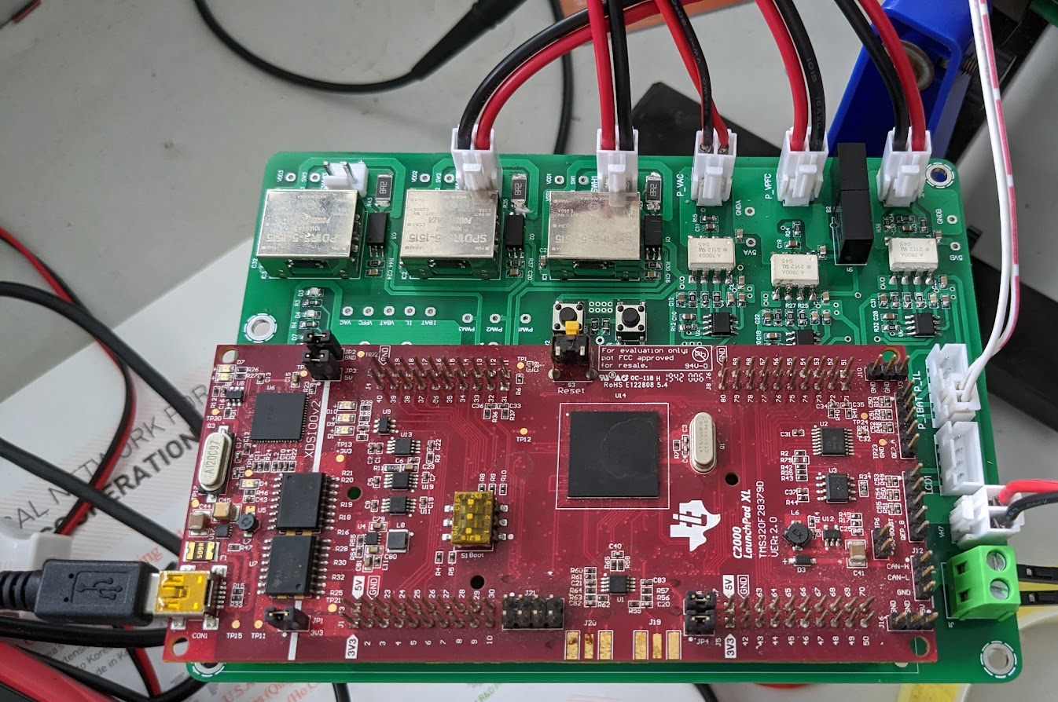

Hình . Mạch điều khiển sau khi lắp hoàn chỉnh

# KẾT QUẢ MÔ PHỎNG VÀ THỰC NGHIỆM

## Mô phỏng

Phần mềm mô phỏng được sử dụng chủ yếu là PSIM, do công ty PowerSim phát triển, đây là phần mềm rất mạnh về mô phỏng điện tử công suất. Do được thiết kế dành riêng chủ yếu cho chuyên môn này nên phầm mềm hỗ trợ tốt, sử dụng dễ dàng và không tốn nhiều thời gian mô phỏng cũng như tài nguyên máy, được đa số các chuyên gia tin dùng.

### Xây dựng mô hình mô phỏng

* Mạch PFC AC-DC

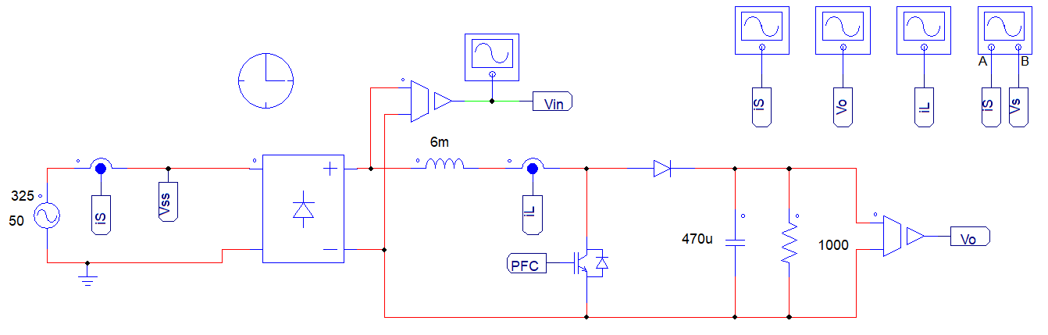

Hình . Mạch công suất PFC AC-DC

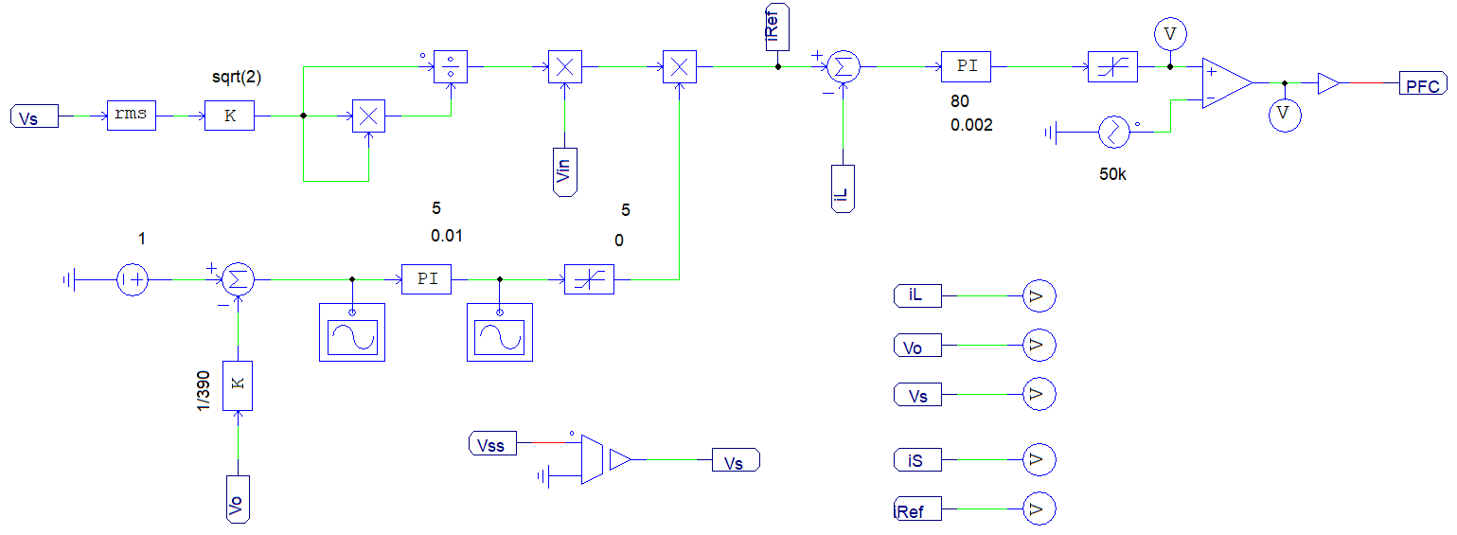

Hình . Bộ điều khiển mạch PFC ở chế độ CCM

* Mạch DC-DC Forward 2 khóa

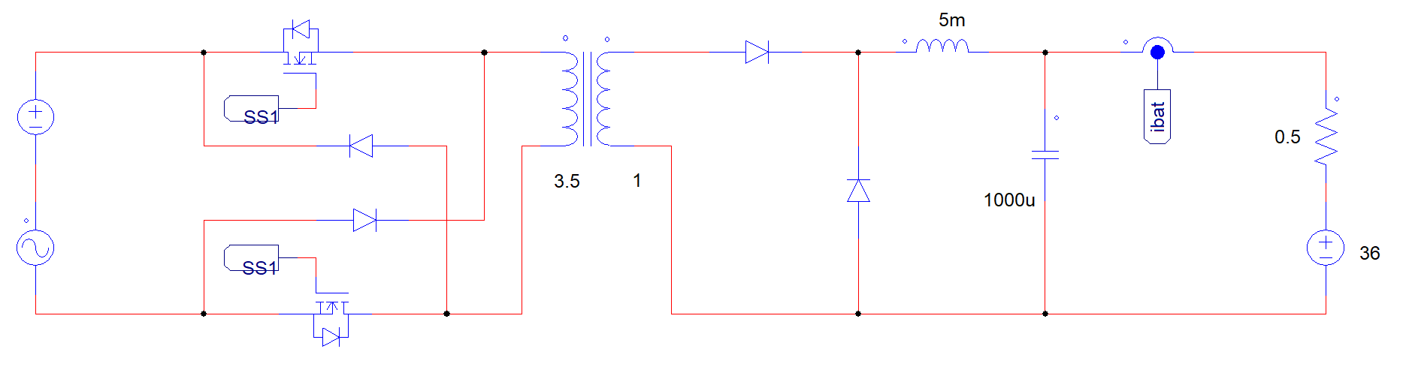

Hình . Mạch công suất DC-DC

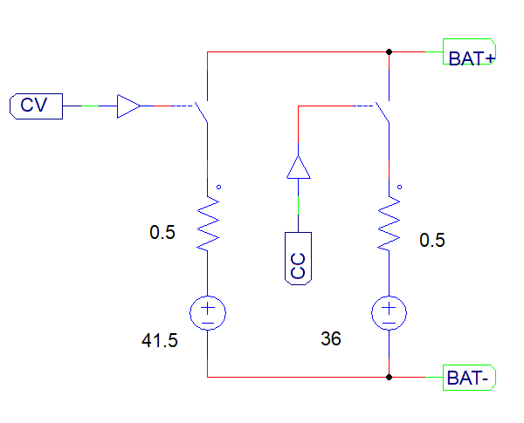

Hình . Mô hình tải - Pin trong mô phỏng ở 2 trạng thái CC và CV

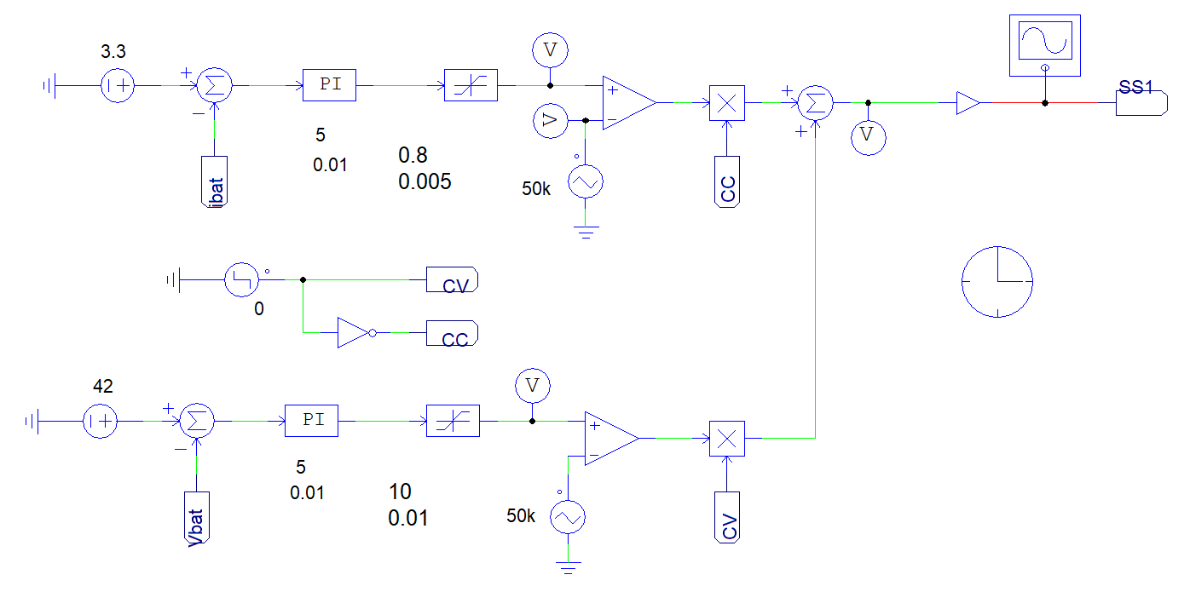

Hình . Bộ điều khiển mạch DC-DC với 2 chế độ CC và CV

Mô hình mô phỏng tải pin được xây dựng dựa trên mạch tương đương của Pin li-ion, bao gồm một điện trở mắc nối tiếp với một nguồn áp. Nguồn áp đặc trưng cho điện áp hiện có trong pin và điện trở tượng trưng cho nội trở của pin.

Ở chế độ sạc CC, pin sẽ có điện áp khoảng 36V, có thể xem pin đang có SOC khoảng 50 – 60%. Chế độ CV cũng tương tự, lúc này điện áp trong pin là 41.5V tương đương với mức SOC > 90%.

Chuyển đổi giữ 2 chế độ được thực hiện bằng khối Step hẹn giờ trong PSIM và các công tắc chuyển mạch.

### Kết quả mô phỏng

Bảng . Thông số mạch mô phỏng

|  |  |
| --- | --- |
| ***Thông số*** | ***Giá trị*** |
| *Điện áp ngõ vào* | 230 VAC |
| *Tần số lưới* | 50 Hz |
| *Cuộn lọc PFC* | 6 mH |
| *Tụ DC bus* | 470 uF |
| *Điện áp DC bus* | 390 V |
| *Tần số chuyển mạch* | 50 kHz |
| *Tỉ số biến áp* | 3.159 : 1 |
| *Cuộn lọc DC-DC* | 5 mH |
| *Tụ lọc đầu ra* | 1000 uF |
| *Điện áp ngõ ra* | 32 – 42V |
| *Công suất ngõ ra* | 150 W |

* Điện áp ngõ ra của mạch PFC (DC bus)

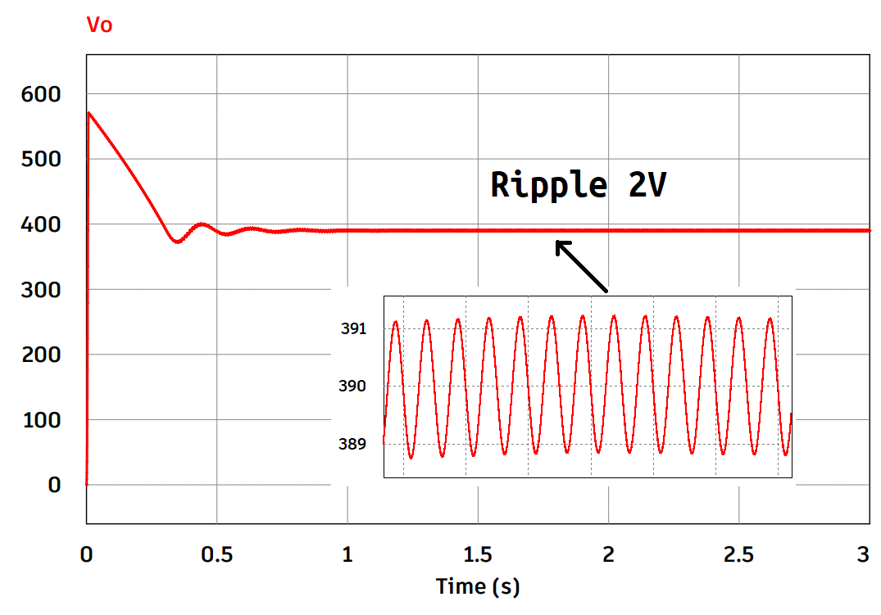

Hình . Điện áp DC bus

* Điện áp và dòng điện ngõ vào

Dòng điện cùng pha điện áp nguồn và bám theo dạng sóng hình sin. Để dễ quan sát, ở đây ta chia 100 lần điện áp đầu vào.

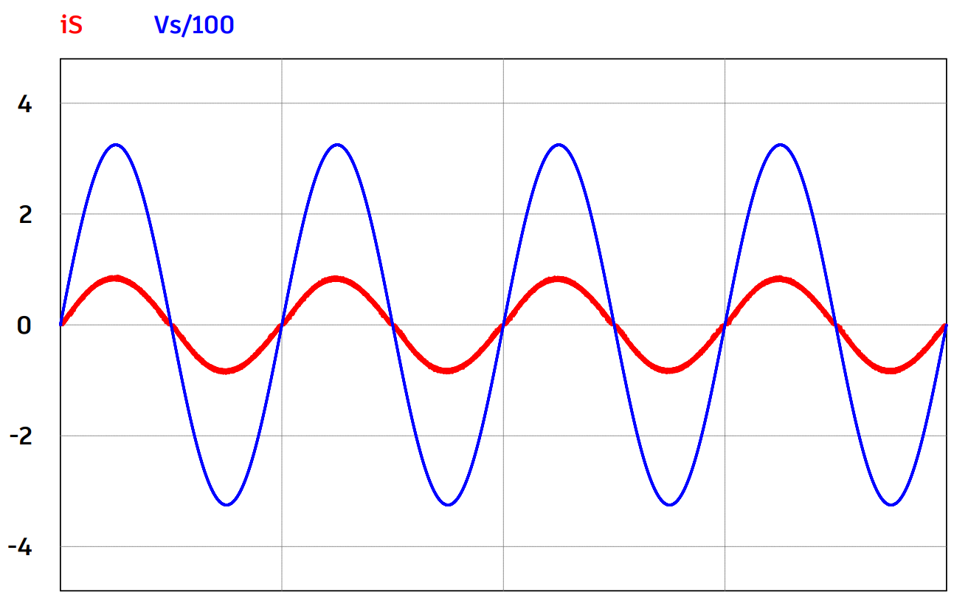

Hình . Điện áp nguồn / 100 (xanh) và dòng điện nguồn (đỏ)

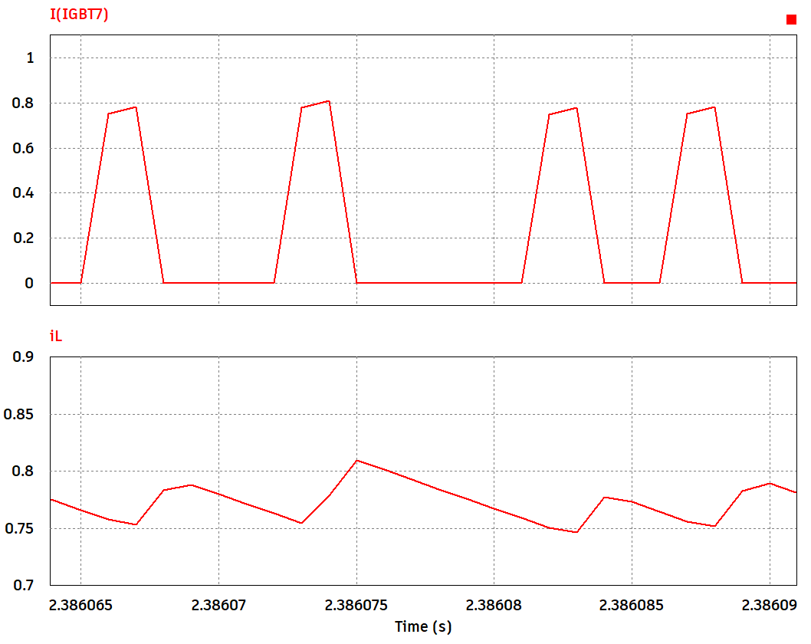

Hình . Dòng điện qua khóa (IGBT7) và dòng điện qua cuộn cảm (IL) lọc PFC

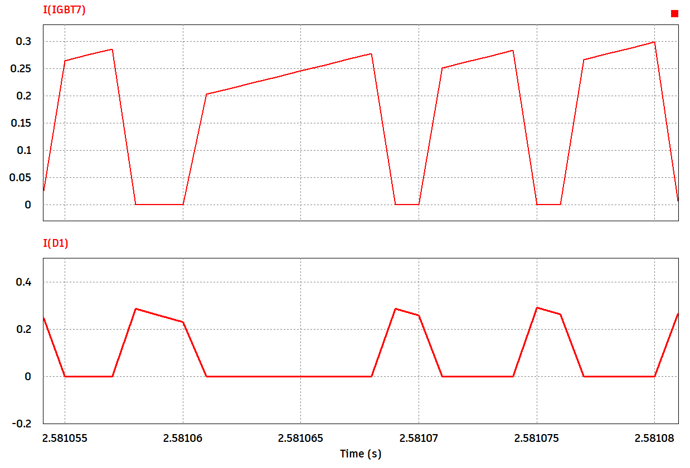

Hình . Dòng điện qua MOSFET (IGBT7) và đi-ốt PFC (D1)

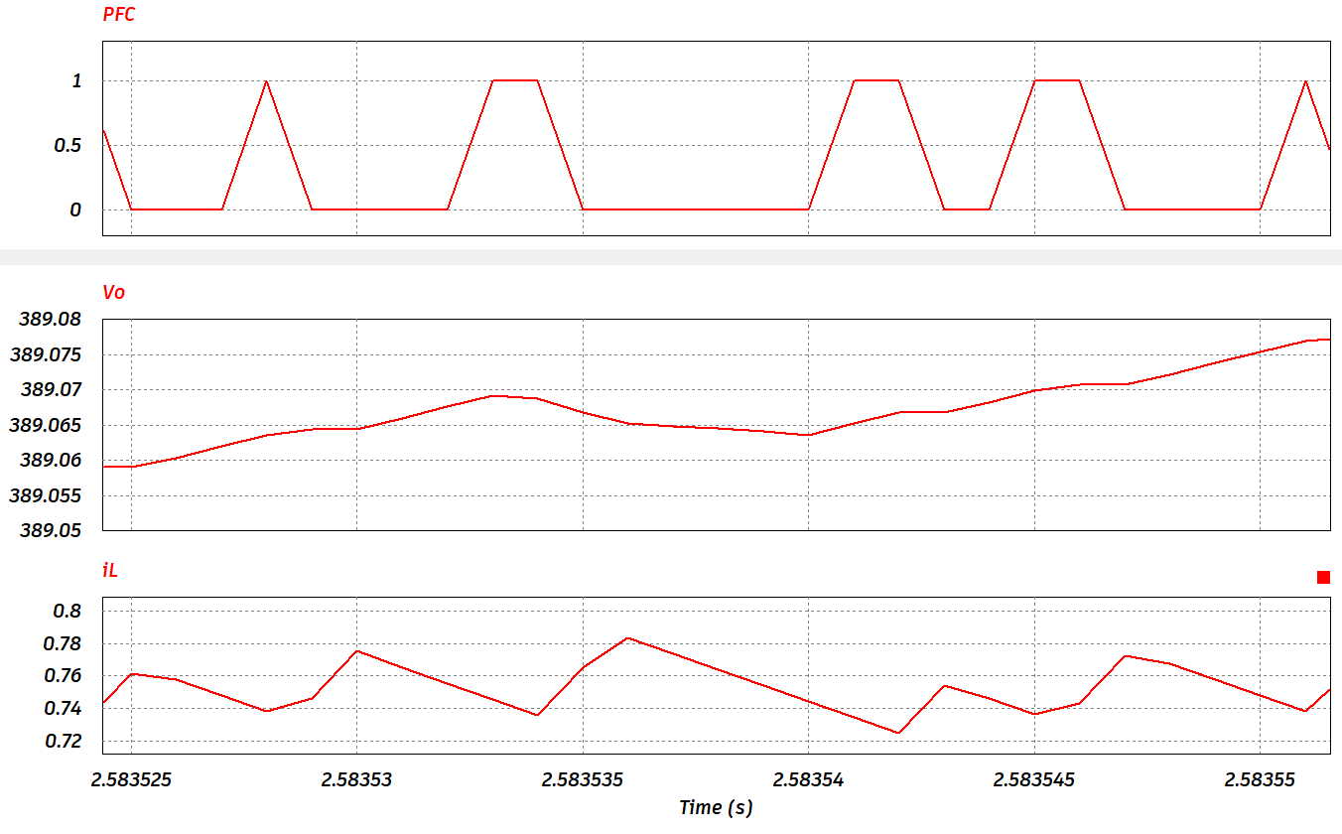

Hình . Điện áp cổng MOSFET (PFC), điện áp trên tụ lọc DC bus (Vo) và dòng điện qua cuộn cảm (iL) của mạch PFC.

* Hệ số công suất nguồn đầu vào và độ méo dạng hài

Hệ số công suất phân tích được trên PF > 0.99 và độ méo dạng hài THD < 5%

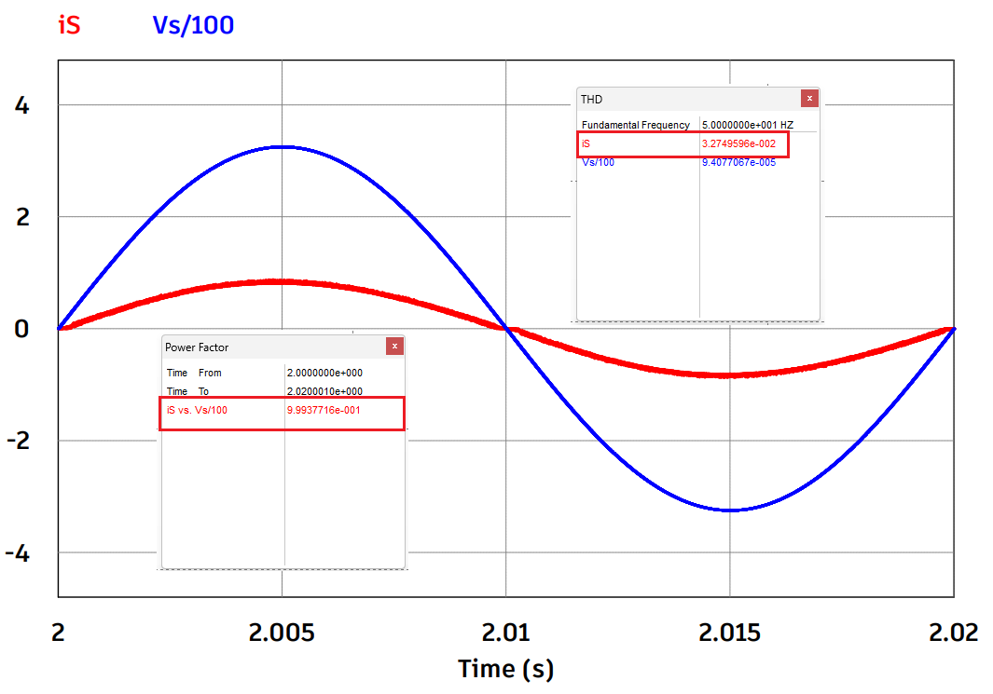

Hình . Hệ số công suất đầu vào và độ méo dạng hài của dòng điện trong 1 chu kì

* Điện áp trên máy biến áp

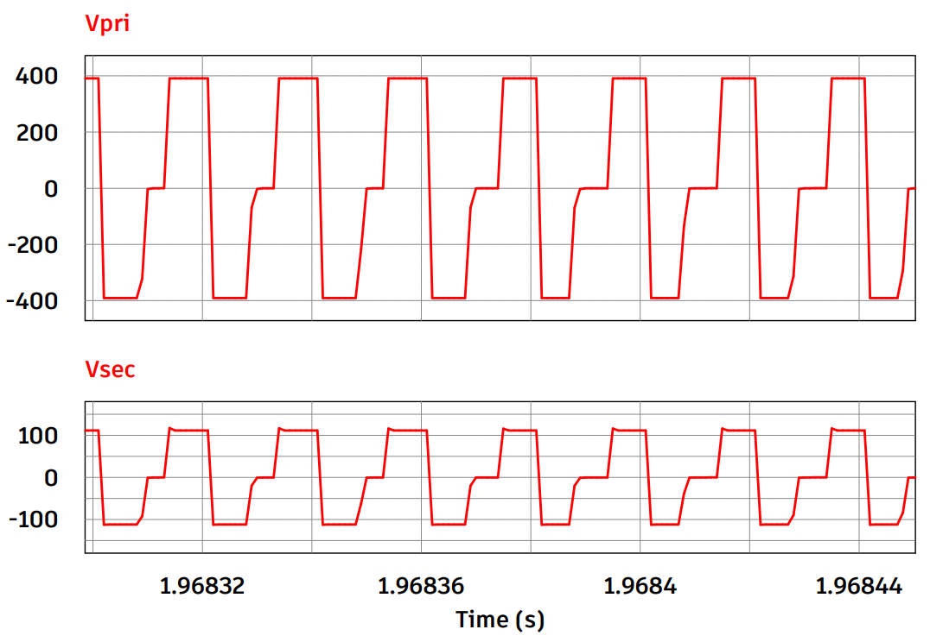

Hình . Dạng sóng điện áp trên cuộn sơ cấp (Vpri) và cuộn thứ cấp (Vsec ) của máy biến áp

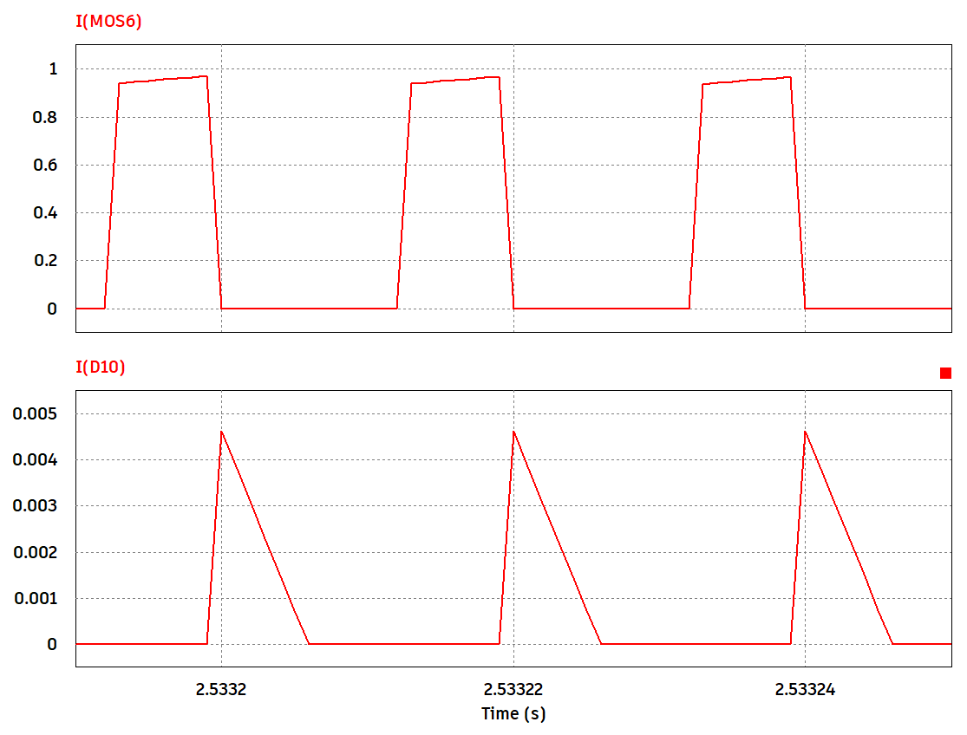

Hình . Dòng điện qua 2 đi-ốt kẹp (D10) và dòng qua 2 MOSFET (MOS6) của bộ DC-DC

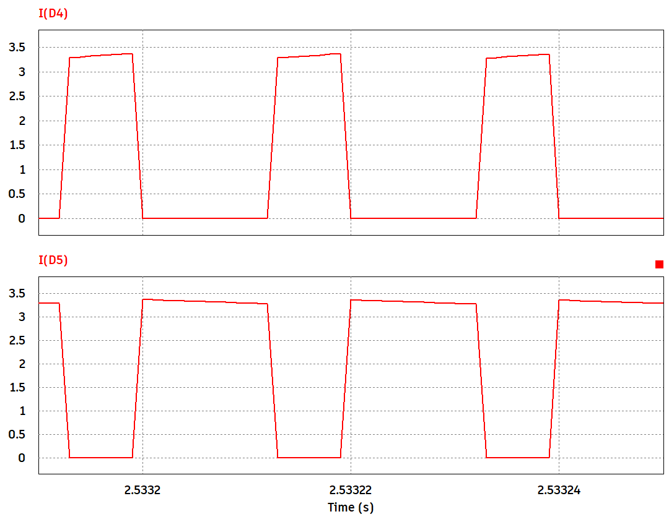

Hình . Dòng điện qua 2 đi-ốt chỉnh lưu mạch DC-DC

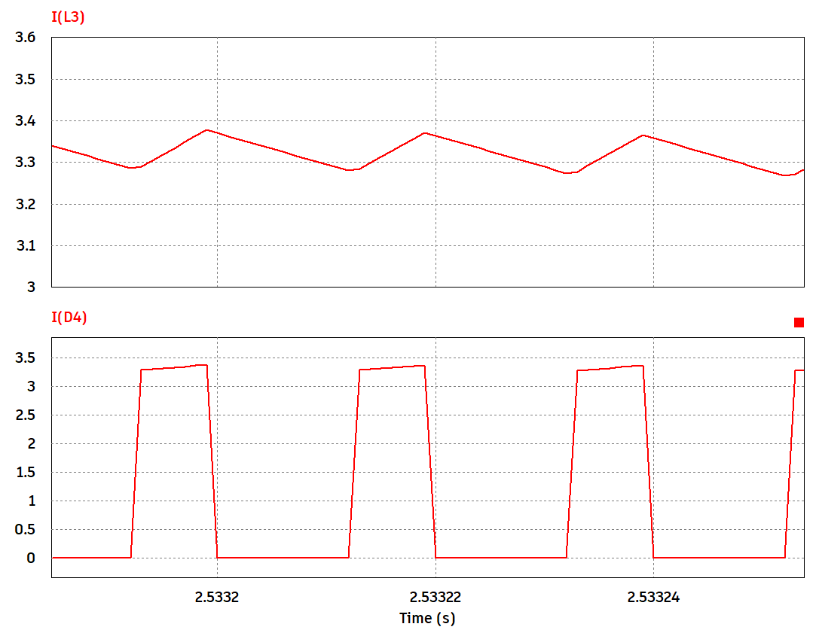

Hình . Dòng điện qua cuộn cảm DC-DC (IL3) và đi-ốt chỉnh lưu (ID4)

* Dòng điện, điện áp tải và mô phỏng chuyển chế độ điều khiển

Trong chế độ CC, dòng điện được điều khiển ổn định ở 3.3A, giai đoạn chuyển mạch xảy ra ở thời gian t = 3s. Lúc này chế độ CV hoạt động, điện áp đặt lên tải được điều khiển ổn định ở 42V.

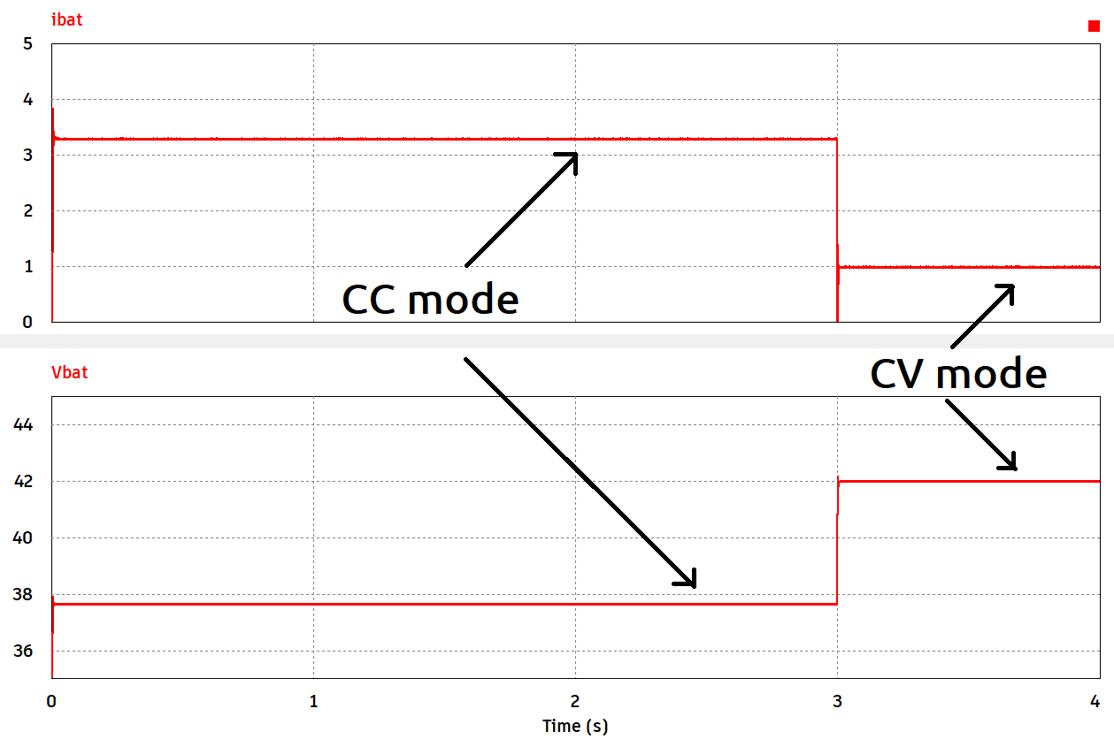

Hình . Dòng điện tải (trên) và điện áp tải (dưới) được điều khiển ở chế độ CC và CV.

Kết quả mô phỏng cho thấy, hệ số công suất đầu vào được cải thiện > 0.99 và độ méo dạng hài luôn được duy trì < 5%. Đáp ứng điện áp ngõ ra PFC không quá nhanh nhưng độ gợn rất thấp với tụ lọc đầu ra nhỏ. Đáp ứng đầu ra tải rất tốt, ít vọt lố và thời gian quá độ nhỏ ở cả hai chế độ CC và CV.

Vì lý do hạn chế của phần mềm, mỗi chế độ chỉ mô phỏng ở 1 điểm công suất nhất định.

## Kết quả thực nghiệm

### Mô hình thực nghiệm

Mô hình thực nghiệm bao gồm mạch điều khiển, mạch công suất và các thiết bị đo kiểm như hình dưới.

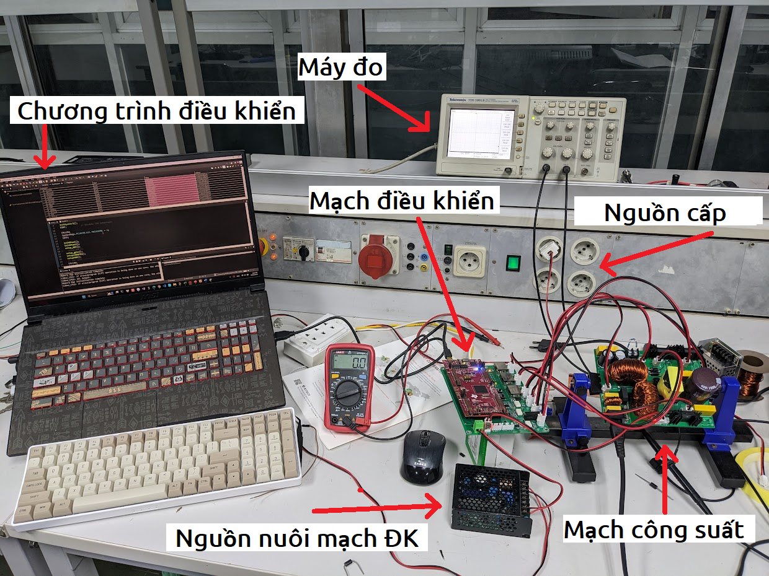

Hình . Mô hình thực nghiệm

Mạch công suất bao gồm 2 bộ chuyển đổi, AC-DC PFC và Forward 2 khóa DC-DC, các thành phần lọc EMI và Snubber như hình dưới.

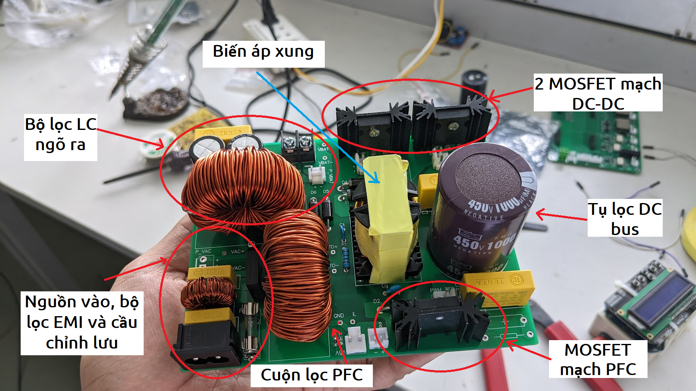

Hình . Mạch công suất

Mạch điều khiển, cảm biến và mạch lái chung trên board như hình dưới đây.

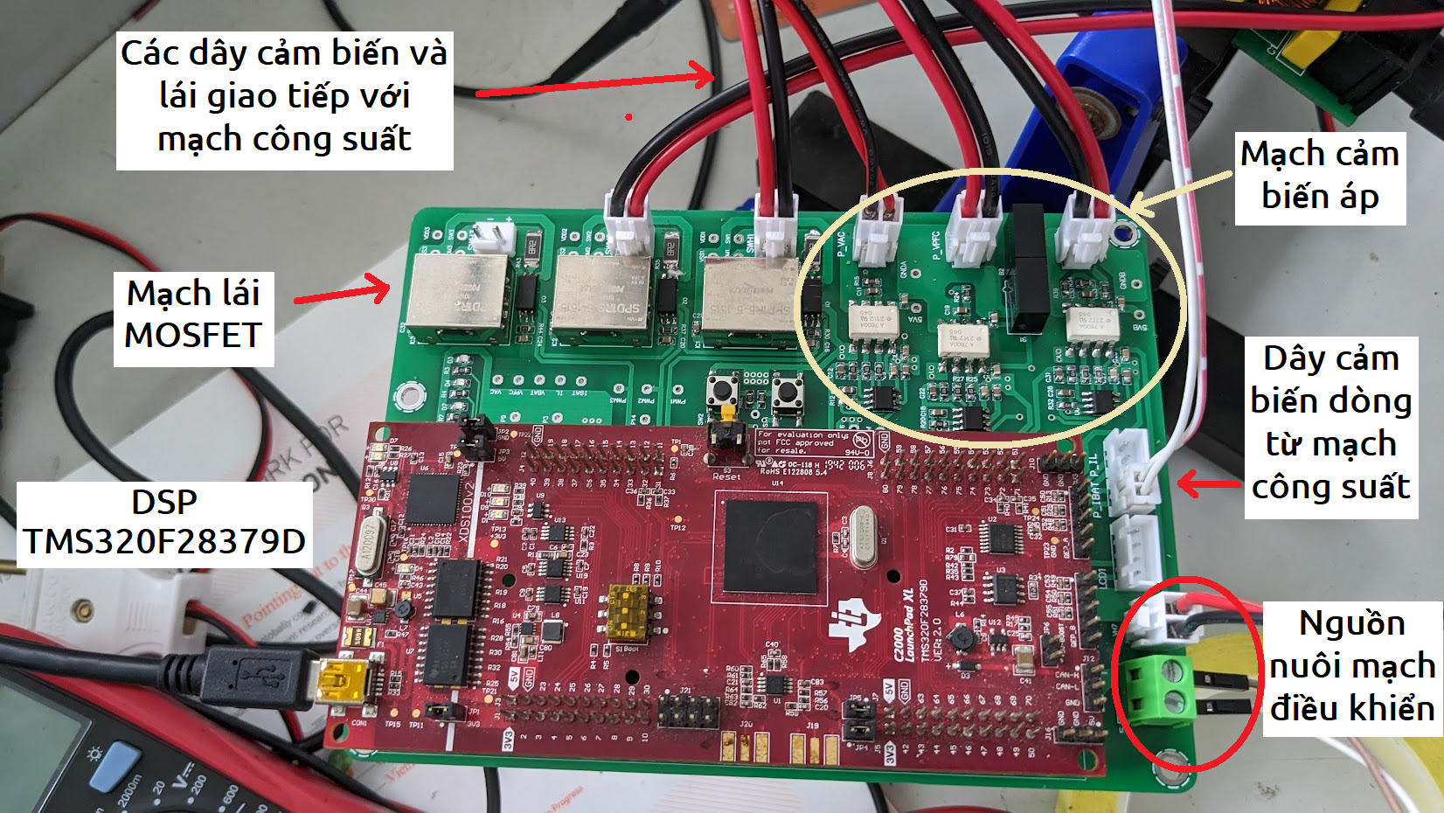

Hình . Mạch điều khiển, mạch cảm biến và mạch lái

### Kết quả thực nghiệm

Kết quả thực nghiệm bộ chuyển đổi sạc Pin Li-ion được đo trên oscilloscope Tektronix TDS 1001B.

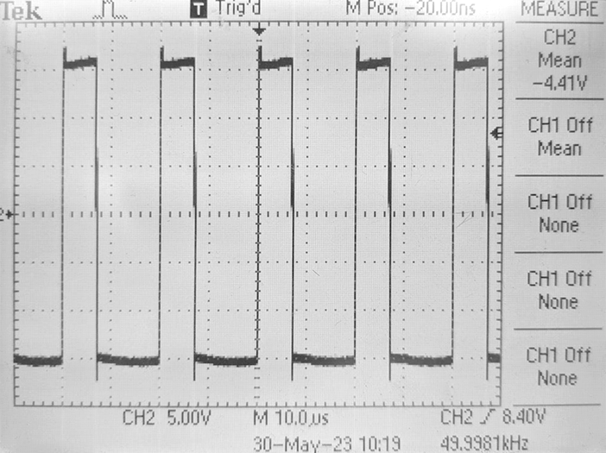

Hình . Xung kích MOSFET (5V/div, 10us/div)

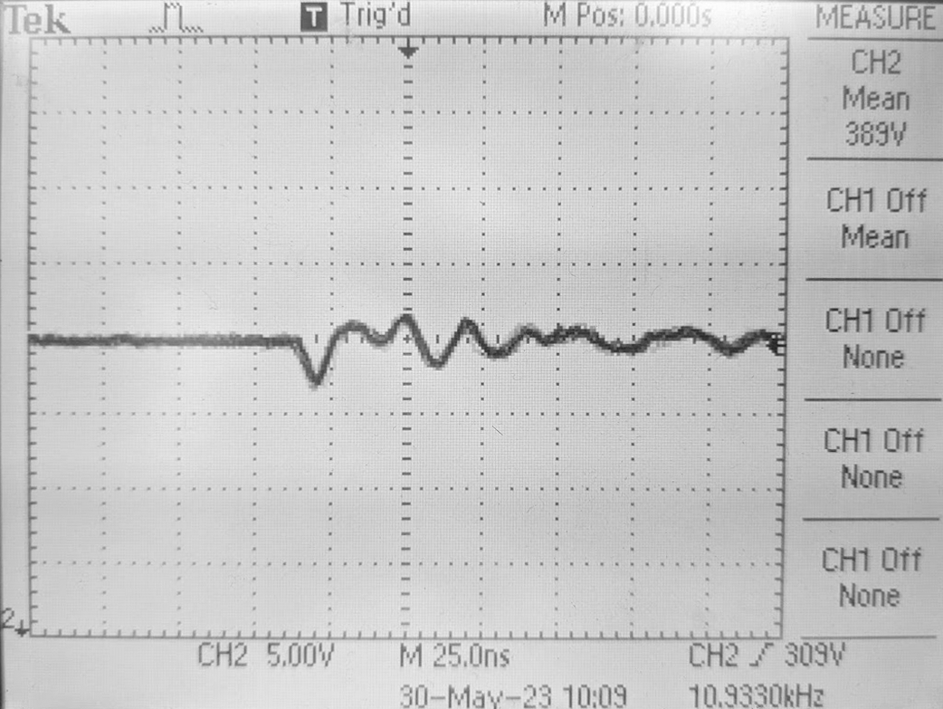

Hình . Điện áp 390V trên tụ DC bus (5V/div, 25ns/div)

Độ gợn khi có tải , đáp ứng đầu ra khoảng 5s.

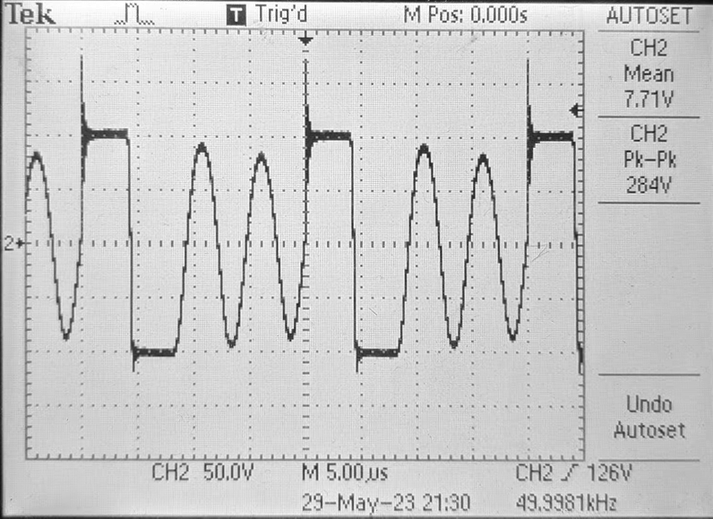

Hình . Điện áp trên cuộn dây sơ cấp máy biến áp khi không tải (50V/div, 5us/div)

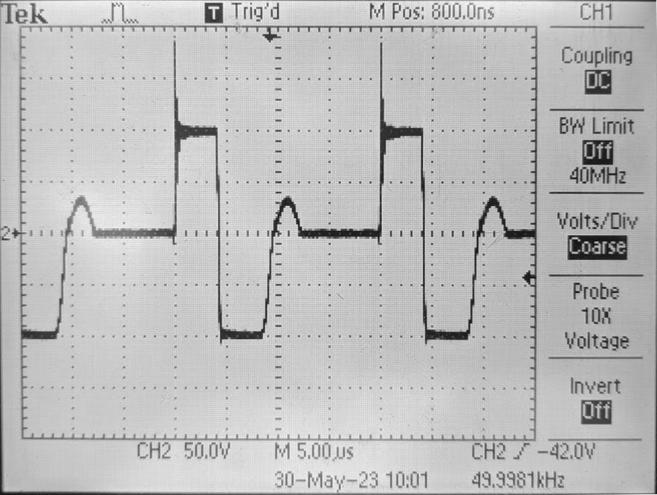

Hình . Điện áp trên cuộn dây sơ cấp biến áp khi có tải (50V/div, 5us/div)

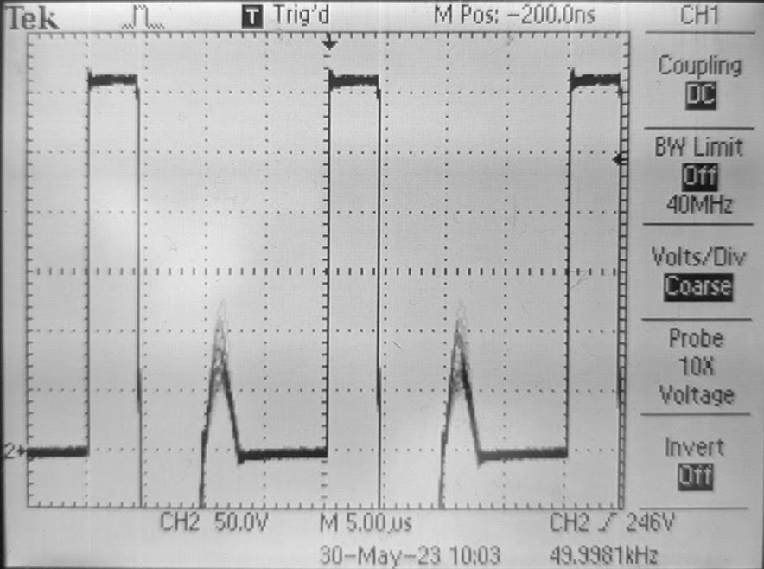

Hình . Điện áp trên cuộn sơ cấp biến áp (50V/div, 5us/div)

Quan sát dạng sóng ta thấy các gai điện áp trên MOSFET rất lớn. Nếu không có biện pháp bảo vệ, nó có thể đánh chết linh kiện hoặc phải thay thế bằng các thành phần khác có thông số định mức cao hơn.

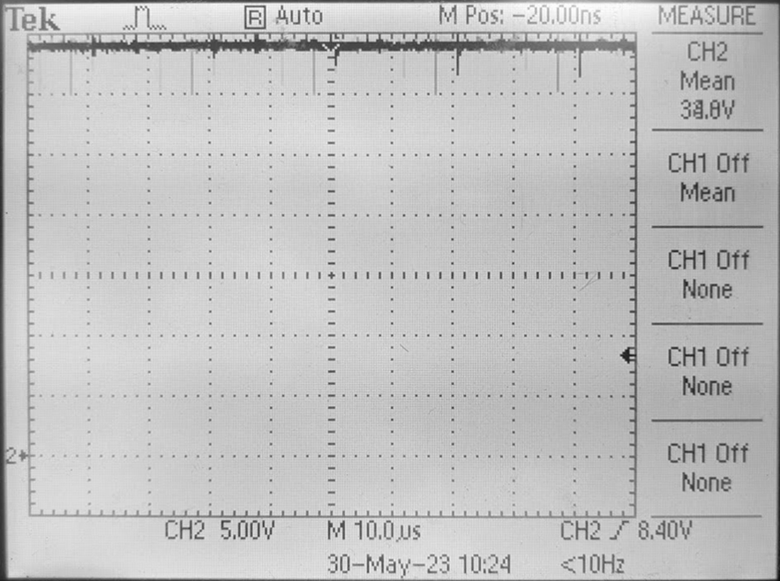

Hình . Điện áp đầu tải khi điều khiển ổn định 3.3A trên tải trở 10 Ohm (5V/div)

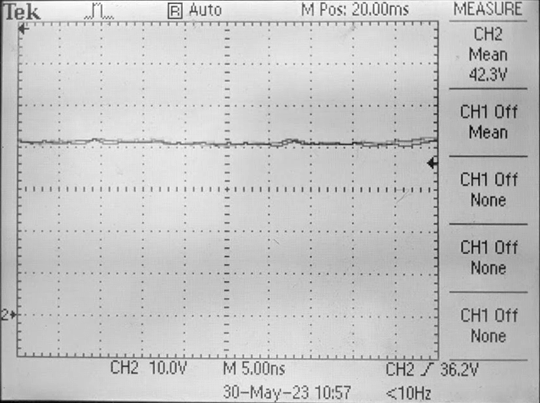

Hình . Điện áp đầu cuối được ổn định 42V trên tải 100 Ohm (5V/div)

Đầu ra bộ chuyển đổi được điều khiển ở hai điểm công suất trạng thái đặc trưng cho 2 chế độ sạc, ổn dòng ở 3.3A khi dung lượng trong pin thấp và ổn áp ở 42V khi pin gần đầy.

# KẾT LUẬN

## Kết luận

Trong luận văn này, em đã tiến hành nghiên cứu và thiết kế một bộ chuyển đổi công suất sạc nhanh cho pin lithium-ion. Mục tiêu của đề tài này là mô hình chuyển đổi từ lưới điện AC thành dòng điện DC, được điều khiển để tăng tốc độ sạc pin lithium-ion, đồng thời đảm bảo an toàn và tuổi thọ của pin.

Qua quá trình nghiên cứu, em đã xác định rằng bộ chuyển đổi công suất đóng vai trò quan trọng trong quá trình sạc nhanh pin lithium-ion. Em đã phân tích các yếu tố chính ảnh hưởng đến tốc độ sạc, bao gồm hiệu suất chuyển đổi và quá trình điều khiển sạc. Đồng thời, em cũng đã tìm hiểu về các phương pháp chuyển đổi công suất sạc hiện có để tìm ra giải pháp tối ưu.

Kết quả của luận văn cho thấy bộ chuyển đổi công suất mà em thiết kế đáp ứng tốt các đầu ra để sạc pin lithium-ion. Tuy nhiên, mô hình vẫn còn nhiều điểm hạn chế do chưa có nhiều kinh nghiệm thiết kế, chương trình điều khiển đáp ứng không quá nhanh, trong quá trình thực nghiệm thường xuyên xảy ra các hiện tượng chập cháy.

## Hướng phát triển

Mô hình chuyển đổi của luận văn đã đạt được một số kết quả nhất định, tuy nhiên để phát triển thành một mô hình thực tế hoàn chỉnh, còn rất nhiều vấn đề phải nghiên cứu tiếp. Trong đó phải kể đến các vấn đề về quản lý nhiệt, đo lường các thông số đặc tính của Pin, giám sát hệ thống và đảm bảo an toàn cho toàn hệ thống.

Từ mô hình có sẵn, các hướng phát triển tiềm năng có thể thực hiện trong thời gian tới như giám sát các đặc tính của Pin trong quá trình tiêu thụ và nạp nhiên liệu như SOC, SOH…. Triển khai các thuật toán, phương pháp điều khiển sạc tối ưu, điều khiển thông minh nhằm tối ưu hóa và đảm bảo tuổi thọ pin cao hơn.

Từ luận văn này, sẽ làm cơ sở cho các nghiên cứu về Pin và sạc pin như thiết kế những hệ thống với công suất lớn hơn từ vài kW đến vài trăm kW, nghiên cứu ứng dụng những bộ chuyển đổi tối ưu với hiệu suất cao hơn, tích hợp các công nghệ sạc không dây vào bộ chuyển đổi nhằm mang lại nhiều tiện ích hơn….

TÀI LIỆU THAM KHẢO

[1] Binghamton University, Binghamton professor recognized for energy research. The Research Foundation for the State University of New York, 2019

[2] Ramanan, A. Nobel Prize in Chemistry 2019. Resonance, 24(12), 1381-1395, 2019.

[3] Samsung SDI. The Four Components of a Li-ion Battery

https://www.samsungsdi.com/column/technology/detail/55272.html

[4] HOPAX FC. The 4 major components of the lithium-ion battery https://www.hopaxfc.com/en/blog/the-4-major-components-of-the-lithium-ion-battery, 2021.

[5] Richtek. Li-ion Battery and Gauge Introduction https://www.richtek.com/Design%20Support/Technical%20Document/AN024

[6] Chen, X., Shen, W., Cao, Z., & Kapoor, A. Adaptive gain sliding mode observer for state of charge estimation based on combined battery equivalent circuit model. Computers & Chemical Engineering, 64, 114-123. 2014.

[7] Hua, A. C. C., & Syue, B. Z. W. Charge and discharge characteristics of lead-acid battery and LiFePO4 battery. In The 2010 International Power Electronics Conference-ECCE ASIA- (pp. 1478-1483), IEEE, June 2010.

[8] Xiong, R., Zhang, Y., Wang, J., He, H., Peng, S., & Pecht, M. Lithium-ion battery health prognosis based on a real battery management system used in electric vehicles. IEEE Transactions on Vehicular Technology, 68(5), 4110-4121, 2018.

[9] Hussein, A. A. H., & Batarseh, I. A review of charging algorithms for nickel and lithium battery chargers. IEEE Transactions on Vehicular Technology, 60(3), 830-838, 2011.

[10] Liu, C. L., Wang, S. C., Liu, Y. H., & Tsai, M. C. An optimum fast charging pattern search for Li-ion batteries using particle swarm optimization. In The 6th International Conference on Soft Computing and Intelligent Systems, and The 13th International Symposium on Advanced Intelligence Systems (pp. 727-732), IEEE, November 2012.

[11] Liu, Y. H., Teng, J. H., & Lin, Y. C. Search for an optimal rapid charging pattern for lithium-ion batteries using ant colony system algorithm. IEEE Transactions on Industrial Electronics, 52(5), 1328-1336, 2005.

[12] Liu, Y. H., Hsieh, C. H., & Luo, Y. F. Search for an optimal five-step charging pattern for Li-ion batteries using consecutive orthogonal arrays. IEEE Transactions on Energy Conversion, 26(2), 654-661, 2011.

[13] Ma, J., Wang, Z., & Su, X. Study on charging characteristics of Li-ion battery using high-current pulse charging method. Journal of Power Supply, (90) 30-31, 2013.

[14] Purushothaman, B. K., & Landau, U. Rapid charging of lithium-ion batteries using pulsed currents: A theoretical analysis. Journal of The Electrochemical Society, 153(3), A533, 2006.

[15] Notten, P. H., het Veld, J. O., & Van Beek, J. R. G. Boostcharging Li-ion batteries: A challenging new charging concept. Journal of Power Sources, 145(1), 89-94. 2005.

[16] Phu, D. B. Quy, N. D., Hoc, D. P., & Trung, N, K, Research On The Fast Charging Method For Lithium Battery Based On Thermal Model. Jonural of Science and Technology for Energy, 26, 2021.

[17] Cheng, P. H., & Chen, C. L. A high-efficiency fast charger for lead-acid batteries. In IEEE 2002 28th Annual Conference of the Industrial Electronics Society. IECON 02 (Vol. 2, pp. 1410-1415), IEEE, November 2002.

[18] On Semiconductor. Rev.5. Power Factor Correction (PFC) Handbook. HBD853/D, Apr 2014.

[19] Schramm, Ben, "Power Supply Design Principles: Techniques and Solutions, Part 3". Newsletter, Nuvation, archived from the original on 2007-03-09, 2006.

[20] W. H. Wolfle and W. G. Hurley. "Quasi-active power factor correction with a variable inductive filter: theory, design and practice,". IEEE Transactions on Power Electronics, vol. 18, no. 1, pp. 248-255, Jan 2003.

[21] Wolfle, W., Hurley, W. G., & Lambert, S. Quasi-active power factor correction: the role of variable inductance. In 2001 IEEE 32nd Annual Power Electronics Specialists Conference (IEEE Cat. No. 01CH37230) (Vol. 4, pp. 2078-2083), IEEE, June 2001.

[22] Toshiba. Power Factor Correction (PFC) Circuits Application Note. 2019.

[23] Xu, D., Zhang, J., Chen, W., Lin, J., & Lee, F. C. Evaluation of output filter capacitor current ripples in single phase PFC converters. In Proceedings of the Power Conversion Conference-Osaka 2002 (Cat. No. 02TH8579) (Vol. 3, pp. 1226-1231), IEEE, April 2002.

[24] Lu, B., Brown, R., & Soldano, M. Bridgeless PFC implementation using one cycle control technique. In Twentieth Annual IEEE Applied Power Electronics Conference and Exposition, 2005. APEC 2005. (Vol. 2, pp. 812-817), IEEE, March 2005.

[25] Choi, W. Y., Kwon, J. M., Kim, E. H., Lee, J. J., & Kwon, B. H. Bridgeless boost rectifier with low conduction losses and reduced đi-ốt reverse-recovery problems. IEEE Transactions on industrial electronics, 54(2), 769-780, 2007.

[26] Huber, L., Jang, Y., & Jovanovic, M. M. Performance evaluation of bridgeless PFC boost rectifiers. IEEE transactions on power electronics, 23(3), 1381-1390, 2008.

[27] Kong, P., Wang, S., & Lee, F. C. Common mode EMI noise suppression for bridgeless PFC converters. IEEE Transactions on Power Electronics, 23(1), 291-297, 2008.

[28] Baur, T., Reddig, M., & Schlenk, M. Line-conducted EMIbehaviour of a High Efficient PFC-stage without input rectification. Infineon Technology–Application Note, 2006.

[29] O’Loughlin, M. An Interleaved PFC Preregulator for High-Power Converters." vol. Topic, 5, 5-1.

[30] Jang, Y., & Jovanovic, M. M. Interleaved boost converter with intrinsic voltage-doubler characteristic for universal-line PFC front end. IEEE transactions on power electronics, 22(4), 1394-1401, 2007.

[31] Kong, P., Wang, S., Lee, F. C., & Wang, C. Common-mode EMI study and reduction technique for the interleaved multichannel PFC converter. IEEE Transactions on Power Electronics, 23(5), 2576-2584, 2008.

[32] Musavi, F., Eberle, W., & Dunford, W. G. A high-performance single-phase bridgeless interleaved PFC converter for plug-in hybrid electric vehicle battery chargers. IEEE Transactions on Industry Applications, 47(4), 1833-1843, 2011.

[33] Texas Instruments. Improving the Performance of Traditional Flyback Topology With Two-Switch –Approach. SNVA7163. July 2014.

[34] Texas Instruments. LM5015 High Voltage Monolithic Two-Switch Forward DC-DC Regulator. SNVS538C, 2013.

[35] Zhang, X., Wang, B., Ding, H., & Xu, D. Study of CCM Boost PFC based on Simulink. In Proceedings of The 7th International Power Electronics and Motion Control Conference (Vol. 3, pp. 1756-1760), IEEE, June 2012.

[36] Nguyen, C. L., & Lee, H. H. Robust and unity input power factor control scheme for electric vehicle battery charger. The Transactions of the Korean Institute of Power Electronics, 20(2), 182-192, 2015.

[37] M. K. Kazimierczuk, Pulse-Width Modulated DC-DC Power Converters. Chichester: John Wiley & Sons, Ltd, 2008.

[38] Ye, M., Gong, H., Xiong, R., & Mu, H. Research on the battery charging strategy with charging and temperature rising control awareness. IEEE Access, 6, 64193-64201, 2018.

[39] Infineon Technologies North America (IFNA) Corp. CCM PFC Boost Converter Design. V1.0 DN 2013-01, 2013.

[40] Wuti, V., Luangpol, A., Tattiwong, K., & Bunlaksananusorn, C. Analysis Design and Implementation of a Two-Switch Forward Converter.

[41] Avago technology. HCPL-7800A/HCPL-7800 Isolation Amplifer Datasheet

[42] Details of the long-tailed pair circuitry used in early computing can be found in Alan Turing’s Automatic Computing Engine (Oxford University Press, ISBN 0-19-856593-3) in Part IV, "ELECTRONICS". 2005.

[43] Allegro. Fully Integrated, Hall Effect-Based Linear Current Sensor with 2.1 kVRMS Voltage Isolation and a Low-Resistance Current Conductor.

[44] Peter B. Green, Liz Zheng. Gate drive for power MOSFETs in switching

applications A guide to device characteristics and gate drive techniques. Infineon.

[45] Williams, A. B., & Taylor, F. J. Electronic filter design handbook. McGraw-Hill Education, 2006.

[46] Texas Insrtruments Incorporated. Application Brief Interfacing a Differential-Output (Isolated) Amp to a Single-Ended Input ADC. 2022.

#### PHỤ LỤC

**THÀNH TÍCH THAM GIA NGHIÊN CỨU KHOA HỌC**

1. Đóng góp nghiên cứu và trình bày bài báo tại hội thảo quốc gia thường niên SWPEA2023 - ĐIỆN TỬ CÔNG SUẤT VÀ ỨNG DỤNG 2023.

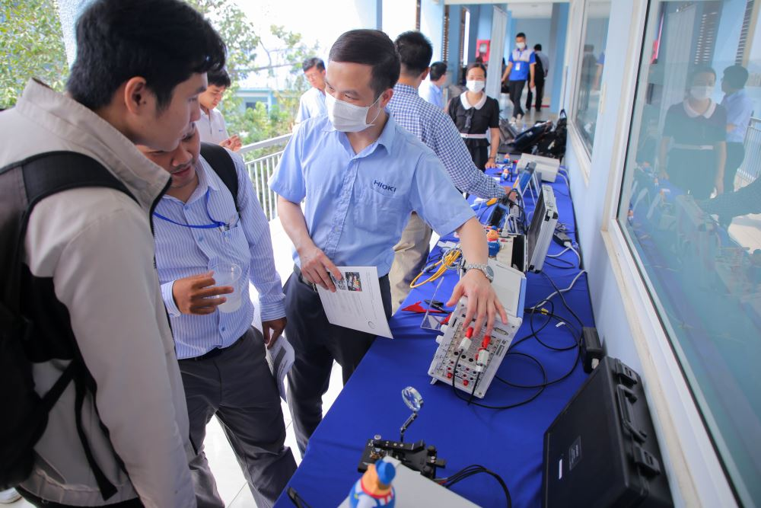

1. Tham gia đề tài nghiên cứu khoa học cấp trường đợt 2 năm 2022.

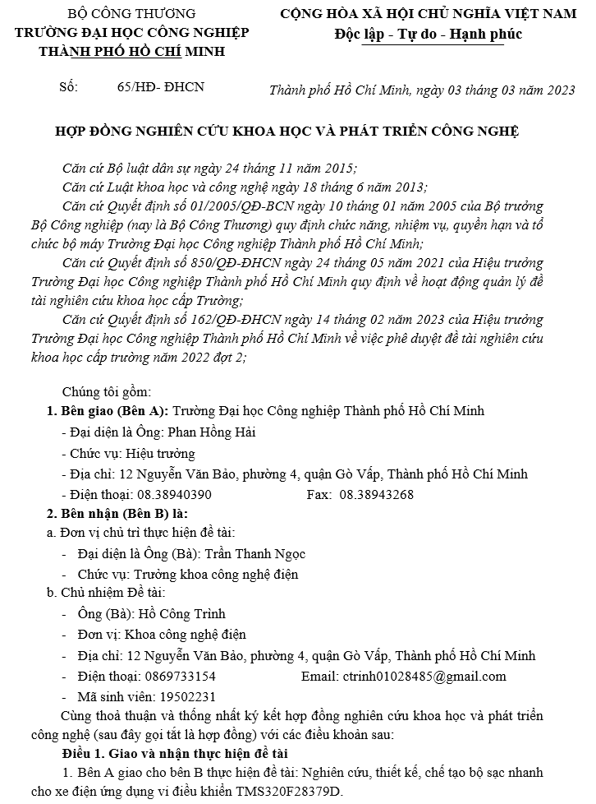

1. Tham gia đóng góp bài báo ở hội nghị khoa học trẻ năm 2023 - Young Scientists Conference 2023 (YSC2023)

